คำปรารภ

ทางสำนักทะเบียนและวัดผลร่วมกับกองคลังและทรัพย์สิน มหาวิทยาลัยมหาจุฬาลงกรณราชวิทยาลัย ได้จัดโครงการพัฒนาเจ้าหน้าที่ทะเบียนและการเงินขึ้น ระหว่างวันที่ ๒๑ – ๒๓ สิงหาคม พ.ศ.๒๕๕๗ ณ ห้องประชุมเธียร์เตอร์ โซน B อาคารเรียนรวม มหาวิทยาลัยมหาจุฬาลงกรณราชวิทยาลัย อำเภอวังน้อย จังหวัดพระนครศรีอยุธยา เพื่อเป็นการพัฒนาศักยภาพในการทำงานของเจ้าหน้าที่ให้สอดคล้องกัน มีประสิทธิภาพ บรรลุตามวัตถุประสงค์ ตามนโยบายของมหาวิทยาลัย
โดยทางสำนักทะเบียนและวัดผลได้เชิญเจ้าหน้าที่ทะเบียนและเจ้าหน้าที่การเงินของมหาวิทยาลัย ทั้งในส่วนกลาง วิทยาเขต วิทยาลัยสงฆ์ ห้องเรียน หน่วยวิทยบริการ และสถาบันสมทบ มาอบรมและพัฒนาในครั้งนี้
ในการจัดทำคู่มือการอบรมพัฒนาเจ้าหน้าที่ทะเบียนและการเงินครั้งนี้ เพื่อให้ผู้เข้ารับการอบรมได้มีคู่มือในการปฏิบัติงานต่อไป หวังว่าคู่มือการอบรมและพัฒนาเล่มนี้จะเป็นประโยชน์สำหรับเจ้าหน้าที่ทะเบียนและการเงินทุกท่าน
ขออนุโทนาและขอบใจเจ้าหน้าที่ทะเบียนและการเงินทุกท่านที่ได้ให้ความร่วมมือ ร่วมใจกันทำงานในครั้งนี้ให้ประสบความสำเร็จเป็นไปตามนโยบายสำนักทะเบียนและวัดผล รวมถึงนโยบายของมหาวิทยาลัยต่อไป

(พระครูวินัยธรสมุทร ถาวรธมฺโม ผศ.ดร.)
รักษาการผู้อำนวยการสำนักทะเบียนและวัดผล

สารบัญ

กำหนดการ 5
ประวัติสำนักทะเบียนและวัดผล 7
บทที่ 1 ระบบจัดการนิสิตใหม่ 13
การจัดทำผังบัญชีการเงิน 14
การบันทึกรุ่นกลุ่มนิสิตใหม่ 16
การกำหนดรหัสและการออกรหัสนิสิตใหม่ 17
การออกรหัสให้นิสิต 18
การบันทึกประวัตินิสิตในฐานข้อมูลหลัก 20
การฝากรูปถ่ายนิสิตลงระบบ 28
การบันทึกข้อมูลบุคลากร 29
การใช้ประโยชน์จากระบบฐานข้อมูลหลัก 31

บทที่ 2 ระบบจัดตารางเรียน ตารางสอน และการลงทะเบียนเรียน 32
การจัดทำปฏิทินการศึกษา 32
การกำหนดรายวิชาที่เปิดสอน 33
การจัดตารางเรียน ตารางสอนออนไลน์ 35
การลงทะเบียนเรียน 36
การลงทะเบียนเป็นรายชุด 37
การลงทะเบียนรักษาสถานภาพ 38
การลงทะเบียนเรียนซ่อมเสริม 38
การยกเลิกการลงทะเบียนเป็นรายบุคคล 40
การยกเลิกการลงทะเบียนเป็นรายชุด 40
การเพิ่ม/ถอน รายวิชา 41
การพิมพ์ใบแจ้งยอด 42

บทที่ 3 ระบบประมวลผลการศึกษา 43
การกรอกเกรดตามรายวิชา 43
การกรอกเกรดตามรายนิสิต 45
การส่งเกรดเข้าทรานสคริป 46
การยกเลิกเกรด 47
การรายงานผลการศึกษา 48
การตรวจสอบจบ 48

บทที่ 4 ระบบการเทียบโอนผลการศึกษา 49
รายวิชาที่สามารถเทียบโอนได้ 49
วิธีในการลงทะเบียนและการกรอกเกรดรายวิชาที่เทียบโอน 51

บทที่ 5 ระบบการเงิน 52
การตั้งหนี้สิน 52
การตัดหนี้ผ่านระบบ 53
การยกเลิกใบรายการ 55
การปริ้นท์รายงานเงินสดประจำวัน 58
การปริ้นท์รายงานเงินสดแยกตามระดับ 59
การสอบสถานะทางการเงินของนิสิต 60

บทที่ 6 การย้ายสาขาวิชา คณะ และส่วนจัดการศึกษา 61
การย้ายสาขาวิชา คณะ และส่วนจัดการศึกษา 61

บทที่ 7 การจัดทำข้อมูล สกอ. และการจัดทำ FTES 63
การจัดทำข้อมูล สกอ. 63
การจัดทำ FTES 66

บทที่ 8 ปฏิทินการส่งงานประจำปี 69
การจัดทำสถิตินิสิตและนิสิตต่างประเทศประจำปี 70
การจัดส่งรายชื่อผู้สำเร็จการศึกษาประจำปี 71

บทที่ 9 การขึ้นทะเบียนบัณฑิตออนไลน์ และการประเมินผลอาจารย์
ออนไลน์ 72
การขึ้นทะเบียนบัณฑิตออนไลน์ สำหรับเจ้าหน้าที่ 72
การขึ้นทะเบียนบัณฑิตออนไลน์ สำหรับนิสิต 75
ระบบประเมินอาจารย์ออนไลน์ 83
ระบบประเมินอาจารย์ผู้สอนออนไลน์ สำหรับเจ้าหน้าที่ 83
ระบบประเมินอาจารย์ผู้สอนออนไลน์ สำหรับอาจารย์ 96
ระบบประเมินอาจารย์ผู้สอนออนไลน์ สำหรับนิสิต 102

บัญชีผู้เข้าร่วมอบรม 108

กำหนดการโครงการพัฒนาเจ้าหน้าที่ทะเบียนและการเงิน
มหาวิทยาลัยมหาจุฬาลงกรณราชวิทยาลัย
ณ อาคารเรียนรวม มจร โซน B วังน้อย จังหวัดพระนครศรีอยุธยา
วันที่ ๒๑ – ๒๓ สิงหาคม ๒๕๕๗
--------------------*--------------------
วันพุธที่ ๒๐ สิงหาคม พ.ศ. ๒๕๕๗
เจ้าหน้าที่จากส่วนภูมิภาคเข้าพักที่อาคาร ๙๒
วันพฤหัสบดีที่ ๒๑ สิงหาคม พ.ศ. ๒๕๕๗
เวลา ๐๘.๐๐ น. ลงทะเบียนรับเอกสาร เข้าห้องประชุม (เธียร์เตอร์บี)
เวลา ๐๘.๓๐ น. พระพรหมบัณฑิต ศ.ดร. อธิการบดี ประธานในพิธีเดินทางมาถึง
- จุดธูปเทียนบูชาพระรัตนตรัย
- พระครูวินัยธรสมุทร ถาวรธมฺโม ผศ.ดร. รักษาการผู้อำนวยการสำนักทะเบียนและวัดผล กล่าวถวายรายงาน
- ประธานกล่าวเปิดการอบรม
- บรรยายพิเศษ โดย พระพรหมบัณฑิต อธิการบดี
เวลา ๑๑.๓๐ น. ฉันภัตตาหารเพล/รับประทานอาหารกลางวัน (ชั้นล่างโซนบี)
เวลา ๑๓.๐๐ น. บรรยายพิเศษ เรื่อง “จิตเบิกบาน ทำงานเป็นสุข” (เธียร์เตอร์บี)
โดย รศ.มานิต ศุทธสกุล มหาวิทยาลัยสุโขทัยธรรมาธิราช
เวลา ๑๔.๓๐ น. นโยบายงานทะเบียนที่พึงประสงค์
โดย พระครูวินัยธรสมุทร ถาวรธมฺโม ผศ.ดร. รก.ผู้อำนวยการ
สำนักทะเบียนและวัดผล
เวลา ๑๕.๐๐ น. พักเบรก
เวลา ๑๕.๑๕น. สัมมนากลุ่มย่อย ๔ กลุ่ม: งานทะเบียนและงานการเงิน
๑. ระบบทะเบียนสำหรับเจ้าหน้าที่ใหม่ (ห้อง C115)
๒. การลงทะเบียนเป็นชุด/การจัดทำผังบัญชีการเงิน/การโอนและเทียบโอนผลการศึกษา/การจัดทำข้อมูล สกอ. (ห้อง C114)
๓. การจัดตารางเรียน/ตารางสอน/การขึ้นทะเบียนบัณฑิตออนไลน์/การประเมินอาจารย์ออนไลน์/ระบบบริการการศึกษา (เธียร์เตอร์บี)
๔. งานการเงิน (เฉพาะเจ้าหน้าที่การเงิน) (ตึกอธิการบดี 401)
เวลา ๑๗.๓๐น. พักรับประทานอาหารเย็น (ชั้นล่างโซนบี)
เวลา ๑๙.๐๐ น. สัมมนากลุ่มย่อย (ต่อ)
เวลา ๒๑.๐๐ น. พักผ่อนตามอัธยาศัย
วันศุกร์ที่ ๒๒ สิงหาคม พ.ศ. ๒๕๕๗
เวลา ๐๘.๐๐ น. ลงทะเบียนเข้าห้องอบรม (เธียร์เตอร์บี)
เวลา ๐๘.๓๐ น. ฟังบรรยาย เรื่อง “ทำงานทะเบียนและการเงินอย่างไรไม่ให้ถูกฟ้อง”
โดย ผศ.ดร.สุรพล สุยะพรหม .รองอธิการบดีฝ่ายกิจการทั่วไป

เวลา ๑๐.๐๐ น. บรรยายพิเศษ เรื่อง การเตรียมความพร้อมงานทะเบียน
เพื่อรองรับประชาคมอาเซียน”
โดย พระศรีคัมภีรญาณ รศ.ดร. .รองอธิการบดีฝ่ายวิชาการ
เวลา ๑๑.๓๐ น. ฉันภัตตาหารเพล/รับประธานอาหาร (ชั้นล่างโซนบี)
เวลา ๑๓.๐๐ น. การเชื่อมโยงงานทะเบียนและการเงิน โดย ทีมงานทะเบียน
(เธียร์เตอร์บี)
เวลา ๑๔.๔๕ น. พักเบรก
เวลา ๑๕.๐๐ น. เสวนาพิเศษ “ปัญหา อุปสรรค และแนวทางการพัฒนาระบบ
ทะเบียนและการเงิน” โดย
๑. พระมหาถวิล กลฺยาณธมฺโม รก.ผอ.ส่วนทะเบียนนิสิต
๒. พระมหาปัญญา ปญฺญาสิริ รก.ผอ.ส่วนประเมินผลการศึกษา
๓. พระมหาชำนาญ มหาชาโน ผอ.ส่วนเทคโนโลยีสารสนเทศ
๔. พระมหาดำรงค์ สิริคุตฺโต ผอ.กองคลังและทรัพย์สิน
ดำเนินการอภิปราย โดย นายจเด็ด โพธิ์ศรีทอง
รก.รองผู้อำนวยการสำนักทะเบียนและวัดผล
เวลา ๑๗.๓๐ น. พักรับประทานอาหารเย็น (ชั้นล่างโซนบี)
เวลา ๑๙.๐๐ น. กิจกรรมกลุ่ม “รวมใจมหาจุฬา พัฒนางานทะเบียน”
เวลา ๒๑.๐๐ น. พักผ่อนตามอัธยาศัย
วันเสาร์ที่ ๒๓ สิงหาคม พ.ศ. ๒๕๕๗
เวลา ๐๘.๐๐ น. ลงทะเบียนเข้าห้องอบรม
เวลา ๐๘.๓๐ น. บรรยาย เรื่อง การบริหารความเสี่ยงระบบทะเบียนและการเงิน
โดย อาจารย์กิตติพงษ์ ภิญโญตระกูล
เวลา ๑๐.๐๐ น. พระราชวรเมธี ดร. รองอธิการบดีฝ่ายบริหาร จุดธูปเทียนบูชา
พระรัตนตรัย
-พระครูวินัยธรสมุทร ถาวรธมฺโม ผศ.ดร. รก.ผู้อำนวยการสำนักทะเบียนและวัดผล กล่าวถวายรายงาน
-พระราชวรเมธี ดร. รก.รองอธิการบดีฝ่ายบริหาร
บรรยายพิเศษ เรื่อง การบริหารงานระบบทะเบียนที่มีประสิทธิภาพ
เวลา ๑๑.๐๐ น. พิธีปิดโครงการและมอบวุฒิบัตร
เวลา ๑๑.๓๐ น. ฉันภัตตาหารเพล/รับประธานอาหาร (ชั้นล่างโซนบี)
เวลา ๑๓.๐๐ น. ทัศนศึกษาและดูงานพระราชวังบางปะอินและโบราณสถาน
จังหวัดพระนครศรีอยุธยา
เวลา ๑๖.๐๐ น. เดินทางกลับ
พิธีการประจำวัน พระมหาเด่นพงษ์ พุทฺธรกฺขิโต ผู้อำนวยการสำนักงานบริหารฯ, นายจเด็ด โพธิ์ศรีทอง
หมายเหตุ:- กำหนดการนี้อาจมีการเปลี่ยนแปลงตามความเหมาะสม
สำนักทะเบียนและวัดผล

๑) ที่ตั้ง
ห้อง C 300 ชั้น ๓ โซน C อาคารเรียนรวม มหาวิทยาลัยมหาจุฬาลงกรณราชวิทยาลัย เลขที่ ๗๙ หมู่ ๑ ถนนพหลโยธิน หลักกิโลเมตรที่ ๕๕ ตำบลลำไทร อำเภอวังน้อย จังหวัดพระนครศรีอยุธยา รหัสไปรษณีย์ ๑๓๑๗๐ โทรศัพท์/โทรสาร ๐-๓๕๒๔-๘๐๖๒
และ ห้อง ๓๑๐ ชั้น ๓ อาคารมหาวิทยาลัยมหาจุฬาลงกรณราชวิทยาลัย วัดมหาธาตุยุวราชรังสฤษฎิ์ เขตพระนคร กรุงเทพมหานคร รหัสไปรษณีย์ ๑๒๐๐๐ โทรศัพท์/โทรสาร ๐-๒๒๒๑-๘๘๙๑
Website : reg.mcu.ac.th, reg.mcu.ac.th/eval, reg.mcu.ac.th/registrar

๒) ประวัติความเป็นมาโดยย่อ
สำนักทะเบียนและวัดผล เป็นหน่วยงานระดับสำนักของมหาวิทยาลัยมหาจุฬาลงกรณราชวิทยาลัย ที่ดำเนินการจัดตั้งขึ้นเมื่อ ๑๐ พฤษภาคม ๒๔๙๙ ซึ่งเป็นแผนก ๑ ใน ๖ แผนก ที่สังกัดอยู่ในสำนักเลขาธิการ ของการแบ่งส่วนงานของมหาวิทยาลัยในสมัยนั้น คือ แผนกบาลีอุดมศึกษาคณะพุทธศาสตร์ แผนกบาลีเตรียมอุดมศึกษา แผนกบาลีอบรมศึกษา แผนกบาลีมัธยมศึกษาตอนปลาย แผนกบาลีมัธยมศึกษาตอนต้น และสำนักงานเลขาธิการ และเมื่อปี ๒๕๑๒ ได้มีนิสิตเพิ่มมากขึ้นได้แยกออกมาเป็น “แผนกทะเบียน” สังกัดกองกลาง
เมื่อปี ๒๕๒๖ ได้มีข้อบังคับมหาวิทยาลัย ว่าด้วยการศึกษาขั้นปริญญาตรีให้ "แผนกทะเบียน" เป็น "สำนักทะเบียนและวัดผล" ยกฐานะหัวหน้าแผนก เป็นผู้อำนวยการ ซึ่งอยู่ในสังกัดสำนักงานเลขาธิการ
เมื่อปี ๒๕๓๐ ได้มีประกาศการแบ่งส่วนงานของมหาวิทยาลัยให้สำนักทะเบียนและวัดผลขึ้นตรงต่อสำนักงานอธิการบดี โดยผ่านรองอธิการบดีฝ่ายวิชาการ และแบ่งงานเป็น ๒ ฝ่าย คือ ๑. ฝ่ายทะเบียนนิสิต ๒. ฝ่ายวัดผลการศึกษา รับผิดชอบงานทะเบียนและวัดผล ทั้งส่วนกลาง วิทยายาเขต และบัณฑิตวิทยาลัย
เมื่อปี ๒๕๔๐ มหาวิทยาลัยได้มีพระราชบัญญัติ พ.ศ. ๒๕๔๐ ได้มีการยุบเลิกหน่วยงานเดิมจาก สำนักทะเบียนและวัดผล เป็นกองทะเบียนและวัดผล ให้สอดคล้องกับการจัดตั้งส่วนงานและการแบ่งส่วนงานที่ได้จัดทำเป็นข้อกำหนด และประกาศของมหาวิทยาลัย พ.ศ. ๒๕๔๑ ให้กองทะเบียนและวัดผล ไปสังกัดอยู่ในส่วนงาน สำนักอธิการบดี กองที่ ๔ แบ่งส่วนงานภายในออกเป็น ๒ ฝ่าย คือ ฝ่ายทะเบียนนิสิต และฝ่ายประเมินผลการศึกษา
เมื่อปี ๒๕๔๕ สภามหาวิทยาลัยได้มีคำสั่งมหาวิทยาลัยได้แต่งตั้งคณะกรรมการจัดทำระบบทะเบียนและวัดผลโดยให้คณะกรรมการมีอำนาจและหน้าที่ในการดำเนินการจัดทำร่างระบบทะเบียนและวัดผลของมหาวิทยาลัยทุกระดับ และได้ดำเนินการจัดทำระบบทะเบียนเสร็จและอนุมัติให้ใช้ระบบทะเบียนของมหาวิทยาลัย เมื่อปี ๒๕๔๗ สามารถรองรับงานทะเบียนทั้งส่วนกลาง วิทยาเขต วิทยาลัยสงฆ์ ห้องเรียน หน่วยวิทยบริการ และสถาบันสมทบของมหาวิทยาลัย
พ.ศ. ๒๕๕๖ สภามหาวิทยาลัยได้มีมติอนุมัติออกข้อกำหนดมหาวิทยาลัยมหาจุฬาลงกรณราชวิทยาลัย ให้ยกฐานะกองทะเบียนและวัดผล สังกัดสำนักงานอธิการบดีขึ้นเป็นสำนักทะเบียนและวัดผล ตั้งแต่วันที่ ๒๙ มกราคม พ.ศ. ๒๕๕๖ เป็นต้นไป
พ.ศ. ๒๕๕๖ มหาวิทยาลัยได้ประกาศมหาวิทยาลัย เรื่องการแบ่งส่วนงาน (ฉบับที่ ๓) พุทธศักราช ๒๕๕๖ และได้ประกาศในราชกิจจานุเบกษา เล่มที่ ๑๓๐ ตอนพิเศษ ๖๑ ง หน้า ๔๑ ลงวันที่ ๒๓ พฤษภาคม ๒๕๕๖ มีผลใช้เมื่อวันที่ ๒๔ พฤษภาคม ๒๕๕๖ ทำให้การแบ่งส่วนงานของสำนักทะเบียนและวัดผล เป็น ๒ ส่วน คือ
๑. ส่วนทะเบียนนิสิต
๒. ส่วนประเมินผลการศึกษา
พ.ศ. ๒๕๕๖ มหาวิทยาลัยได้มีการประกาศการแบ่งส่วนงานภายในมหาวิทยาลัย (ฉบับที่ ๘) พ.ศ. ๒๕๕๖
ให้แบ่งส่วนงานของสำนักทะเบียนและวัดผล ดังนี้
๑. ส่วนทะเบียนนิสิต มี ๓ ฝ่าย คือ
๑) ฝ่ายบริหารงานทั่วไป
๒) ฝ่ายรับเข้าศึกษา
๓) ฝ่ายทะเบียนและสถิติการศึกษา
๒. ส่วนประเมินผลการศึกษา มี ๒ ฝ่ายคือ
๑) ฝ่ายการเรียนการสอนและการสอบ
๒) ฝ่ายประมวลผลการศึกษา
วัตถุประสงค์ในการจัดตั้งสำนักทะเบียนและวัดผล ต้องการให้ศูนย์ข้อมูลทางการศึกษาในงานที่เกี่ยวข้องกับงานทะเบียนและสถิติการศึกษาของนิสิต และการวัดและประเมินผลการศึกษา เพื่อให้สามารถนำข้อมูลที่ได้จากดำเนินการนั้นไปใช้ในการวางแผนการบริหารและการพัฒนาทางวิชาการของมหาวิทยาลัย
หน้าที่ความรับผิดชอบของหน่วยงาน และฝ่ายต่าง ๆ
สำนักทะเบียนและวัดผล มีหน้าที่ความรับผิดชอบในการสนับสนุนภารกิจของมหาวิทยาลัยมหาจุฬาลงกรณราชวิทยาลัย เกี่ยวกับการจัดการศึกษา โดยการรับนิสิต งานทะเบียนและสถิติการศึกษา งานลงทะเบียนเรียน งานจัดตารางสอบและตารางสอบ งานประมวลผลการศึกษา การออกหนังสือสำคัญแก่ผู้สำเร็จการศึกษา งานทะเบียนสารสนเทศการศึกษา งานภาวะผู้มีงานทำและงานปริญญาบัตร โดยการทำฐานข้อมูลนิสิตตั้งแต่แรกเข้าจนสำเร็จการศึกษา
โดยสำนักทะเบียนและวัดผล ได้กำหนดภาระงานของฝ่ายต่าง ๆ ในสังกัด (โดยสังเขป) ดังนี้
ฝ่ายบริหารงานทั่วไป ทำหน้าที่สนับสนุนการดำเนินงานฝ่ายต่าง ๆ ของสำนักทะเบียนและวัดผล ในด้านงานบริหารและธุรการประสานงานด้านการเงินและพัสดุ นโยบายและแผนบริหารการศึกษา การให้บริการนิสิต หรืองานอื่น ๆ และปฏิบัติงานอื่นเกี่ยวข้องหรือที่ได้รับมอบหมาย
ฝ่ายรับเข้าศึกษา ทำหน้าที่ประสานงานการรับนิสิตใหม่ ปฏิบัติงานจัดทำคู่มือ การรับสมัคร การจัดสอบคัดเลือกนิสิต การรับมอบตัวนิสิตใหม่ การตรวจสอบวุฒิการศึกษา และงานเรียนเสริมหลักสูตรมัธยมศึกษาตอนปลาย หรืองานอื่น ๆ และปฏิบัติงานอื่นเกี่ยวข้องหรือที่ได้รับมอบหมาย
ฝ่ายทะเบียนและสถิติการศึกษา ทำหน้าที่เก็บรวบรวมทะเบียนประวัติ ระเบียนการศึกษา การลงทะเบียนเรียน การตรวจสอบออกเลขประจำตัวนิสิตใหม่ การจัดพิมพ์รายงานผลการลงทะเบียนเรียน หรืองานอื่น ๆ และปฏิบัติงานอื่นเกี่ยวข้องหรือที่ได้รับมอบหมาย
ฝ่ายการเรียนการสอนและการสอบ ร่วมทำหน้าที่จัดตารางสอนในแต่ละภาคการศึกษา การจัดทำข้อสอบ การจัดตารางสอบและขั้นตอนการจัดสอบ งานคลังข้อสอบ หรืองานอื่น ๆ และปฏิบัติงานอื่นเกี่ยวข้องหรือที่ได้รับมอบหมาย
ฝ่ายประมวลผลการศึกษา ทำหน้าที่ประมวลข้อมูลทางการศึกษา การแจ้งผลการศึกษา การตรวจสอบผลการศึกษาขออนุมัติปริญญาแก่ผู้สำเร็จการศึกษา การออกหนังสือสำคัญแก่ผู้สำเร็จการศึกษา และการพิมพ์ใบปริญญาบัตร งานภาวะผู้มีงานทำ หรืองานอื่น ๆ และปฏิบัติงานอื่นเกี่ยวข้องหรือที่ได้รับมอบหมาย

ปรัชญา ปณิธาน วิสัยทัศน์ พันธกิจ และอัตลักษณ์

๑) ปรัชญา
พัฒนาระบบทะเบียนและประเมินผลการศึกษาให้มีประสิทธิภาพ ด้วยข้อมูลที่ถูกต้องโปร่งใส โดยใช้เทคโนโลยีที่ทันสมัย และให้เป็นศูนย์กลางการผลิตบัณฑิตทางพระพุทธศาสนาที่มีคุณภาพ
๒) ปณิธาน
มุ่งสร้างความประทับใจในการให้บริการด้วยความรวดเร็ว ถูกต้อง ยิ้มแย้มแจ่มใส โดยยึดหลักความซื่อสัตย์ โปร่งใส ตรวจสอบได้ และมุ่งเน้นการพัฒนาองค์กรที่เป็นมาตรฐานสากล
๓) วิสัยทัศน์
สนับสนุน ส่งเสริม ตามพันธกิจของมหาวิทยาลัย มุ่งมั่นให้บริการ ด้วยความสะดวกรวดเร็วถูกต้องและมีประสิทธิภาพ และให้เป็นศูนย์กลางการให้บริการที่มีความเป็นเลิศด้วยข้อมูลที่ถูกต้องและเทคโนโลยีที่ทันสมัย

๔) พันธกิจ
สำนักทะเบียนและวัดผล เป็นหน่วยงานสนับสนุนการจัดการศึกษาของมหาวิทยาลัยมีพันธกิจ ดังนี้
๑. สนับสนุนการบริหารและการดำเนินงานด้านวิชาการ การประกันคุณภาพ การจัดการศึกษาและการจัดการเรียนการสอนของมหาวิทยาลัย
๒. การให้การบริการการศึกษาแก่นิสิต อาจารย์ บุคลากร และหน่วยงานของมหาวิทยาลัย
๓. เป็นศูนย์สารสนเทศด้านวิชาการและการจัดการศึกษาของมหาวิทยาลัย
๔. เป็นศูนย์กลางงานทะเบียนของมหาวิทยาลัยที่เชื่อมโยงกับวิทยาเขต วิทยาลัยสงฆ์ ห้องเรียน สถาบันสมทบ และหน่วยวิทยบริการ ทั้งภายในประเทศและต่างประเทศ
๕) อัตลักษณ์
“บริการดี รวดเร็ว ถูกต้อง โปร่งใส ด้วยความยิ้มแย้มแจ่มใส”

โครงสร้างองค์กร และโครงสร้างการบริหาร

มหาวิทยาลัย

สำนักทะเบียนและวัดผล

ส่วนประเมินผลการศึกษา
ส่วนทะเบียนนิสิต

กลุ่มงานการเรียนการสอนและการสอบ

กลุ่มงานบริหารงานทั่วไป

กลุ่มงานรับเข้า ลงทะเบียน และสถิติการศึกษา

กลุ่มงานประมวลผลการศึกษา

๒) โครงสร้างการบริหารงาน สำนักทะเบียนและวัดผล

อธิการบดี

รองอธิการบดีฝ่ายวิชาการ

คณะกรรมการประจำสำนัก

ผู้อำนวยการสำนักทะเบียนและวัดผล

รองผู้อำนวยการสำนักทะเบียนและวัดผล
รองผู้อำนวยการสำนักทะเบียนและวัดผล

ผู้อำนวยการส่วนประเมินผลการศึกษา
ผู้อำนวยการส่วนทะเบียนนิสิต

กลุ่มงานการเรียนการสอนและการสอบ

กลุ่มงานรับเข้า ลงทะเบียน และสถิติการศึกษา

กลุ่มงานบริหารงานทั่วไป

กลุ่มงานประมวลผลการศึกษา

รายชื่อผู้บริหาร และบุคลากรภายในส่วนงาน

๑) รายชื่อผู้บริหาร

ที่ | ชื่อ | ตำแหน่ง
๑. | พระครูวินัยธรสมุทร ถาวรธมฺโม ผศ.ดร. | รักษาการผู้อำนวยการสำนักทะเบียนและวัดผล
๒. | พระมหาสวง ญาณวโร | รักษาการรองผู้อำนวยการสำนักทะเบียนและวัดผล
๓. | นายจเด็ด โพธิ์ศรีทอง | รักษาการรองผู้อำนวยการสำนักทะเบียนและวัดผล
๔. | พระมหาถวิล กลฺยาณธมฺโม | รักษาการผู้อำนวยการส่วนทะเบียนนิสิต
๕. | พระมหาปัญญา ปญฺญาสิริ | รักษาการผู้อำนวยการส่วนประเมินผลการศึกษา
ที่ | ชื่อ | ตำแหน่ง
๖. | พระวิชัย อคฺคธมฺโม | รักษาการหัวหน้าฝ่ายรับเข้าศึกษา
๗. | นายชัยโชค คณนาวุฒิ | รักษาการหัวหน้าฝ่ายทะเบียนเรียนและสถิติการศึกษา
๘. | นายคเชนทร์ สุขชื่น | รักษาการหัวหน้าฝ่ายบริหารงานทั่วไป
๙. | นายศิริ สุดสังข์ | รักษาการหัวหน้าฝ่ายการเรียนการสอนและการสอบ
๑๐. | นายมาณพ วิฤทธิ์ชัย | รักษาการหัวหน้าฝ่ายประมวลผลการศึกษา

๒) บุคลาการภายในสำนักทะเบียนและวัดผล

ที่ | ชื่อ | ตำแหน่ง
๑. | พระมหาทองแดง สิริปญฺโญ | นักจัดการงานทั่วไป
๒. | นายอิทธิพัทธ์ ศรีจันทร์ | นักวิชาการศึกษา
๓. | พระปลัดประดิสิษฐ์ ฐิตาโภ | นักจัดการงานทั่วไป / อัตราจ้าง
๔. | พระมหาบุญกอง คุณาธโร | นักจัดการงานทั่วไป / อัตราจ้าง
๕. | พระมหากฤษฎา กิตฺติโสภโณ | นักวิชาการศึกษา / อัตราจ้าง
๖. | นายวิจารณ์ จันทร์สันต์ | นักจัดการงานทั่วไป / อัตราจ้าง
๗. | นายพิชิต เชาว์ชาญ | นักวิชาการศึกษา / อัตราจ้าง

บทที่ 1
ระบบจัดการนิสิตใหม่

คำชี้แจง ในบทนี้จะอธิบายถึงวิธีการในการจัดทำผังบัญชีการเงิน สำหรับหน่วยงานที่เก็บเงินผ่านระบบ และวิธีในการกำหนดรุ่นกลุ่มนิสิตใหม่ การกำหนดรหัสนิสิต การออกรหัสนิสิต การบันทึกประวัตินิสิต การฝากรูปลงระบบ การบันทึกประวัติอาจารย์ และการใช้ประโยชน์จากระบบฐานข้อมูลหลัก ดังนี้

ระบบทะเบียนออนไลน์ AVS CALLER 2.0 ประกอบด้วย 7 เมนูหลัก ดังนี้
1. ฐานข้อมูลหลัก
2. ระบบจัดรับนิสิต
3. ระบบจัดตารางสอน
4. ระบบทะเบียน
5. ระบบการเงิน
6. ระบบวัดผลและประมวลผล
7. ข้อมูลส่ง สกอ.

ทุกครั้งที่เข้าสู่ระบบต่างๆ จะต้องทำการ LOGIN ก่อน

การจัดทำผังบัญชีการเงิน

1. เข้าระบบ “ระบบการเงิน”
2. เลือกเมนู “ข้อมูลระบบ” เลือกเมนู “3:กำหนดบัญชีอัตราค่าใช้จ่าย”

3. พิมพ์รหัสผังบัญชี 5 หลัก ในช่อง “ใส่รหัสผังบัญชี”
วิธีการกำหนดรหัสผังบัญชี 5 หลัก ประกอบด้วย
หลักที่หนึ่ง คือ ระดับการศึกษา โดยกำหนดให้ 1 คือ ปริญญาตรี, 2 คือ
ปริญญาโท, 3 คือ ปริญญาเอก
หลักที่สองและสาม คือ ส่วนงานจัดการศึกษา เช่น ส่วนกลาง คือ 01 เป็นต้น
หลักที่สี่และห้า คือ ลำดับที่ เริ่มจาก 01-99 เป็นลำดับไป
ตัวอย่างเช่น 10101 คือ 1 หมายถึง ปริญญาตรี, 01 หมายถึง ส่วนกลาง, 01 หมายถึง ลำดับที่ 1
4. เลือกช่อง “วิธีคิดค่าหน่วยกิต” โดยเลือกวิธีคำนวณค่าหน่วยกิต ดังนี้
C:ตามจำนวนหน่วยกิตรวม คือ ระบบจะคิดเงินตามจำนวนหน่วยกิตที่นิสิตลงทะเบียนเรียน
O:อัตราเหมา ไม่เสียตามรายวิชา คือ ระบบเหมาจ่าย ไม่คิดเงินตามจำนวนหน่วยกิตที่ลงทะเบียน
5. ช่อง “คำอธิบาย” ให้ใส่คำอธิบายรหัสผังบัญชีให้ชัดเจนและเข้าใจมากยิ่ง เช่น รหัสผังบัญชี 10101 คำอธิบาย คือ ป.ตรี ส่วนกลาง (บรรพชิต/แม่ชี) ไทย เมื่อเลือกรหัสผังบัญชีนี้จะทำให้เข้าใจมากยิ่งขึ้นว่าเป็นผังบัญชีใด สำหรับใช้กับใคร เป็นต้น
6. การกำหนดรหัสค่าใช้จ่าย, การเรียกเก็บ, การคูณอัตรา, การลาพัก, การรักษาสถานภาพ ให้เซตค่าดังนี้
6.1 รหัสค่าใช้จ่าย คือ รหัสค่าธรรมเนียมการเก็บเงินต่างๆ เช่น 1000 คือ ค่าลงทะเบียนตามอัตราหน่วยกิตรวม, 2000 คือ ค่าธรรมเนียมขึ้นทะเบียนนิสิตใหม่ เป็นต้น
โดยสามารถเลือกรหัสค่าใช้จ่ายได้ตามที่แต่ละส่วนงานกำหนดเก็บจากนิสิต โดยแต่ละส่วนงานอาจเรียกเก็บเหมือนกัน หรือไม่เหมือนกันก็ได้
6.2 เรียกเก็บ คือ วิธีการเรียกเก็บเงินแบบอัตโนมัติ, แบบไม่อัตโนมัติ, เฉพาะปี 1 เทอม 1 หรือแบบปีละครั้ง
- การเรียกเก็บเงินแบบอัตโนมัติ โดยระบบจะเก็บเงินค่าธรรมเนียมนิสิตทุกคนเท่ากันโดยอัตโนมัติ แม้ว่านิสิตจะลงทะเบียนหน่วยกิตเท่ากันหรือไม่ก็ตาม เรียกว่าค่าธรรมเนียมเบื้องต้น
- การเรียกเก็บเงินแบบไม่อัตโนมัติ โดยระบบจะคิดเงินตามจำนวนหน่วยกิตที่นิสิตลงทะเบียน
- การเรียกเก็บเงินเฉพาะปี 1 เทอม 1 โดยระบบจะคิดเงินเฉพาะนิสิตปี 1 เทอม 1 ที่ลงทะเบียนเท่านั้น
- การเรียกเก็บเงินปีละครั้ง โดยระบบจะคิดเงินปีละ 1 ครั้งเท่านั้น
6.3 คูณอัตรา โดยเลือก Y:คูณ ระบบจะคิดอัตราค่าธรรมเนียมตามรายการที่กำหนด

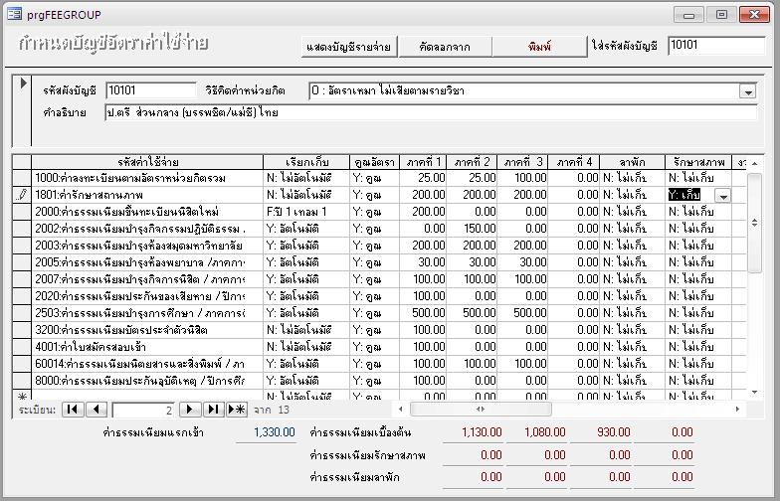

6.4 ช่อง “ภาคที่ 1 ภาคที่ 2 ภาคที่ 3 ภาคที่ 4” หมายถึง ภาคการศึกษาที่ 1, 2, 3, 4 โดยภาคการศึกษาที่ 3 หมายถึง ภาคการศึกษาฤดูร้อน ส่วนภาคการศึกษาที่ 4 มหาวิทยาลัยไม่กำหนดให้เปิดสอน ในช่องนี้ให้ใส่จำนวนเงินที่จะเรียกเก็บตามภาคการศึกษานั้นๆ รายการใดไม่เรียกเก็บภาคการศึกษาใดก็ไม่ต้องระบุจำนวนเงิน
6.5 ช่อง “ลาพัก” และช่อง “รักษาสถานภาพ” ให้กำหนดเป็น Y:เก็บ เฉพาะช่องค่าธรรมเนียนรักษาสถานภาพ ส่วนช่องอื่นๆ ให้ระบุเป็น N:ไม่เก็บ
เมื่อกำหนดค่าใช้จ่ายต่างๆ เสร็จแล้ว ระบบจะคำนวณจำนวนเงินค่าธรรมเนียมแรกเข้า ค่าธรรมเนียมเบื้องต้น
ในแต่ละเทอมให้ตรวจสอบอีครั้งหนึ่ง
การบันทึกรุ่นกลุ่มนิสิตใหม่

1. เข้าระบบ “ฐานข้อมูลหลัก”
2. เลือกเมนู “ระเบียนวิชาการ” เลือกเมนู “11 : บันทึกรุ่นกลุ่มนิสิต”

3. กรอกรายละเอียดในช่อง “ปีการศึกษา” (หมายถึงปีการศึกษาที่เปิดเรียน) “ภาคการศึกษา” (หมายถึงภาคการศึกษาแรกที่เปิดเรียน) “มหาวิทยาลัย” (เลือกส่วนงานของตนเอง)
4. กรอกรายละเอียดในช่อง “รุ่นที่” ให้ใช้รุ่นของมหาวิทยาลัยดังนี้
ปีการศึกษา | ปริญญาตรี | ปริญญาโท | ปริญญาเอก
2557 | 64 | 27 | 13
2558 | 65 | 28 | 14
2559 | 66 | 29 | 15
2560 | 67 | 30 | 16
2561 | 68 | 31 | 17
5. ช่อง “มหาวิทยาลัย” ให้เลือกส่วนงานของตนเอง
6. ช่อง “หลักสูตร” ให้เลือกหลักสูตรที่จะเปิดสอน ปัจจุบันใช้หลักสูตร 55
7. ช่อง “ประเภท” มีให้เลือกดังนี้ 0:รวม = กลุ่มรวม ทั้งบรรพชิตและคฤหัสถ์, 1:บรรพชิต = เฉพาะบรรพชิต, 2:คฤหัสถ์ = เฉพาะคฤหัสถ์” การเลือกกลุ่มเพื่อใช้ประโยชน์การแยกผังบัญชีการเงิน ในกรณีเก็บเงินไม่เท่ากัน
8. ช่อง “รุ่นกลุ่มย่อ” ให้พิมพ์ชื่อส่วนงานย่อๆ เช่น ส่วนกลาง หนองคาย เชียงใหม่ เป็นต้น
9. ช่อง “รับ” ให้ใส่จำนวนนิสิตที่จะเปิดรับ เช่น 100, 200, 300 เป็นต้น” หลังจากปิดรับนิสิตแล้ว ให้กลับมาปรับช่องรับเป็นจำนวนปัจจุบัน เพื่อป้องกันส่วนงานอื่น เพิ่มจำนวนนิสิต
10. ช่อง “ปัจจุบัน” คือ ยอดจำนวนนิสิตของกลุ่มนี้ โดยไม่ต้องกรอกรายละเอียด ระบบจะรันจำนวนให้อัตโนมัติ
11. ช่อง “อาจารย์ที่ปรึกษา” ให้ระบุอาจารย์ที่ปรึกษาของรุ่นกลุ่มนี้ หากไม่ทราบก็ไม่ต้องระบุ

12. ช่อง “การประเมินผล” ให้เลือก 1:ระบบการประเมินผลปริญญาตรี สำหรับหลักสูตรปริญญาตรี หรือเลือก 2:ป.บัณฑิตฯ-โท-เอก_ระบบใหม่ (ปี49) สำหรับหลักสูตร ป.บัณฑิตฯ ปริญญาโท และปริญญาเอก หากเลือกวิธีการประเมินผลผิดจะไม่สามารถกรอกเกรดได้
13. ช่อง “บัญชีค่าใช้จ่าย” ให้เลือกผังบัญชีค่าใช้จ่ายของแต่ละส่วนงานตามที่กำหนดไว้แล้ว หากส่วนงานใดไม่เรียกเก็บค่าธรรมเนียม ให้เลือกผังบัญชี 10:ไม่เก็บเงินในระบบ
14. ช่อง “ปฏิทินการศึกษา” ให้เลือกปฏิทินการศึกษาของแต่ละส่วนงานตามที่กำหนดไว้แล้ว
15. ช่อง “วันที่รับเข้า” ให้ระบุวันเดือนปีที่รับเข้าศึกษาของส่วนงาน โดยให้ยึดวันเวลาตามประกาศมหาวิทยาลัยเป็นวันที่รับเข้า
16. ช่อง “รหัสเริ่มต้น” หากต้องการล็อครหัสนิสิตของรุ่นกลุ่มนี้ โดยให้ระบบรันรหัสตามลำดับที่กำหนดไว้ ให้ใส่รหัสเริ่มต้นของนิสิตในช่องนี้ เช่น 001, 100, 200 เป็นต้น หากต้องการให้ระบบรันรหัสให้นิสิตอัตโนมัติ ก็ไม่ต้องระบุในช่องนี้
17. ช่อง “รหัสธนาคาร(ใบแจ้งยอด)” ให้เลือกรหัสธนาคารของแต่ละส่วนงานตามที่กำหนดไว้แล้ว

การกำหนดรหัสและการออกรหัสนิสิตใหม่

หลักเกณฑ์การออกรหัสนิสิต 10 หลัก ได้แก่
หลักที่หนึ่งและสอง หมายถึง ปีการศึกษา เช่น ปี 2557 ใช้รหัส 57 เป็นต้น
หลักที่สามและสี่ หมายถึง ส่วนจัดการศึกษา เช่น ส่วนกลาง ใช้รหัส 01 เป็นต้น
หลักที่ห้าและหก หมายถึง ระดับการศึกษา กำหนดให้ปริญญาตรี คือ 02 ปริญญาโท ใช้ 04, ปริญญาเอก ใช้ 05, สัมฤทธิบัตร ใช้ 07
หลักที่เจ็ด หมายถึง คณะ กำหนดให้คณะพุทธศาสตร์ ใช้ 1, คณะครุศาสตร์ ใช้ 2, คณะมนุษยศาสตร์ ใช้ 3, คณะสังคมศาสตร์ ใช้ 4, บัณฑิตวิทยาลัย ใช้ 5, IBSC ใช้ 6
หลักที่แปด เก้า สิบ หมายถึง ลำดับจำนวนของนิสิต โดยเริ่มจาก 001 เป็นต้นไป หรืออาจจะเริ่มจาก 101 ก็ได้

ตัวอย่างเช่น 5701201001 หมายถึง นิสิตปีการศึกษา 2557 ส่วนกลาง ปริญญาตรี คณะพุทธศาสตร์ ลำดับที่ 1
การออกรหัสให้นิสิต

1. เข้าระบบ “ฐานข้อมูลหลัก”
2. เลือกเมนู “ระบบจัดการนิสิตใหม่” เลือกเมนู “1:เพิ่มข้อมูลและกำหนดเลขประจำตัวนิสิตใหม่”

3. ช่อง “มหาวิทยาลัย” ให้เลือกส่วนงานที่จัดการศึกษา
4. ช่อง “รุ่น” ให้ใส่รุ่นกลุ่มที่จะออกรหัสให้นิสิต โดยยึดรุ่นของมหาวิทยาลัยเป็นหลัก
5. ช่อง “สาขาวิชา” ให้เลือกสาขาวิชาที่จะออกรหัสให้นิสิต
6. ส่วนช่อง “ปีที่เข้า-ภาค”, “วันที่รับ”, “ปฏิทิน”, “บัญชีค่าใช้จ่าย”, และ “ตัวคูณ” ระบบจะรันให้อัตโนมัติ เนื่องจากได้เซตค่าไว้แล้วในระบบบันทึกรุ่นกลุ่มนิสิต
7. ให้บันทึกข้อมูลตามลำดับ ดังนี้
7.1 เลือกคำนำหน้าชื่อ เช่น พระ, สามเณร, นาย, นาง เป็นต้น ในช่อง “คำนำหน้า”
7.2 พิมพ์ชื่อลงในช่อง “ชื่อ” ถ้าเป็นนิสิตต่างประเทศให้พิมพ์ชื่อเป็นภาษาอังกฤษ
7.3 สำหรับพระภิกษุ ให้พิมพ์ฉายาลงในช่อง “สกุล” นอกจากนั้นให้พิมพ์นามสกุล ลงในช่องสกุล
7.4 ให้กด INTER สามครั้ง หรือเลื่อนบรรทัดลงมาแถวล่าง
7.5 ระบบจะรันเลขรหัสนิสิตให้อัตโนมัติ ตามรุ่นกลุ่มที่เซตค่าไว้แล้ว หากต้องการเปลี่ยนแปลงรหัสใหม่ ให้แก้ไขรหัสที่ถูกต้องในช่องรหัสได้เลย

ในกรณีที่ไม่สามารถออกรหัสนิสิตผ่านระบบจัดการนิสิตใหม่ได้ ให้ปฏิบัติดังนี้
1. เข้าระบบ “ฐานข้อมูลหลัก”
2. เลือกเมนู “ระเบียนนิสิต” เลือกเมนู “1:บันทึกระเบียนนิสิต”

3. ให้ใส่รหัสนิสิต 10 หลักในช่อง “ระบุรหัส” แล้วกด ENTER
4. ให้บันทึกข้อมูลตามลำดับ ดังนี้
4.1 เลือกคำนำหน้าชื่อในช่อง “คำนำหน้า”
4.2 พิมพ์ชื่อในช่อง “ชื่อ”, พิมพ์ฉายาในช่อง “ฉายา”, พิมพ์นามสกุลในช่อง “นามสกุล”
4.3 เลือกส่วนจัดการศึกษาในช่อง “มหาวิทยาลัย”
4.4 พิมพ์ปีการศึกษา ภาคการศึกษา รุ่นกลุ่ม ในช่อง “ปีที่เข้า-ภาค” และ “รุ่นปี”
4.5 เลือกสาขาวิชาที่เรียนในช่อง “กลุ่ม”
4.6 ให้กดปุ่ม เพื่อบันทึกข้อมูล

การบันทึกประวัตินิสิตในฐานข้อมูลหลัก

1. เข้าระบบ “ฐานข้อมูลหลัก”
2. เลือกเมนู “ระเบียนนิสิต” เลือกเมนู “1:บันทึกระเบียนนิสิต”

3. ใส่รหัสนิสิต 10 หลัก ในช่อง “ระบุรหัส” แล้วกด Enter จะปรากฏรายละเอียดประวัตินิสิตทั้งหมดโดยย่อ เช่น คำนำหน้า ชื่อ ฉายา นามสกุล รูปถ่าย เป็นต้น
4. คลิกปุ่ม “เพิ่มเติม” เพื่อบันทึกข้อมูลโดยละเอียด
5. ในช่อง “รูปแบบ” จะปรากฎเมนูย่อย 5 เมนู คือ
เมนู A ประวัติทั่วไป*
เมนู B ประวัติทางการศึกษา*
เมนู D ประวัตินิสิตที่สำเร็จการศึกษา
เมนู E ข้อมูล สกอ.*
และเมนู I ข้อมูลส่ง กรอ.
*เลือกกรอกเฉพาะเมนู A B และ E

การกรอกข้อมูลในเมนู A ประวัติทั่วไป ในเมนู A นั้นประกอบด้วย 60 รายการ คือ
1. คำนำหน้า*** หมายถึง คำนำหน้านามตามที่ปรากฏในบัตรประจำตัวประชาชน เช่น พระ พระครู พระสมุห์ สามเณร ภิกษุณี แม่ชี พลตำรวจตรี Phra Ven. Samanera เป็นต้น (นิสิตไทยใส่คำนำหน้าเป็นภาษาไทย นิสิตต่างประเทศใส่คำนำหน้าเป็นภาษาอังกฤษ นิสิตที่ไม่มีคำนำหน้า ไม่ต้องระบุ)
2. ชื่อ* หมายถึง ชื่อของนิสิต (นิสิตไทยระบุชื่อเป็นภาษาไทย นิสิตต่างประเทศระบุชื่อเป็นภาษาอังกฤษ)
3. นามสกุล/ฉายา* หมายถึง ชื่อสกุลของนิสิต/ฉายาของพระภิกษุ (ถ้าเป็นพระภิกษุให้ระบุฉายา ถ้าเป็นสามเณร หรือคฤหัสถ์ ให้ระบุนามสกุล) ในช่องนี้ (นิสิตไทยระบุนามสกุล/ฉายาเป็นภาษาไทย นิสิตต่างประเทศระบุนามสกุล/ฉายาเป็นภาษาอังกฤษ) โดยยึดหนังสือเดินทางเป็นหลัก
4. นามสกุล (พระ)* หมายถึง ชื่อสกุลของนิสิตที่เป็นพระภิกษุเท่านั้น (สามเณร และคฤหัสถ์ไม่ต้องระบุในช่องนี้) (นิสิตไทยระบุนามสกุลเป็นภาษาไทย นิสิตต่างประเทศระบุนามสกุลเป็นภาษาอังกฤษ)
5. NAME หมายถึง ชื่อของนิสิตทั้งไทยและต่างประเทศ ระบุเป็นภาษาอังกฤษ (อักษรตัวแรกใช้ตัวพิมพ์ใหญ่ อักษรตามใช้ตัวพิมพ์เล็ก เช่น Thawin, Krisada เป็นต้น)
6. SURNAME/BUDDHISTNAME หมายถึง ชื่อสกุลของนิสิต/ฉายาของพระภิกษุ (ถ้าเป็นพระภิกษุให้ระบุฉายา ถ้าเป็นสามเณร หรือคฤหัสถ์ ให้ระบุนามสกุลในช่องนี้) โดยระบุเป็นภาษาอังกฤษทั้งหมด (อักษรตัวแรกใช้ตัวพิมพ์ใหญ่ อักษรตามใช้ตัวพิมพ์เล็ก เช่น Kittisobhano เป็นต้น)
7. SURNAME หมายถึง ชื่อสกุลของนิสิตที่เป็นพระภิกษุเท่านั้น (สามเณร และคฤหัสถ์ไม่ต้องระบุในช่องนี้) โดยระบุเป็นภาษาอังกฤษทั้งหมด (อักษรตัวแรกใช้ตัวพิมพ์ใหญ่ อักษรตามใช้ตัวพิมพ์เล็ก เช่น Saelee เป็นต้น)
8. วัด หมายถึง วัดที่นิสิตอาศัยพักอยู่ในปัจจุบันหรือวัดต้นสังกัด (ให้ระบุชื่อวัดโดยไม่ต้องใส่คำว่า “วัด” ไว้หน้า เช่น วัดต้นสน ก็ให้พิมพ์ว่า “ต้นสน” เป็นต้น) นิสิตคฤหัสถ์ไม่ต้องระบุวัด
9. วัด(Eng) หมายถึง วัดที่นิสิตอาศัยพักอยู่ในปัจจุบันหรือวัดต้นสังกัดเป็นภาษาอังกฤษ (นิสิตคฤหัสถ์ไม่ต้องระบุชื่อวัด (Eng))
10. ชื่อเจ้าอาวาส หมายถึง ชื่อของเจ้าอาวาสที่นิสิตอาศัยอยู่ในสังกัด (นิสิตคฤหัสถ์ไม่ต้องระบุชื่อเจ้าอาวาส)
หมายเหตุ ระบบจะบันทึกให้อัตโนมัติเมื่อย้ายบรรทัด
11. เลขประจำตัวประชาชน/หนังสือเดินทาง***
หมายถึง เลขประจำตัวประชาชน 13 หลัก (สำหรับนิสิตชาวไทย)/เลขหนังสือเดินทาง (สำหรับนิสิตชาวต่างประเทศ) ให้ระบุเลขประจำตัวประชาชน 13 หลัก โดยไม่ต้องใส่เครื่องหมายขีดคั้นกลาง เช่น เลขประจำตัวประชาชน 1-8099-00190-86-7 ให้ใส่เป็น 1809900190867 เป็นต้น ส่วนหนังสือเดินทางให้ระบุเลขตามหนังสือเดินทาง เช่น N18625 เป็นต้น (ให้พิมพ์เป็นเลขอารบิกเท่านั้น)
12. หมู่โลหิต หมายถึง กรุ๊ปเลือด โดยระบุเป็น เอ บี โอ เป็นต้น
13. วันเกิด*** หมายถึง วัน/เดือน/ปี (ปีพุทธศักราช) เกิด โดยระบุเป็นตัวเลข คือ วว/ดด/ปปปป เช่น 25/02/2528 เป็นต้น ส่วนปีคริสตศักราช ระบบจะรันอัตโนมัติเป็น 25/02/2528 (1985) เอง
14. สถานที่เกิด*** หมายถึง ชื่อจังหวัดภูมิลำเนาที่เกิด ถ้าเป็นนิสิตต่างประเทศให้พิมพ์คำว่า “ต่างประเทศ” โดยไม่ต้องระบุชื่อประเทศ
15. เชื้อชาติ หมายถึง เชื้อชาติของนิสิต โดยระบุเป็นภาษาไทย เช่น ไทย ลาว กัมพูชา เนปาล เป็นต้น
16. สัญชาติ*** หมายถึง สัญชาติของนิสิต โดยระบุเป็นภาษาอังกฤษ เช่น Thai Cambodian Laos เป็นต้น
17. ศาสนา* หมายถึง ศาสนาที่นิสิตนับถือ เช่น พุทธ ยิว ซิกส์ อิสลาม เป็นต้น
18. อาชีพ หมายถึง อาชีพของนิสิต เช่น ข้าราชการ เกษตรกร เป็นต้น (ถ้าไม่มี ให้พิมพ์คำว่า “ไม่ระบุ”)
19. ส่วนสูง หมายถึง ส่วนสูงของนิสิตโดยระบุเฉพาะตัวเลขเป็นเซนติเมตร เช่น 180, 165 เป็นต้น
20. น้ำหนัก หมายถึง น้ำหนักของนิสิตโดยระบุเฉพาะตัวเลขเป็นกิโลกรัม เช่น 50, 65 เป็นต้น
26. วันเดือนปีที่บรรพชา/อุปสมบท หมายถึง วันเดือนปี (พุทธศักราช) ที่บรรพชา (ของสามเณร) / อุปสมบท (ของพระภิกษุ) โดยระบุเป็นตัวเลข คือ วว/ดด/ปปปป เช่น 25/02/2528 เป็นต้น ส่วนปีคริสตศักราช ระบบจะรันอัตโนมัติเป็น 25/02/2528 (1985) เอง นิสิตคฤหัสถ์ไม่ต้องระบุ
27. นิกาย หมายถึง นิกายของพระภิกษุสามเณร เช่น เถรวาท มหานิกาย, เถรวาท ธรรมยุต, มหายาน อนัมนิกาย เป็นต้น หากไม่ทราบข้อมูลไม่ต้องระบุ
28. ที่อยู่ทะเบียนบ้าน บ้านเลขที่*** หมายถึง บ้านเลขที่ที่ระบุไว้ในทะเบียนบ้านเท่านั้น (นิสิตต่างประเทศไม่ต้องระบุที่อยู่ทะเบียนบ้านทุกรายการ)
29. หมู่ที่*** หมายถึง หมู่ที่ที่ระบุไว้ในทะเบียนบ้านเท่านั้น (หากไม่มีให้ใส่เครื่องหมาย - )
30. ซอย*** หมายถึง ซอยที่ระบุไว้ในทะเบียนบ้านเท่านั้น (หากไม่มีให้ใส่เครื่องหมาย - )
31. ถนน*** หมายถึง ถนนที่ระบุไว้ในทะเบียนบ้านเท่านั้น (หากไม่มีให้ใส่เครื่องหมาย - )
32. หมู่บ้าน*** หมายถึง หมู่บ้านที่ระบุไว้ในทะเบียนบ้านเท่านั้น (หากไม่มีให้ใส่เครื่องหมาย - )
33. ตำบล*** หมายถึง ตำบลหรือแขวงที่ระบุไว้ในทะเบียนบ้านเท่านั้น
34. อำเภอ*** หมายถึง อำเภอหรือเขตที่ระบุไว้ในทะเบียนบ้านเท่านั้น
35. จังหวัด*** หมายถึง จังหวัดที่ระบุไว้ในทะเบียนบ้านเท่านั้น
36. รหัสไปรษณีย์*** หมายถึง รหัสไปรษณีย์ของจังหวัดที่ระบุไว้ในทะเบียนบ้าน 5 หลัก เช่น 13000, 80160 เป็นต้น
37. โทรศัพท์*** หมายถึง เบอร์โทรศัพท์/มือถือ ของนิสิต โดยระบุเป็น 08 9414 0418 เป็นต้น ตามราชบัณฑิตยสถาน (สามารถใส่เบอร์โทรศัพท์ได้มากกว่า 1)
38. ที่อยู่ปัจจุบัน บ้านเลขที่ หมู่ที่ ถนน หมายถึง ที่อยู่ที่นิสิตอาศัยอยู่ในปัจจุบัน โดยระบุบ้านเลขที่ หมู่ที่ ถนน ให้ชัดเจน หรือระบุเป็นชื่อวัดที่นิสิตอาศัยอยู่ในปัจจุบัน รวมถึงนึกศึกษาต่างประเทศด้วย)
39. ตำบล หมายถึง ตำบลหรือแขวงที่นิสิตอาศัยอยู่ในปัจจุบัน
40. อำเภอ หมายถึง อำเภอหรือเขตที่นิสิตอาศัยอยู่ในปัจจุบัน
41. จังหวัด หมายถึง จังหวัดที่นิสิตอาศัยอยู่ในปัจจุบัน
42. รหัสไปรษณีย์ หมายถึง รหัสไปรษณีย์ของจังหวัดที่นิสิตอาศัยอยู่ในปัจจุบัน 5 หลัก เช่น 13000, 80160 เป็นต้น
43. โทรศัพท์ หมายถึง เบอร์โทรศัพท์/มือถือของนิสิตโดยระบุเป็น 08 9414 0418 เป็นต้น
44. ที่ปฏิบัติศาสนกิจ บ้านเลขที่ หมู่ที่ ถนน หมายถึง สถานที่ที่นิสิตใช้ในการปฏิบัติศาสนกิจ โดยระบุบ้านเลขที่ หมู่ที่ ถนน ให้ชัดเจน (เฉพาะนิสิตชั้นปีสุดท้ายที่จะปฏิบัติศาสนกิจ)
45. ตำบล หมายถึง ตำบลหรือแขวงที่นิสิตอยู่ปฏิบัติศาสนกิจ
46. อำเภอ หมายถึง อำเภอหรือเขตที่นิสิตอยู่ปฏิบัติศาสนกิจ
47. จังหวัด หมายถึง จังหวัดที่นิสิตอยู่ปฏิบัติศาสนกิจ
48. รหัสไปรษณีย์ หมายถึง รหัสไปรษณีย์ของจังหวัดที่นิสิตอยู่ปฏิบัติศาสนกิจ 5 หลัก เช่น 13000, 80160 เป็นต้น
49. โทรศัพท์ หมายถึง เบอร์โทรศัพท์/มือถือของนิสิตโดยระบุเป็น 08 9414 0418 เป็นต้น
50. แฟกซ์ หมายถึง เบอร์แฟกซ์ของนิสิต/หน่วยงานที่ปฏิบัติศาสนกิจ โดยระบุเป็น 0 3524 8063 เป็นต้น
51. ชื่อบุคคลอ้างอิง หมายถึง ชื่อของผู้ปกครองของนิสิต เช่น เจ้าอาวาส บิดา มารดา เป็นต้น
52. บุคคลอ้างอิงมีความสัมพันธ์เป็น หมายถึง ความสัมพันธ์ระหว่างนิสิตกับบุคคลอ้างอิง เช่น เจ้าอาวาส บิดา มารดา ญาติ สหธรรมิก เป็นต้น
53. รายได้บุคคลอ้างอิง หมายถึง รายได้เฉลี่ยต่อปี ของบุคคลอ้างอิง หากไม่ทราบให้พิมพ์คำว่า “ไม่ระบุ”
54. อาชีพบุคคลอ้างอิง หมายถึง อาชีพของบุคคลอ้างอิง เช่น ข้าราชการ เกษตรกร เป็นต้น หากไม่ทราบให้พิมพ์คำว่า “ไม่ระบุ”
55. ที่อยู่ผู้ปกครอง บ้านเลขที่ หมู่ที่ ถนน หมายถึง ที่อยู่ในปัจจุบันของบุคคลอ้างอิง โดยระบุบ้านเลขที่ หมู่ที่ ถนน ให้ชัดเจน
56. ตำบล หมายถึง ตำบลหรือแขวง ซึ่งเป็นที่อยู่ปัจจุบันของบุคคลอ้างอิง
57. อำเภอ หมายถึง อำเภอหรือเขต ซึ่งเป็นที่อยู่ปัจจุบันของบุคคลอ้างอิง
58. จังหวัด หมายถึง จังหวัด ซึ่งเป็นที่อยู่ปัจจุบันของบุคคลอ้างอิง
59. รหัสไปรษณีย์ หมายถึง รหัสไปรษณีย์ของจังหวัดซึ่งเป็นที่อยู่ปัจจุบันของบุคคลอ้างอิง 5 หลัก เช่น 13000, 80160 เป็นต้น
60. โทรศัพท์ หมายถึง เบอร์โทรศัพท์/มือถือ ของบุคคลอ้างอิง โดยระบุเป็น 08 9414 0418 เป็นต้น
ข้อควรจำ
- ในเมนู A มีทั้งสิ้น 60 รายการ โดยรายการที่ 21-25 หายไป
- รายการที่มีความสำคัญสูงสุดในเมนู A คือ 1. คำนำหน้า***, 2. ชื่อ*, 3. นามสกุล/ฉายา*, 4. นามสกุล (พระ)*, 11. เลขประจำตัวประชาชน/หนังสือเดินทาง***, 13. วันเกิด***, 14. สถานที่เกิด***, 16. สัญชาติ*** และ 17. ศาสนา* (รายการที่ 28 ที่อยู่ตามทะเบียนบ้านเป็นข้อมูล สกอ. ผู้สำเร็จการศึกษา)
- * หมายถึง 1 คะแนน, ** หมายถึง 2 คะแนน, *** หมายถึง 3 คะแนน
- ส่วนรายการอื่นๆ ถึงแม้จะไม่มีคะแนน แต่ก็มีความสำคัญเช่นกัน

การกรอกข้อมูลในเมนู B ประวัติทางการศึกษา ในเมนู B นั้นประกอบด้วย 15 รายการ

ถึงแม้ในการส่งข้อมูล สกอ. ไม่มีรายการในหมวด B แต่ข้อมูลในหมวด B นั้นมีความสำคัญอย่างมาก เพื่อใช้ในการตรวจสอบวุฒิการศึกษา และใช้อ้างอิงเมื่อนิสิตสำเร็จการศึกษา จึงจำเป็นต้องกรอกไว้ในเบื้องต้น ดังนี้

1. ชื่อวุฒิที่จบ หมายถึง ระดับการศึกษาที่จบ เช่น ม. 6, ปริญญาตรี เป็นต้น
2. จบจากสถานศึกษา หมายถึง ชื่อสถานที่ที่จบการศึกษา เช่น โรงเรียนนายร้อยตำรวจ มหาวิทยาลัยรังสิต เป็นต้น (ชื่อสถานศึกษาได้ถูกกำหนดไว้โดยระบบ ไม่สามารถแก้ไขได้ หากไม่พบชื่อสถานศึกษาก็ไม่ต้องระบุลงไปในเบื้องต้น โดยให้รวบรวมรายชื่อสถานศึกษาที่ถูกต้องส่งให้ ส่วนทะเบียนนิสิต เพื่อดำเนินการแก้ไขปรับปรุงระบบต่อไป)
3. ปีที่จบ หมายถึง ปีพุทธศักราชที่จบการศึกษานั้นๆ ตามที่ระบุไว้ในข้อ 1.
4. เลขที่เอกสาร หมายถึง เลขที่อ้างอิงของหนังสือวุฒิการศึกษาที่จบ
5. สอบไล่ได้นักธรรม หมายถึง วุฒิการศึกษานักธรรมที่นิสิตสอบไล่ได้ในปีที่สมัคร
6. เมื่อ พ.ศ. หมายถึง ปีพุทธศักราชที่นิสิตสอบไล่ได้นักธรรม ตามข้อ 5.
7. สำนักเรียน หมายถึง ชื่อสำนักเรียนที่นิสิตสอบไล่ได้นักธรรม ตามข้อ 5.
8. เลขที่เอกสาร (ธรรม) หมายถึง เลขที่ใบประกาศนียบัตรนักธรรม ที่นิสิตสอบไล่ได้ ตามข้อ 5.
9. วุฒิบาลีชั้นที่ใช้สมัครเข้าศึกษา หมายถึง วุฒิการศึกษาบาลีที่นิสิตสอบไล่ได้ในปีที่สมัคร
10. สอบไล่ได้บาลีชั้น หมายถึง วุฒิการศึกษาบาลีที่นิสิตสอบไล่ได้ในปีปัจจุบัน
11. เมื่อ พ.ศ.(วุฒิบาลีชั้นที่ใช้สมัครเข้าศึกษา) หมายถึง ปีพุทธศักราชที่นิสิตสอบไล่ได้บาลี ตามข้อ 9.
12. สำนักเรียน หมายถึง ชื่อสำนักเรียนที่นิสิตสอบไล่ได้บาลี ตามข้อ 9.
13. เลขที่เอกสาร (วุฒิบาลีชั้นที่ใช้สมัครเข้าศึกษา) หมายถึง เลขที่ใบประกาศนียบัตรบาลี ที่นิสิตสอบไล่ได้ ตามข้อ 9.
14. สถานที่ส่งหนังสือตรวจสอบคุณวุฒิ หมายถึง สถานที่ที่ใช้ในการส่งตรวจวุฒิการศึกษา ประกอบด้วย ผู้ที่ใช้วุฒิการศึกษาทั่วไปสมัครเรียน เช่น ม.6, กศน., ปริญญาตรี ให้พิมพ์คำว่า “สามัญ”, ผู้ที่ใช้วุฒิบาลีสมัครเรียน ให้พิมพ์คำว่า “สำนักเรียน”, และผู้ที่ใช้วุฒิ ม.6 (ปริยัติ) ให้พิมพ์คำว่า “ปริยัติธรรมสายสามัญ”
15. เรียนบาลีเสริม หมายถึง นิสิตที่จะต้องเรียนบาลีเสริม 0SP 101 เป็นต้น ให้พิมพ์คำว่า “เรียนเสริม” ส่วนนิสิตที่จบการศึกษาสายปริยัติธรรม สายสามัญ หรือเปรียญธรรม ๓ ประโยคขึ้นไป หรือ ปบส. หรือระดับปริญญาตรีขึ้นไป ไม่ต้องเรียนบาลีเสริม ให้พิมพ์คำว่า “ไม่ต้องเรียนบาลีเสริม”

ข้อควรจำ
- รายการที่มีความสำคัญในเมนู B คือ 1, 2, 3, 4, 14, และ 15.
- ส่วนรายการอื่นๆ ขึ้นอยู่กับวุฒิการศึกษาของนิสิตเอง

การกรอกข้อมูลในเมนู E ข้อมูล สกอ. ในเมนู E นั้นประกอบด้วย 16 รายการ จำเป็นอย่างยิ่งที่จะต้องกรอกข้อมูลให้ครบทั้ง 16 รายการดังนี้
1. ชื่อ นามสกุลบิดา* หมายถึง ชื่อ และนามสกุล บิดาของนิสิต (โดยไม่ต้องระบุคำนำหน้าชื่อ)
2. สถานภาพบิดา* หมายถึง สถานภาพการดำรงอยู่ของบิดาของนิสิต โดยระบุเป็น “ถึงแก่กรรม” หรือ “มีชีวิตอยู่”
3. ข้อมูลรายได้บิดา* หมายถึง การมีรายได้ของบิดาของนิสิต โดยระบุเป็น “ไม่มีรายได้”, “<150,000 บาทต่อปี”, “150,000-300,000 บาทต่อปี”, “>300,000 บาทต่อปี” หรือ “ไม่ระบุ” ในกรณีที่บิดาถึงแก่กรรม ให้พิมพ์คำว่า “ไม่มีรายได้”
4. ข้อมูลอาชีพบิดา* หมายถึง อาชีพของบิดาของนิสิต เช่น รับราชการ, รัฐวิสาหกิจ เป็นต้น หากไม่ทราบหรือกรณีที่บิดาถึงแก่กรรมให้พิมพ์คำว่า “ไม่ระบุ”
5. ชื่อ นามสกุลมารดา* หมายถึง ชื่อ และนามสกุล มารดาของนิสิต (โดยไม่ต้องระบุคำนำหน้าชื่อ)
6. สถานภาพมารดา* หมายถึง สถานภาพการดำรงอยู่ของมารดาของนิสิต โดยระบุเป็น “ถึงแก่กรรม” หรือ “มีชีวิตอยู่”
7. ข้อมูลรายได้มารดา* หมายถึง การมีรายได้ของมารดาของนิสิต โดยระบุเป็น “ไม่มีรายได้”, “<150,000 บาทต่อปี”, “150,000-300,000 บาทต่อปี”, “>300,000 บาทต่อปี” หรือ “ไม่ระบุ” ในกรณีที่มารดาถึงแก่กรรม ให้พิมพ์คำว่า “ไม่มีรายได้”
8. ข้อมูลอาชีพมารดา* หมายถึง อาชีพของมารดาของนิสิต เช่น รับราชการ, รัฐวิสาหกิจ เป็นต้น หากไม่ทราบหรือกรณีที่มารดาถึงแก่กรรมให้พิมพ์คำว่า “ไม่ระบุ”
9. ข้อมูลสถานภาพบิดามารดา* หมายถึง สถานภาพในครอบครัวของบิดาและมารดาของนิสิต เช่น อยู่ด้วยกัน แยกกันอยู่ หย่าร้าง เป็นต้น หากไม่ทราบให้พิมพ์คำว่า “ไม่ระบุ”
10. ชื่อ นามสกุลผู้ปกครอง* หมายถึง ผู้ปกครองของนิสิต ในกรณีที่นิสิตเป็นผู้ปกครองตนเองให้ใส่ชื่อของนิสิต โดยชื่อ นามสกุลของผู้ปกครองนั้น จะเชื่อมต่อกับข้อความในข้อ 51. ชื่อบุคคลอ้างอิงในเมนู A
11. รายได้ผู้ปกครอง* หมายถึง รายได้ของผู้ปกครองของนิสิต โดยระบุเป็น “ไม่มีรายได้”, “<150,000 บาทต่อปี”, “150,000-300,000 บาทต่อปี”, “>300,000 บาทต่อปี” หรือ “ไม่ระบุ”
12. อาชีพผู้ปกครอง* หมายถึง อาชีพของผู้ปกครองของนิสิต เช่น รับราชการ, รัฐวิสาหกิจ เป็นต้น หากไม่ทราบให้พิมพ์คำว่า “ไม่ระบุ/อื่นๆ”
13. ข้อมูลความพิการ*** หมายถึง ความพิการของนิสิต โดยระบุความพิการ เช่น ความพิการทางด้านร่างกาย เป็นต้น หรือ ไม่พิการ
14. จำนวนพี่น้องทั้งหมด* หมายถึง จำนวนพี่น้องของนิสิตทั้งหมด รวมนิสิตด้วย
15. จำนวนพี่น้องที่กำลังศึกษาอยู่* หมายถึง จำนวนพี่น้องของนิสิตทั้งหมด รวมนิสิตด้วย ที่กำลังศึกษาอยู่ในปัจจุบัน
16. ความถนัด/ความสนใจพิเศษ* หมายถึง ความถนัด ความสามารถพิเศษ หรือความสนใจพิเศษของนิสิต เช่น คอมพิวเตอร์, การอ่าน การเขียน เป็นต้น
ข้อควรจำ
- * หมายถึง 1 คะแนน, ** หมายถึง 2 คะแนน, *** หมายถึง 3 คะแนน
- ในเมนู E ต้องกรอกให้ครบทุกช่อง หากช่องใดไม่ทราบให้ใส่เป็น “ไม่ระบุ” หรือ “-“

กรณียังไม่มีรหัสนิสิต

การฝากรูปถ่ายนิสิตลงระบบ

กำหนดให้ภาพถ่ายของนิสิต ขนาดของภาพ 200x200 pixels หรือ 7x7 cm ขนาดของไฟล์ไม่เกิน 50K การตั้งชื่อไฟล์ให้ใช้รหัสนิสิต 10 หลัก เป็นชื่อไฟล์ เช่น 5710201001.jpg
1. ไปที่ START เลือก Run
2. พิมพ์ข้อความ \\202.28.52.20\regpicture กด OK
3. สร้างโฟร์เดอร์ส่วนงานตนเอง แล้ว COPY รูปภาพทั้งหมด ฝากไว้ใน โฟร์เดอร์
4. เจ้าหน้าที่ทะเบียนส่วนกลางจะ COPY รูปลงระบบเอง

การบันทึกข้อมูลบุคลากร

1. เข้าระบบ “ระบบฐานข้อมูลหลัก”
2. เลือกเมนู “ระเบียนอาจารย์-เจ้าหน้าที่” เลือกเมนู “1:บันทึกข้อมูลบุคลากร”

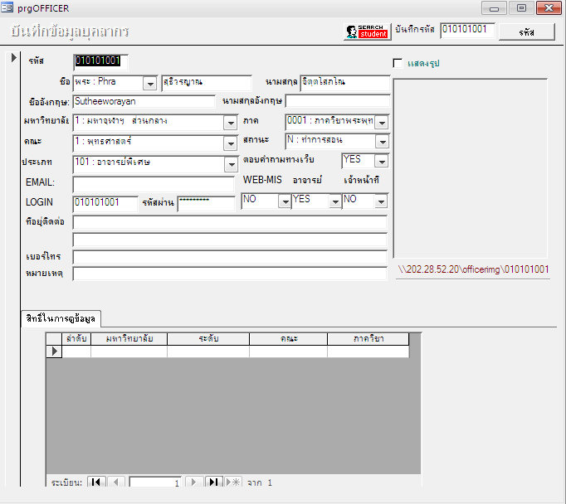

3. พิมพ์รหัส 9 หลัก ในช่อง “บันทึกรหัส” โดยมีเกณฑ์กำหนดดังนี้
หลักที่หนึ่งและสอง ได้แก่ ส่วนงานที่จัดการศึกษา
หลักที่สามและสี่ ได้แก่ คณะ ประกอบด้วย 01 คือ คณะพุทธศาสตร์, 02 คือ คณะครุศาสตร์, 03 คือ คณะมนุษยศาสตร์, 04 คือ คณะสังคมศาสตร์
หลักที่ห้าและหก ได้แก่ ภาควิชา ประกอบด้วย
01 คือ ภาควิชาพระพุทธศาสนา
02 คือ ภาควิชาศาสนาและปรัชญา
03 คือ ภาควิชาบาลีสันสกฤต
01 คือ ภาควิชาจิตวิทยาการศึกษาและการแนะแนว
02 คือ ภาควิชาบริหารการศึกษา
03 คือ ภาควิชาหลักสูตรและการสอน
01 คือ ภาควิชาภาษาไทย
02 คือ ภาควิชาภาษาต่างประเทศ
03 คือ ภาควิชาจิตวิทยา
01 คือ ภาควิชารัฐศาสตร์
02 คือ ภาควิชาเศรษฐศาสตร์
03 คือ ภาควิชาสังคมวิทยาและมานุษยวิทยา
04 คือ ภาควิชานิติศาสตร์
หลักที่เจ็ด แปดและเก้า ได้แก่ เลขลำดับที่
ยกตัวอย่างเช่น 010101001 ได้แก่ ส่วนกลาง คณะพุทธศาสตร์ ภาควิชาพระพุทธศาสนา ลำดับที่ 1
4. เลือกคำนำหน้าชื่อ พิมพ์ชื่อ นามสกุล ในช่อง “ชื่อ” และ “นามสกุล”
5. พิมพ์ชื่อและนามสกุล เป็นภาษาอังกฤษ ในช่อง “ชื่ออังกฤษ” และ “นามสกุลอังกฤษ”
6. เลือกส่วนจัดการศึกษา คณะ ภาควิชา ในช่อง “มหาวิทยาลัย”, “คณะ”, “ภาค”
7. เลือกสถานะปัจจุบันในช่อง “สถานะ” C เลิกสอน, L ลาพัก, N ทำการสอน (สถานะปกติ)
8. เลือกประเภทอาจารย์ ในช่อง “ประเภท” 101 อาจารย์พิเศษ, 201 อาจารย์ประจำ, 203 อาจารย์และผู้บริหาร
9. เลือก YES ในช่อง “ตอบคำถามทางเว็บ”
10. พิมพ์รหัสอาจารย์ 9 หลัก ในช่อง “LOGIN” และช่อง “รหัสผ่าน”
11. เลือก YES ในช่อง “WEB-MIS” สำหรับผู้บริหาร, “อาจารย์” สำหรับอาจารย์, “เจ้าหน้าที่” สำหรับเจ้าหน้าที่
12. พิมพ์ที่อยู่และเบอร์โทรศัพท์ติดต่อในช่อง “ที่อยู่ติดต่อ” และช่อง “เบอร์โทร”

การใช้ประโยชน์จากระบบฐานข้อมูลหลัก

1. เข้าระบบ “ระบบฐานข้อมูลหลัก”
2. เลือกเมนู “รายงานนิสิต” เลือกเมนูต่างๆ ดังนี้
1 : รายชื่อนิสิต
2 : รายชื่อนิสิต – หมายเหตุ
3 : รานงานนิสิต จำแนกตามอายุ – พรรษา
4 : รายชื่อนิสิตพร้อมสถานะ
5 : รายชื่อนิสิตแยกตามอาจารย์ที่ปรึกษา (ปัจจุบัน)
6 : รายชื่อนิสิตแยกตามสถานะ
7 : รายชื่อนิสิต+ภาพถ่าย
8 : รายชื่อนิสิต+ภาพถ่ายตามสถานศึกษา
9 : รายชื่อนิสิต+ภาพถ่ายตามอาจารย์ที่ปรึกษา
10: รายละเอียดระเบียนประวัติ
11: รายชื่อนิสิตจำแนกสภาพตามภาคการศึกษา
12: รายงานประวัตินิสิตบาลีอุดมศึกษา
13: รายชื่อนิสิตแยกตามประเภทนิสิต
14: รายชื่อนิสิตแยกตามการเรียนเสริม
15: พิมพ์ใบปะหน้าที่อยู่นิสิต
16: รายชื่อนิสิตจำแนกตามประเทศ
17: ข้อมูลนิสิตในการทำบัตร
บทที่ 2
ระบบจัดตารางเรียน ตารางสอน และการลงทะเบียนเรียน

คำชี้แจง ในบทนี้จะอธิบายถึงวิธีการจัดทำปฏิทินการศึกษา การกำหนดรายวิชาที่เปิดสอน การจัดตารางเรียนตารางสอน การลงทะเบียนเป็นรายบุคคล การลงทะเบียนเป็นรายชุด การลงทะเบียนรักษาสถานภาพ การยกเลิกการลงทะเบียน และการพิมพ์ใบแจ้งยอด ดังนี้

การจัดทำปฏิทินการศึกษา

1. เข้าระบบ “ระบบลงทะเบียน”
2.เลือกเมนู “ข้อมูลระบบ” เลือกเมนู “2:หมวดปฏิทินการศึกษา”
3. ช่อง “รหัส” ให้ใส่รหัสปฏิทิน 5 หลัก ดังนี้
หลักที่หนึ่ง คือ ระดับการศึกษา โดยกำหนดให้ 1 คือ ปริญญาตรี, 2 คือ ปริญญาโท, 3 คือ ปริญญาเอก
หลักที่สองและสาม คือ ส่วนงานจัดการศึกษา เช่น ส่วนกลาง คือ 01 เป็นต้น
หลักที่สี่และห้า คือ ลำดับที่ เริ่มจาก 01-99 เป็นลำดับไป
ตัวอย่างเช่น 10101 คือ ปริญญาตรี ส่วนกลาง ลำดับที่ 1
4. ช่อง “คำอธิบาย” ให้ใส่คำอธิบายความหมายของรหัสปฏิทิน เช่น รหัสปฏิทิน 10101 คำอธิบายคือ ปริญญาตรี ส่วนกลาง คณะพุทธศาสตร์ เป็นต้น
5. ช่อง “คำอธิบายภาษาอังกฤษ” ให้คำอธิบายความหมายของรหัสปฏิทินเป็นภาษาอังกฤษ (ถ้ามี)
6. ช่อง “หน่วยกิตต่ำสุด” และ ช่อง “หน่วยกิตสูงสุด” ให้ใส่จำนวนหน่วยกิตต่ำสุดและสูงสุดของรายวิชาที่สามารถลงทะเบียนได้
7. ระบุเงื่อนไขสำหรับการแสดงเกรด แต่ละหมวดปฏิทินซึ่งหมวดปฏิทินเป็นตัวกำหนดการแสดงผลเกรดให้นิสิตทราบ ในการประเมินฯแต่ละครั้ง
รายการ | คำอธิบาย
1:ประเมินเฉพาะบางวิชา | หมายถึงนิสิตทำการประเมินรายวิชาใดเรียบร้อยแล้ว สามารถดูผลการศึกษาได้เฉพาะรายวิชานั้น
2:ประเมินครบทุกวิชา | หมายถึงนิสิตต้องทำการประเมินฯให้ครบทุกรายวิชาให้เรียบร้อย จึงจะสามารถดูผลการศึกษาได้
8. ระบุ ปี/ภาคการประเมินอาจารย์ผู้สอนในแต่ละหมวดปฏิทิน จากหน้าจอนี้ได้

การกำหนดรายวิชาที่เปิดสอน

1. เข้าระบบ “ระบบจัดตารางสอน”
2. เลือกเมนู “ตารางสอน-สอบปัจจุบัน” เลือกเมนู “1:กำหนดรายวิชาที่เปิดสอน”
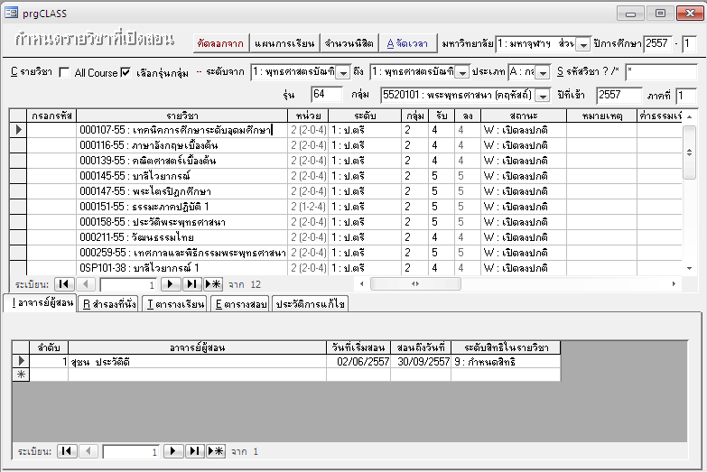

3. เลือกส่วนงานในช่อง “มหาวิทยาลัย”
4. พิมพ์ปีการศึกษา ภาคการศึกษาที่จะเปิดรายวิชาในช่อง “ปีการศึกษา”
5. เลือกระดับการศึกษาที่จะเปิดรายวิชาในช่อง “ระดับจาก...ถึง”
6. พิมพ์รุ่นที่จะเปิดรายวิชา และเลือกสาขาวิชาที่จะเปิดรายงวิชา ในช่อง “รุ่น” และ “กลุ่ม”
7. ช่อง “ปีที่เข้า” ระบบจะรันอัตโนมัติตามรุ่นกลุ่มที่เลือก ห้ามเปลี่ยนแปลงข้อมูลในช่องนี้
8. พิมพ์รหัสวิชาหกหลักในช่อง “กรอกรหัส” แล้วกด ENTER เลือกรายวิชาตามหลักสูตร เช่น 50 คือ หลักสูตร 50, 55 คือ หลักสูตร 55, 50E หรือ 55E คือ หลักสูตรอินเตอร์, บาลีเสริมทั้งหมดเลือก 38 แล้วกด ENTER
9. เมื่อเลือกรายวิชาแล้วในช่อง “หน่วย”, “ระดับ”, “กลุ่ม”, “รับ”, “สถานะ”, “หมายเหตุ”, “ค่าธรรมเนียม”, “ประเภท”, “ชาย”, “ลง”, “กลุ่มรายวิชา”, “หน่วยงาน” ระบบจะรันให้อัตโนมัติ
10. พิมพ์จำนวนนิสิตที่คาดว่าจะลงทะเบียนในช่อง “รับ” เช่น 100, 200 เป็นต้น ควรใส่จำนวนรับให้มากกว่าจำนวนจริง หากเปิดจำนวนรับน้อยกว่าจำนวนจริง ระบบจะไม่อนุญาตให้ลงทะเบียนได้ ให้กลับมาเพิ่มจำนวนในช่องรับใหม่ และเมื่อปิดการลงทะเบียนแล้ว ให้กลับมาปรับจำนวนในช่องรับให้เท่ากับจำนวนในช่องลง เพื่อป้องกันการลงทะเบียนของนิสิตอื่นอีก
11. ให้ตรวจสอบความถูกต้องของรายวิชาและจำนวนรับ ก่อนลงทะเบียนเรียนทุกครั้ง ห้ามลงรายวิชาป่นกัน เช่น มีทั้งหลักสูตร 50 และ 55 ร่วมกัน เป็นต้น
12. คลิก รายวิชา ที่ช่อง “รายวิชา” แล้วคลิกช่อง “I อาจารย์ผู้สอน” เลือกอาจารย์ผู้สอนประจำวิชานั้นๆ (การเพิ่มประวัติอาจารย์ลงระบบ ตามรายละเอียดหน้า 29)
13. ใส่วันเดือนปี ที่เริ่มสอนและวันสิ้นสุดการสอน ในช่อง “วันที่เริ่มสอน” และ “สอนถึงวันที่”
14. ในช่อง “ระดับสิทธิในรายวิชา” ให้เลือก “9:กำหนดสิทธิ” เพื่อให้อาจารย์สามารถกรอกเกรดออนไลน์ได้
ในกรณีที่นิสิตรุ่นกลุ่มอื่นมีความประสงค์จะขอลงทะเบียนเพิ่มเติมในรายวิชาของรุ่นกลุ่มนี้ ให้ปฏิบัติดังนี้
15. คลิก รายวิชา ที่ช่อง “รายวิชา” แล้วคลิกช่อง “R สำรองที่นั่ง”

16. กรอกรหัสนิสิต 10 หลัก ในช่อง “รหัส” บรรทัด “ชั้นปี” แล้วกด INTER

การจัดตารางเรียน ตารางสอนออนไลน์

1. เข้าระบบ “ระบบจัดตารางสอน”
2. เลือกเมนู “ตารางสอน-สอบปัจจุบัน” เลือกเมนู “2:จัดตารางเรียน/สอน”

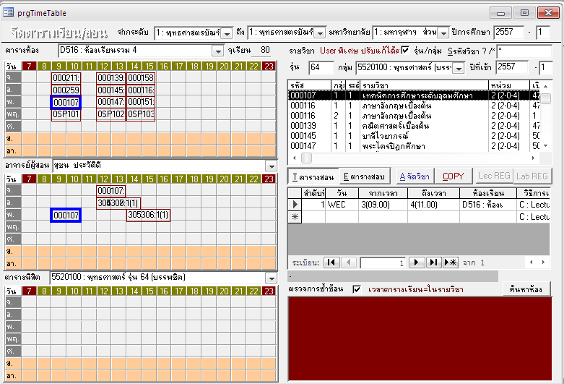

3. เลือกช่อง “จากระดับ”, “ถึง”, “มหาวิทยาลัย”, “ปีการศึกษา”, “รุ่น”, “กลุ่ม” ตามลำดับ จะปรากฎรายวิชาที่เปิดเรียน
4. คลิกเลือก รายวิชา และกรอกรายละเอียดในช่อง “I ตารางสอน” เฉพาะรายวิชานั้นๆ ดังนี้
4.1 เลือกวันที่ทำการเรียนการสอนในช่อง “วัน”
4.2 เลือกเวลาเริ่มและสิ้นสุดการเรียนการสอนในช่อง “จากเวลา” และ “ถึงเวลา”
4.3 เลือกห้องเรียนของรายวิชานั้นๆ ในช่อง “ห้องเรียน”
4.4 เลือกวิธีการเรียนการสอนในช่อง “วิธีการเรียน”
5. คลิกเลือกรายวิชาต่อไป และทำตามขั้นตอนข้างต้น เมื่อครบแล้วจะปรากฎรายละเอียดดังตารางด้านซ้ายมือ
การลงทะเบียนเรียน

วิธีการลงทะเบียนมี 2 ประเภท คือ การลงทะเบียนเรียนเป็นรายบุคคล และการลงทะเบียนเรียนเป็นรายชุด การลงทะเบียนเป็นรายบุคคลสามารถทำได้ดังนี้
1. เข้าระบบ “ระบบลงทะเบียน”
2. เลือกเมนู “งานบริการทั่วไป” เลือกเมนู “2:ทำรายการลงทะเบียน”

3. ใส่รหัสนิสิต 10 หลัก ในช่อง “รหัสนิสิต” แล้วกด INTER
4. ใส่ปีการศึกษาและภาคการศึกษาที่จะลงทะเบียนในช่อง “ภาคการศึกษา”
5. คลิก “ดึงรายวิชา” (จะดึงรายวิชาได้ก็ต่อเมื่อทำการเปิดรายวิชาแล้ว) แล้วตรวจสอบความถูกต้องของรายวิชา
6. ให้ยกเลิกเงื่อนไขการลงทะเบียนในช่อง “K ยกเลิกเงื่อนไข” ดังนี้

1007, 3001, 3002, 3003, 4001, 4002

7. กลับมาหน้า “D ทำรายการ” แล้วคลิก “V ตรวจสอบ” ระบบจะตรวจสอบการลงทะเบียนว่าถูกต้องหรือไม่ หากตรวจสอบแล้วถูกต้อง จะปรากฏหน้าต่าง “ผลการตรวจสอบ” ว่า ทำรายการตรวจสอบ โดยไม่มีข้อผิดพลาด ให้คลิก OK
8. หากต้องการพิมพ์เอกสารใบแจ้งยอดการลงทะเบียนให้เลือกเครื่องหมาย ในช่อง พิมพ์ทันที หากไม่ต้องการพิมพ์เอกสารให้เอาเครื่องหมาย ออกจากช่อง พิมพ์ทันที
9. แล้วคลิก “P ทำรายการ” แล้วคลิก OK
หมายเหตุ หากทำตามขั้นตอนครบแล้ว ไม่สามารถลงทะเบียนได้ ก็แสดงว่ามีข้อผิดพลาดเกิดขึ้น ให้ทบทวนขั้นตอนใหม่ เช่น จำนวนนิสิตที่เปิดลงทะเบียนเต็ม, เป็นรายวิชาที่นิสิตลงทะเบียนแล้ว, เป็นการลงทะเบียนเพิ่ม/ถอนรายวิชา เป็นต้น

การลงทะเบียนเป็นรายชุด

การลงทะเบียนเป็นชุดได้ก็ต่อเมื่อนิสิตรุ่นกลุ่มเดียวกัน ลงทะเบียนเรียนรายวิชาเดียวกัน เหมือนกัน จึงจะใช้วิธีการลงทะเบียนเรียนเป็นชุด หากมีรายละเอียดแตกต่างกัน ให้ใช้วิธีการลงทะเบียนเรียนเป็นรายบุคคล วิธีการลงทะเบียนเป็นรายชุด ให้ปฏิบัติดังนี้
1. เข้าระบบ “ระบบลงทะเบียน”
2. เลือกเมนู “ระบบงานสนับสนุน” เลือกเมนู “1:ลงทะเบียนเป็นชุด”

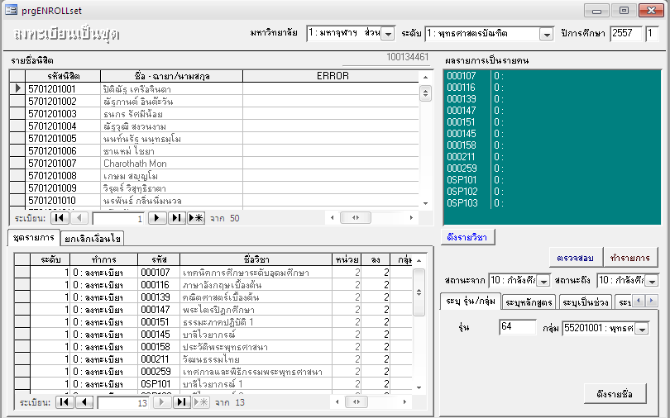

3. เลือกช่อง “มหาวิทยาลัย”, “ระดับ”, “ปีการศึกษา”, “รุ่น”, “กลุ่ม” ตามลำดับ
4. คลิก “ดึงรายชื่อ” และ “ดึงรายวิชา” จะปรากฏรายชื่อนิสิตรุ่นกลุ่มนี้ทั้งหมด พร้อมรายวิชาที่เปิดไว้ ให้ตรวจสอบความถูกต้องของจำนวนนิสิตและรายวิชา ว่าถูกต้องหรือไม่
5. ให้ยกเลิกเงื่อนไขการลงทะเบียนในช่อง “ยกเลิกเงื่อนไข” ดังนี้

1007, 3001, 3002, 3003, 4001, 4002

6. กลับมาหน้า “ชุดรายการ” แล้วคลิก “ตรวจสอบ” ระบบจะตรวจสอบการลงทะเบียนว่าถูกต้องหรือไม่ หากตรวจสอบแล้วถูกต้อง จะปรากฏหน้าต่าง “ผลการตรวจสอบ” ว่า ทำรายการตรวจสอบ โดยไม่มีข้อผิดพลาด ให้คลิก OK
7. แล้วคลิก “ทำรายการ” คลิก OK อีกครั้งหนึ่ง
หมายเหตุ เมื่อทำการตรวจสอบแล้วพบว่า มีนิสิตบางรูป บางคน เกิดข้อผิดพลาดในการลงทะเบียน ให้ลบรายชื่อนิสิตรูปนั้นออกไป และกลับไปลงทะเบียนเป็นรายบุคคล เพื่อหาข้อผิดพลาดที่ชัดเจนยิ่งขึ้น
การลงทะเบียนรักษาสถานภาพ

1. เข้าระบบ “ระบบลงทะเบียน”
2. เลือกเมนู “งานบริการทั่วไป” เลือกเมนู “3:ลงทะเบียนรักษาสถานภาพ-ลาพัก-คืนสภาพ”

3. ใส่รหัสนิสิต 10 หลัก ในช่อง “รหัสนิสิต” แล้วกด INTER
4. เลือกปีการศึกษาที่จะลงทะเบียนรักษาสถานภาพในช่อง “ปีการศึกษา” และ “ภาค”
5. เลือกสถานะการลงทะเบียนในช่อง “สถานะ”
6. คลิก “Vตรวจสอบ” เพื่อตรวจสอบ หากลงทะเบียนรักษาสถานภาพได้จะปรากฎหน้าต่าง ว่า “ทำการตรวจสอบ ผ่าน โดยไม่มีข้อผิดพลาด” คลิก OK
7. จะปรากฏค่าธรรมเนียมการลงทะเบียนรักษาสถานะภาพ ให้ตรวจสอบความถูกต้อง แล้วคลิก “ทำรายการ” คลิก OK อีกครั้งหนึ่ง
***การยกเลิกการลงทะเบียนรักษาสถานภาพ ให้ทำดังนี้***
ทำตามขั้นตอนที่ 1-4 เหมือนการลงทะเบียนรักษาสถานภาพ
5. เลือกสถานะการลงทะเบียนในช่อง “สถานะ” เป็น 10:คืนสภาพ (ยกเลิกรายการลาพัก-รักษาสถานภาพ)
6. คลิก “Vตรวจสอบ” เพื่อตรวจสอบ หากยกเลิกการลงทะเบียนรักษาสถานภาพได้จะปรากฎหน้าต่าง ว่า “ทำการตรวจสอบ ผ่าน โดยไม่มีข้อผิดพลาด” คลิก OK
7. แล้วคลิก “ทำรายการ” คลิก OK อีกครั้งหนึ่ง

การลงทะเบียนเรียนซ่อมเสริม

1. เข้าระบบ “ระบบจัดตารางสอน”
2. เลือกเมนู “ตารางสอน-สอบปัจจุบัน” เลือกเมนู “1:กำหนดรายวิชาที่เปิดสอน”
3. เลือก “มหาวิทยาลัย”, “ปีการศึกษา”, “ระดับจาก...ถึง”, “รุ่น” และ “กลุ่ม” ตามลำดับ
4. คลิก รายวิชา ที่ช่อง “รายวิชา” แล้วคลิกช่อง “R สำรองที่นั่ง”

5. กรอกรหัสนิสิต 10 หลัก ในช่อง “รหัส” บรรทัด “ชั้นปี” แล้วกด INTER
หมายเหตุ ให้จำหมู่ของรายวิชาที่จะลงทะเบียนให้ได้

6. เข้าระบบ “ระบบลงทะเบียน”
7. เลือกเมนู “งานบริการทั่วไป” เลือกเมนู “2:ทำรายการลงทะเบียน”
8. ใส่รหัสนิสิต 10 หลัก ในช่อง “รหัสนิสิต” แล้วกด INTER
9. ใส่ปีการศึกษาและภาคการศึกษาที่จะลงทะเบียนในช่อง “ภาคการศึกษา”
10. ให้ใส่รหัสวิชาในช่อง “รหัส” และเลือกหมู่ของรายวิชา ตามที่ปรากฎในรายวิชาที่เปิดสอน ให้ถูกต้อง ในช่อง “หมู่”
11. ให้ยกเลิกเงื่อนไขการลงทะเบียนในช่อง “K ยกเลิกเงื่อนไข” ดังนี้

1007, 3001, 3002, 3003, 4001, 4002

12. กลับมาหน้า “D ทำรายการ” แล้วคลิก “V ตรวจสอบ” ระบบจะตรวจสอบการลงทะเบียนว่าถูกต้องหรือไม่ หากตรวจสอบแล้วถูกต้อง จะปรากฏหน้าต่าง “ผลการตรวจสอบ” ว่า ทำรายการตรวจสอบ โดยไม่มีข้อผิดพลาด ให้คลิก OK
13. หากต้องการพิมพ์เอกสารใบแจ้งยอดการลงทะเบียนให้เลือกเครื่องหมาย ในช่อง พิมพ์ทันที หากไม่ต้องการพิมพ์เอกสารให้เอาเครื่องหมาย ออกจากช่อง พิมพ์ทันที
14. แล้วคลิก “P ทำรายการ” แล้วคลิก OK

การยกเลิกการลงทะเบียนเป็นรายบุคคล

การยกเลิกการลงทะเบียนแบบทั้งหมด ในกรณีที่นิสิตยังไม่จ่ายค่าธรรมเนียม หรือเจ้าหน้าที่ทำการบันทึกเกรดลงในระบบ สามารถยกเลิกได้ดังนี้
1. เข้าระบบ “ระบบลงทะเบียน”
2. เลือกเมนู “งานบริการทั่วไป” เลือกเมนู “4:ยกเลิกรายการลงทะเบียน”
3. ใส่รหัสนิสิต 10 หลัก ในช่อง “ระบุรหัสนิสิต” แล้วกด INTER
4. เลือกปีการศึกษาที่จะลงทะเบียนรักษาสถานภาพในช่อง “ปีการศึกษา” และ “ภาค”
5. คลิก PROCESS แล้วคลิก OK

การยกเลิกการลงทะเบียนเป็นรายชุด

การยกเลิกการลงทะเบียนทั้งหมดเป็นรายชุด คือทั้งรุ่นกลุ่มที่ลงทะเบียน ในกรณีที่นิสิตยังไม่จ่ายค่าธรรมเนียม หรือเจ้าหน้าที่ทำการบันทึกเกรดลงในระบบ สามารถยกเลิกได้ดังนี้
1. เข้าระบบ “ระบบลงทะเบียน”
2. เลือกเมนู “ระบบงานสันบสนุน” เลือกเมนู “2:ยกเลิกลงทะเบียนเป็นชุด”

3. เลือกช่อง “มหาวิทยาลัย”, “ระดับ”, “ปีการศึกษา”, “ภาคที่”, “รุ่น”, “กลุ่ม” ตามลำดับ
4. คลิก ในช่อง “ตกลง” สำหรับผู้ที่ต้องการยกเลิกการลงทะเบียน
5. คลิก “V ตรวจสอบ” คลิก “P ทำรายการ” คลิก OK

ในกรณีที่นิสิตจ่ายค่าธรรมเนียมแล้วให้ใช้วิธีเพิ่มถอนรายวิชา ดังนี้

การเพิ่ม/ถอน รายวิชา

ในกรณีที่ต้องการถอนรายวิชาที่ลงทะเบียนแล้ว และเพิ่มรายวิชาใหม่ สามารถปฏิบัติได้ดังนี้
1. เข้าระบบ “ระบบลงทะเบียน”
2. เลือกเมนู “งานบริการทั่วไป” เลือกเมนู “2:ทำรายการลงทะเบียน”

3. ใส่รหัสนิสิต 10 หลัก ในช่อง “รหัสนิสิต” แล้วกด INTER
4. ใส่ปีการศึกษาและภาคการศึกษาที่จะลงทะเบียนในช่อง “ภาคการศึกษา”
5. คลิก “ดึงรายวิชา” (จะดึงรายวิชาได้ก็ต่อเมื่อทำการเปิดรายวิชาแล้ว ในกรณีที่ต้องการถอนรายวิชาเก่า และเพิ่มรายวิชาใหม่ ให้กลับไปเพิ่มรายวิชาใหม่ที่การกำหนดรายวิชาที่เปิดสอน) เลือกเอาเฉพาะรายวิชาที่ต้องการเพิ่ม/ถอน เท่านั้น ส่วนรายวิชาอื่นๆ ให้ลบทิ้ง
6. รายวิชาที่จะถอนให้เลือก “2:ถอนรายวิชา” ในช่องทำการ ส่วนรายวิชาใดที่ต้องการเพิ่มให้เลือก “1:เพิ่มรายวิชา” ในช่องทำการ
7. ให้ยกเลิกเงื่อนไขการลงทะเบียนในช่อง “K ยกเลิกเงื่อนไข” ดังนี้

1007, 3001, 3002, 3003, 4001, 4002

8. กลับมาหน้า “D ทำรายการ” แล้วคลิก “V ตรวจสอบ” ระบบจะตรวจสอบการลงทะเบียนว่าถูกต้องหรือไม่ หากตรวจสอบแล้วถูกต้อง จะปรากฏหน้าต่าง “ผลการตรวจสอบ” ว่า ทำรายการตรวจสอบ โดยไม่มีข้อผิดพลาด ให้คลิก OK
9. หากต้องการพิมพ์เอกสารใบแจ้งยอดการลงทะเบียนให้เลือกเครื่องหมาย ในช่อง พิมพ์ทันที หากไม่ต้องการพิมพ์เอกสารให้เอาเครื่องหมาย ออกจากช่อง พิมพ์ทันที
10. แล้วคลิก “P ทำรายการ” แล้วคลิก OK
ในกรณีที่เจ้าหน้าที่บันทึกเกรดลงระบบและส่งเข้าทรานสคริปแล้ว ให้ทำการยกเลิกเกรดก่อน
โดยบันทึกเกรดใหม่เป็น K และส่งเข้าทรานสคริป จึงจะสามารถถอนรายวิชาได้
การพิมพ์ใบแจ้งยอด

1. เข้าระบบ “ระบบลงทะเบียน”
2. เลือกเมนู “งานบริการทั่วไป” เลือกเมนู “7:พิมพ์เอกสารใบแจ้งยอด”

3. พิมพ์เป็นรายบุคคล ให้ใส่รหัส 10 หลัก ในช่อง “ระบุรหัสนิสิต” หากต้องการพิมพ์หลายคน ให้คลิก ในช่อง “ช่วง” และระบุรหัสนิสิตที่ต้องการพิมพ์ใบแจ้งยอด
4. เลือกปีการศึกษาและภาคการศึกษาในช่อง “ปีการศึกษา” และ “ภาคที่” กด PROCESS

***หากต้องการพิมพ์เฉพาะรุ่นกลุ่มที่ต้องการให้ปฏิบัติดังนี้
1. เข้าระบบ “ระบบลงทะเบียน”
2. เลือกเมนู “งานบริการทั่วไป” เลือกเมนู “8:พิมพ์เอกสารใบแจ้งยอดเป็นชุด”
3. เลือกช่อง “มหาวิทยาลัย”, “ระดับ”, “คณะ”, “รหัสสาขาวิชา”, “รุ่น”, “ปีการศึกษา” ตามลำดับ
4. กด PROCESS

บทที่ 3
ระบบประมวลผลการศึกษา

คำชี้แจง ในบทนี้จะอธิบายถึงวิธีการในการกรอกเกรด 2 แบบ คือ การกรอกเกรดตามรายวิชา และการกรอกเกรดตามรายนิสิต รวมถึงวิธีส่งผลการศึกษาเข้าทรานสคริป การยกเลิกเกรด การรายงานผลการศึกษา และการตรวจสอบจบ ดังนี้

การกรอกเกรดตามรายวิชา

1. เข้าระบบ “ระบบวัดผลและประมวลผล”
2. เลือกเมนู “ระบบงานวัดผล” เลือกเมนู “1:เกรด”
3. พิมพ์ปีการศึกษา ภาคการศึกษา ในช่อง “Yปี” และช่อง “ภาค”
4. พิมพ์รหัสวิชาในช่อง “Cรายวิชา” แล้วกด INTER
5. เลือกกลุ่มที่ลงทะเบียนในช่อง “Sกลุ่ม” จะปรากฎรายชื่อนิสิตที่ลงทะเบียนในวิชานั้นๆ ทั้งหมด
6. เลือกช่อง “บันทึกครั้งที่” คลิกเครื่องหมาย ในช่อง 1
7. กรอกเกรดครั้งที่ 1 ในช่อง “Ent1” โดยกำหนดให้
7=A | 8=S | 9=U
4=B+ | 5=C+ | 6=D+
1=B | 2=C | 3=D

หรือจะพิมพ์จากแป้นพิมพ์ก็ได้ เช่น A-, A* เป็นต้น
*** ก่อนจะพิมพ์เกรดทุกครั้งให้สังเกตช่อง “ระบบเกรด” ก่อน หากเป็นระบบ GD ให้กรอกเกรดเป็น A B C หากเป็นระบบ SU ให้กรอกเกรดเป็น S U
8. เลือกช่อง “บันทึกครั้งที่” คลิกเครื่องหมาย ในช่อง 2
9. กรอกเกรดครั้งที่ 2 ในช่อง “Ent2” อีกครั้งหนึ่งให้ตรงกับครั้งแรก

10. เลือกช่อง “บันทึกครั้งที่” คลิกเครื่องหมาย ในช่อง แสดง
11. หากกรอกเกรดในช่อง “Ent1” และ ช่อง “Ent2” ตรงกัน จะปรากฎ OK ในช่องเกรด หากไม่ถูกต้องจะปรากฏ ---- ให้กลับไปแก้ไขใหม่ให้ถูกต้อง
12. หากต้องการให้เกรดปรากฏในทรานสคริป ให้ส่งเข้า TRANSCRIPT ทุกครั้ง

การกรอกเกรดตามรายนิสิต

1. เข้าระบบ “ระบบวัดผลและประมวลผล”
2. เลือกเมนู “ระบบงานวัดผล” เลือกเมนู “2:เกรดรายนิสิต”

3. กรอกรหัสนิสิต 10 หลัก ในช่อง “รหัสนิสิต”
4. พิมพ์ปีการศึกษา ภาคการศึกษา ในช่อง “ปี” และ “ภาค”
5. เลือกช่อง “บันทึกครั้งที่” คลิกเครื่องหมาย ในช่อง 1
6. กรอกเกรดครั้งที่ 1 ในช่อง “Ent1”
7. เลือกช่อง “บันทึกครั้งที่” คลิกเครื่องหมาย ในช่อง 2
8. กรอกเกรดครั้งที่ 2 ในช่อง “Ent2” อีกครั้งหนึ่งให้ตรงกับครั้งแรก
9. เลือกช่อง “บันทึกครั้งที่” คลิกเครื่องหมาย ในช่อง แสดง
10. หากกรอกเกรดในช่อง “Ent1” และ ช่อง “Ent2” ตรงกัน จะปรากฎ OK ในช่องเกรด หากไม่ถูกต้องจะปรากฏ ---- ให้กลับไปแก้ไขใหม่ให้ถูกต้อง
11. หากต้องการให้เกรดปรากฏในทรานสคริป ให้ส่งเข้า TRANSCRIPT ทุกครั้ง

การส่งเกรดเข้าทรานสคริป

1. เข้าระบบ “ระบบวัดผลและประมวลผล”
2. เลือกเมนู “ระบบงานวัดผล” เลือกเมนู “5:ส่งเข้า TRANSCRIPT”
การส่งทรานสคริปตามรายวิชา

3. คลิกเลือก “ตามรายวิชา”
4. พิมพ์ปีการศึกษา ภาคการศึกษา ในช่อง “ปี” และ “ภาค”
5. พิมพ์รหัสวิชาในช่อง “Cรายวิชา” เลือกกลุ่มที่ลงทะเบียนในช่อง “Sกลุ่ม”
6. พิมพ์ชื่อผู้ส่งในช่อง “อ้างอิง” แล้วกดส่งรายการ แล้วกด OK

การส่งเกรดเข้าทรานสคริปตามรหัสนิสิต

3. คลิกเลือก “ตามรหัสนิสิต”
4. พิมพ์ปีการศึกษา ภาคการศึกษา ในช่อง “ปี” และ “ภาค”
5. พิมพ์รหัสนิสิต 10 หลัก ในช่อง “รหัสนิสิต”
6. พิมพ์ชื่อผู้ส่งในช่อง “อ้างอิง” แล้วกดส่งรายการ แล้วกด OK
การยกเลิกเกรด

การยกเลิกเกรดมี 2 กรณี คือ 1. ถ้ายังไม่ส่งเข้าทรานสคริป สามารถแก้ไขเกรดใหม่ได้เลย 2. หากส่งเกรดเข้าทรานสคริปแล้ว ให้ปฏิบัติดังนี้

1. เข้าระบบ “ระบบวัดผลและประมวลผล”
2. เลือกเมนู “ระบบงานวัดผล” เลือกเมนู “1:เกรด”
3. พิมพ์ปีการศึกษา ภาคการศึกษา ในช่อง “Yปี” และช่อง “ภาค”
4. พิมพ์รหัสวิชาในช่อง “Cรายวิชา” แล้วกด INTER
5. เลือกกลุ่มที่ลงทะเบียนในช่อง “Sกลุ่ม” จะปรากฎรายชื่อนิสิตที่ลงทะเบียนในวิชานั้นๆ ทั้งหมด
6. เลือกช่อง “บันทึกครั้งที่” คลิกเครื่องหมาย ในช่อง 1
7. กรอกเกรดครั้งที่ 1 ในช่อง “Ent1” ให้กรอกเกรดเป็น K
8. เลือกช่อง “บันทึกครั้งที่” คลิกเครื่องหมาย ในช่อง 2
9. กรอกเกรดครั้งที่ 2 ในช่อง “Ent2” อีกครั้งหนึ่งให้ตรงกับครั้งแรก
10. เลือกช่อง “บันทึกครั้งที่” คลิกเครื่องหมาย ในช่อง แสดง
11. หากกรอกเกรดในช่อง “Ent1” และ ช่อง “Ent2” ตรงกัน จะปรากฎ OK ในช่องเกรด หากไม่ถูกต้องจะปรากฏ ---- ให้กลับไปแก้ไขใหม่ให้ถูกต้อง
12. ส่งเกรดเข้า TRANSCRIPT
13. แล้วกลับมาแก้ไขเกรดใหม่ที่ถูกต้อง และส่งเข้าทรานสคริปอีกครั้งหนึ่ง

การรายงานผลการศึกษา
1. เข้าระบบ “ระบบวัดผลและประมวลผล”
2. เลือกเมนู “ระบบงานวัดผล-รายงาน” เลือกเมนู “3:รายงานผลการศึกษา”
3. พิมพ์รหัส 10 หลักในช่อง “ระบุรหัสนิสิต” แล้วกด PROCESS

การตรวจสอบจบ

1. เข้าระบบ “ระบบวัดผลและประมวลผล”
2. เลือกเมนู “ระบบงานสำเร็จการศึกษา” เลือกเมนู “1:ตรวจสอบจบ”
3. พิมพ์รหัส 10 หลักในช่อง “รหัสนิสิต” แล้วกด INTER จะปรากฎโครงสร้างรายวิชาตามหลักสูตร หากนิสิตเรียนครบตามหลักสูตรจะปรากฎข้อความ PASS หากเรียนไม่ครบตามโครงสร้างของหลักสูตรจะปรากฎข้อความ FAIL

บทที่ 4
ระบบการเทียบโอนผลการศึกษา

คำชี้แจง ในบทนี้จะอธิบายถึงรายวิชาที่สามารถเทียบโอนได้ และวิธีในการลงทะเบียนและการกรอกเกรดรายวิชาที่เทียบโอนได้ ดังนี้

รายวิชาที่สามารถเทียบโอนได้

ตามประกาศมหาวิทยาลัยฯ เรื่อง หลักเกณฑ์การเทียบโอนแลการเทียบโอนผลการศึกษา พ.ศ.๒๕๕๑ ข้อ ๒ เรื่องการเทียบโอนผลการศึกษา กำหนดไว้ดังนี้
๑) วุฒิการศึกษาระดับอนุปริญญาหรือเทียบเท่าจากสถาบันการศึกษาในประเทศไทย เทียบโอนผลการศึกษาในหลักสูตรพุทธศาสตรบัณฑิตได้ในหมวดวิชาศึกษาทั่วไป จำนวน ๓๐ หน่วยกิต
๒) วุฒิการศึกษาเปรียญธรรม ๙ ประโยค บาลีศึกษา ๙ ประโยค และอภิธรรมบัณฑิต เทียบโอนผลการศึกษาในหลักสูตรพุทธศาสตรบัณฑิต ๑๕๐ หน่วยกิต ได้จำนวน ๘๐ หน่วยกิต คือ หมวดวิชาศึกษาทั่วไป จำนวน ๓๐ หน่วยกิต และวิชาแกนพระพุทธศาสนา จำนวน ๕๐ หน่วยกิต
๓) วุฒิการศึกษาเปรียญธรรม ๙ ประโยค บาลีศึกษา ๙ ประโยค และอภิธรรมบัณฑิต เทียบโอนผลการศึกษาในหลักสูตรพุทธศาสตรบัณฑิต ๑๔๐ หน่วยกิต ได้จำนวน ๖๐ หน่วยกิต คือ หมวดวิชาศึกษาทั่วไป จำนวน ๓๐ หน่วยกิต และวิชาแกนพระพุทธศาสนา จำนวน ๓๐ หน่วยกิต
๔) วุฒิการศึกษาระดับปริญญาตรีจากสถาบันอุดมศึกษาอื่นที่จัดการศึกษาด้านพระพุทธศาสนาที่มหาวิทยาลัยรับรอง เทียบโอนผลการศึกษาในหลักสูตรพุทธศาสตรบัณฑิต ได้จำนวน ๖๐ หน่วยกิต คือ หมวดวิชาศึกษาทั่วไป จำนวน ๓๐ หน่วยกิต และวิชาแกนพระพุทธศาสนา จำนวน ๓๐ หน่วยกิต
๕) วุฒิการศึกษาระดับปริญญาตรีจากสถาบันอุดมศึกษาอื่นที่มหาวิทยาลัยรับรอง เทียบโอนผลการศึกษาในหลักสูตรพุทธศาสตรบัณฑิตได้ในหมวดวิชาศึกษาทั่วไป จำนวน ๓๐ หน่วยกิต

หมวดวิชาศึกษาทั่วไป จำนวน 30 หน่วยกิต ประกอบด้วย
1) 000 101 มนุษย์กับสังคม 2 (2-0-4)
2) 000 102 กฎหมายทั่วไป 2 (2-0-4)
3) 000 107 เทคนิคการศึกษาระดับอุดมศึกษา 2 (2-0-4)
4) 000 108 ปรัชญาเบื้องต้น 2 (2-0-4)
5) 000 109 ศาสนาทั่วไป 2 (2-0-4)
6) 000 114 ภาษากับการสื่อสาร 2 (2-0-4)
7) 000 115 ภาษาศาสตร์เบื้องต้น 2 (2-0-4)
8) 000 139 คณิตศาสตร์เบื้องต้น 2 (2-0-4)
9) 000 210 ตรรกศาสตร์เบื้องต้น 2 (2-0-4)
10) 000 238 สถิติเบื้องต้นและการวิจัย 2 (2-0-4)
11) 000 103 การเมืองกับการปกครองของไทย 2 (2-0-4)
12) 000 104 เศรษฐศาสตร์ในชีวิตประจำวัน 2 (2-0-4)
13) 000 116 ภาษาอังกฤษเบื้องต้น 2 (2-0-4)
14) 000 117 ภาษาอังกฤษชั้นสูง 2 (2-0-4)
15) 000 211 วัฒนธรรมไทย 2 (2-0-4)
16) 000 242 พื้นฐานคอมพิวเตอร์และเทคโนโลยีสารสนเทศ 2 (2-0-4)
***รวม 30 หน่วยกิต ยกเว้นวิชา 000210 ตรรกศาสตร์เบื้องต้น ไม่นับหน่วยกิต
หมวดวิชาแกนพระพุทธศาสนา จำนวน 30 หน่วยกิต ประกอบด้วย
1) 000 144 วรรณคดีบาลี 2 (2-0-4)
2) 000 145 บาลีไวยากรณ์ 2 (2-0-4)
3) 000 147 พระไตรปิฏกศึกษา 2 (2-0-4)
4) 000 148 พระวินัยปิฏก 2 (2-0-4)
5) 000 149 พระสุตตันตปิฏก 2 (2-0-4)
6) 000 150 พระอภิธรรมปิฎก 2 (2-0-4)
7) 000 151 ธรรมะภาคปฏิบัติ 1 2 (1-2-4)
8) 000 152 ธรรมะภาคปฏิบัติ 2 1 (1-2-4)
9) 000 253 ธรรมะภาคปฏิบัติ 3 2 (1-2-4)
10) 000 254 ธรรมะภาคปฏิบัติ 4 1 (1-2-4)
11) 000 355 ธรรมะภาคปฏิบัติ 5 2 (1-2-4)
12) 000 356 ธรรมะภาคปฏิบัติ 6 1 (1-2-4)
13) 000 457 ธรรมะภาคปฏิบัติ 7 1 (1-2-4)
14) 000 158 ประวัติพระพุทธศาสนา 2 (2-0-4)
15) 000 259 เทศกาลและพิธีกรรมพระพุทธศาสนา 2 (2-0-4)
16) 000 260 การปกครองคณะสงฆ์ไทย 2 (2-0-4)
17) 000 261 ธรรมะภาคภาษาอังกฤษ 2 (2-0-4)
18) 000 262 ธรรมนิเทศ 2 (2-0-4)
19) 000 263 งานวิจัยและวรรณกรรมทางพระพุทธศาสนา 2 (2-0-4)
20) 000 246 บาลีไวยากรณ์ชั้นสูง 2 (2-0-4)
***รวม 30 หน่วยกิต ยกเว้นวิชา 000 151 ธรรมะภาคปฏิบัติ 1, 000 253 ธรรมะภาคปฏิบัติ 3, 000 355 ธรรมะภาคปฏิบัติ 5 ไม่นับหน่วยกิต

วิธีในการลงทะเบียนและการกรอกเกรดรายวิชาที่เทียบโอน

1. เข้าระบบ “ระบบวัดผลและประมวลผล”
2. เลือกเมนู “ระบบงานวัดผล” เลือกเมนู “3:เกรด-โอนย้าย”

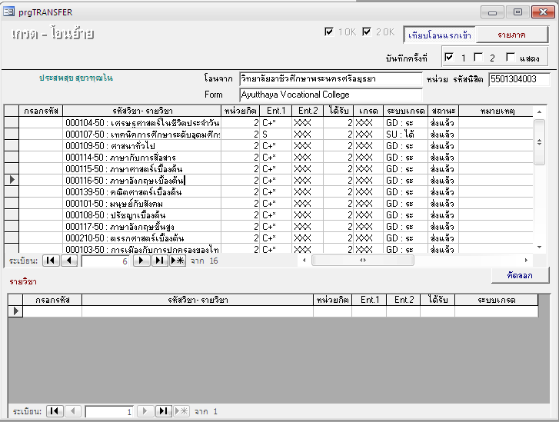

3. คลิกเลือก “เทียบโอนแรกเข้า”
4. พิมพ์รหัสนิสิต 10 หลัก ในช่อง “รหัสนิสิต”
5. พิมพ์ชื่อสถานศึกษาตามวุฒิการศึกษาที่ขอเทียบโอนทั้งภาษาไทยและภาษาอังกฤษ ในช่อง “โอนจาก” และ “Form” ให้ถูกต้องเพราะจะไปปรากฎในทรานสคริป
6. พิมพ์รหัสรายวิชาที่เทียบโอนได้ในช่อง “กรอกรหัส”
7. พิมพ์เกรดในช่อง “Ent 1” และ “Ent 2” ตามวิธีการในการกรอกเกรด โดยเกรดในรายวิชาที่เทียบโอนได้จะไม่ต่ำกว่า C และให้ใส่เครื่องหมายดอกจันทร์ * หลังเกรดทุกวิชา
8. ส่งเกรดเข้าทรานสคริป โดยระบุปีการศึกษาเป็น “0000” และภาคการศึกษาเป็น “0”
บทที่ 5
ระบบการเงิน

คำชี้แจง ในบทนี้จะอธิบายถึงวิธีการในการตั้งหนี้สิน การตัดหนี้ผ่านระบบ และการสอบสถานะทางการเงินของนิสิต ดังนี้
การตั้งหนี้สิน

โดยปกติระบบจะตั้งหนี้สินให้อัตโนมัติ หากมีการลงทะเบียนเรียนผ่านระบบ เพราะมีการเซตผังบัญชีค่าใช้จ่ายไว้เรียบร้อยแล้ว ในกรณีที่ต้องการแก้ไขรายการและจำนวนเงินให้ปฏิบัติดังนี้
1. เข้าระบบ “ระบบการเงิน”
2. เลือกเมนู “ข้อมูลหนี้สิน” เลือกเมนู “2:บันทึกค่าใช้จ่ายรายคน”

3. พิมพ์รหัสนิสิต 10 หลัก ในช่อง “S รหัสนิสิต”
4. พิมพ์ปีการศึกษา ภาคการศึกษา ในช่อง “ปี”
5. ตรวจสอบความถูกต้องของฐานข้อมูลโดยสามารถเปลี่ยนแปลงฐานข้อมูลได้ในช่อง “ค่าใช้จ่าย” และช่อง “ยอดเงิน” ในกรณีที่ตัดหนี้ผ่านระบบแล้วจะไม่สามารถเปลี่ยนแปลงฐานข้อมูลได้
การตัดหนี้ผ่านระบบ

1. เข้าระบบ “ระบบการเงิน”
2. เลือกเมนู “งานรับบริการทั่วไป” เลือกเมนู “3:บันทึกรับจ่าย”

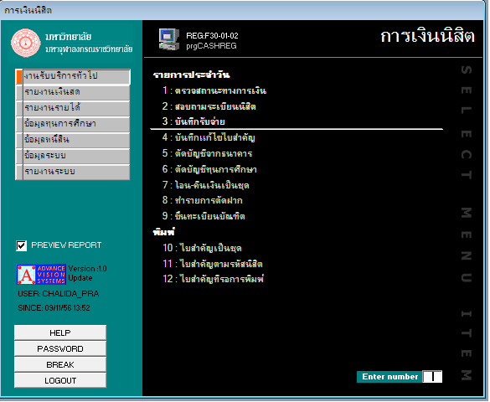

3. จากปรากฏหน้าจอที่เห็น แล้วให้คีย์ รหัสนิสิต ลงไปในช่อง แล้วกด Enter
ใส่รหัสนิสิตลงไปแล้วกด ENTER
- ให้คีย์ข้อมูลรหัสนิสิต ในช่อง

จะปรากฏรายการชำระเงินของนิสิต ดังรูป
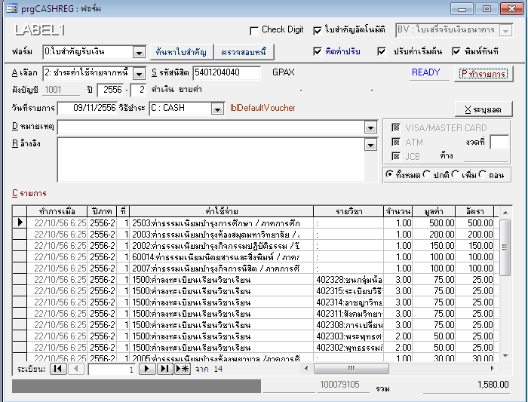
4. ทำการเลือก/เปลี่ยน รายละเอียด
- ถ้าชำระเป็นเงินสด เลือก Cash
- ถ้าชำระผ่านธนาคาร เลือก Bank Clesring เป็นต้น ดังรูป

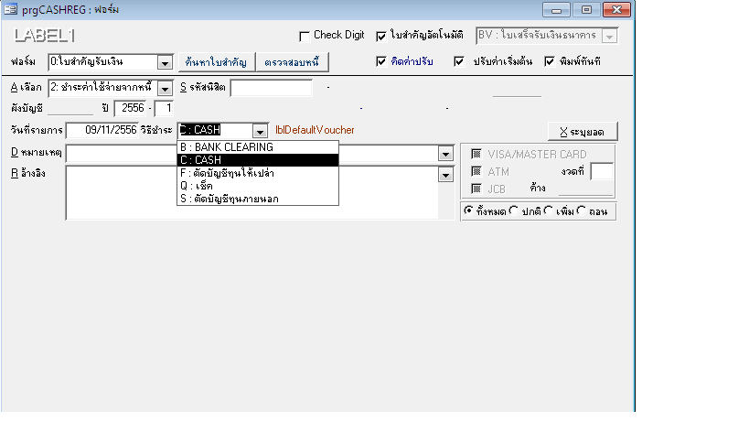

5. ข้อมูลหนี้ของนิสิต สามารถทำการ ลบรายการที่ไม่ต้องการชำระได้

ทำการเช็คข้อมูลหนี้ของนิสิต ว่าถูกต้องตามจำนวนที่ต้องการชำระ ถ้าใช่ ก็ให้กดที่ปุ่ม Pทำรายการ ระบบจะทำการตัดหนี้ให้นิสิตโดยการปริ้นท์ออกเป็นใบเสร็จรับเงิน

การยกเลิกใบรายการ

การยกเลิกต้องรู้เลขที่ และ เล่มที่ ใบเสร็จ โดยจะรู้ได้ต้องทำการ ค้นหาใบสำคัญ ของนิสิตที่จะทำการยกเลิกใบเสร็จ
ในกรณีที่ ออกใบเสร็จไปนานแล้ว และนำมาให้ยกเลิก ให้เลือก
1. เข้าระบบ “ระบบการเงิน”
2. เลือกเมนู “งานรับบริการทั่วไป” เลือกเมนู “3:บันทึกรับจ่าย”

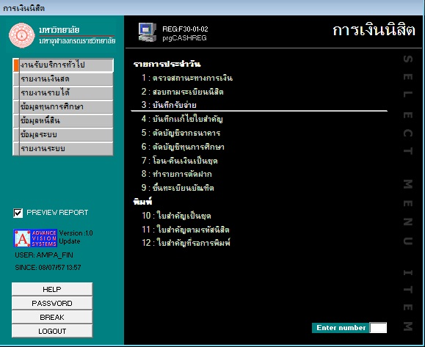

จะพบหน้าจอ

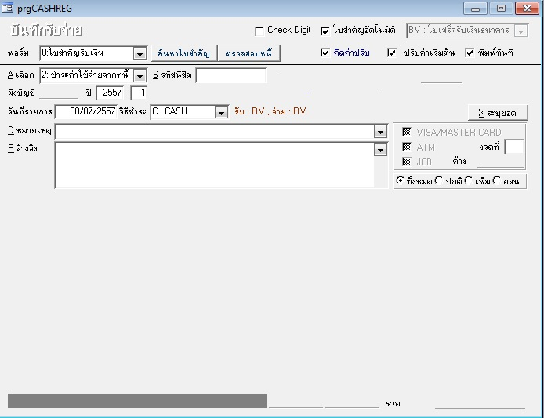

3. ให้ คีย์ รหัสนิสิต แล้ว กด Enter แล้ว เลือก ค้นหาใบสำคัญ จะพบหน้าต่าง
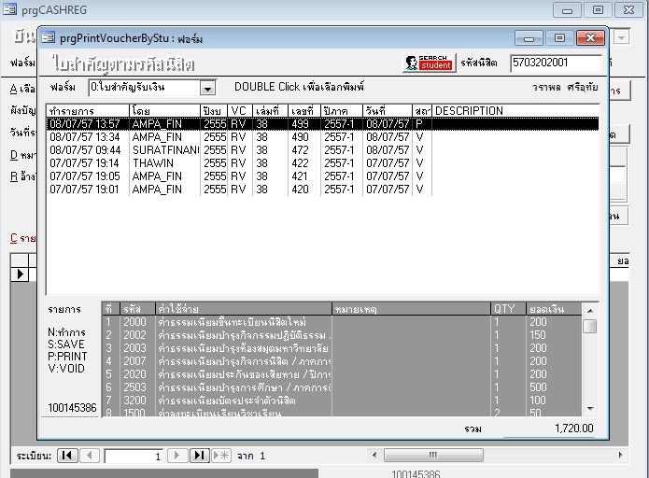

4. ให้ จด เลขที่ RV 38/499 ไว้
5. แล้วเลือก ข้อ ยกเลิกใบรายการ

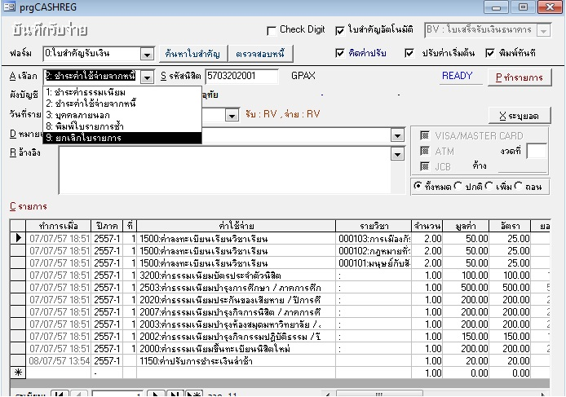

6. ให้เลือก ประเภทของใบเสร็จ

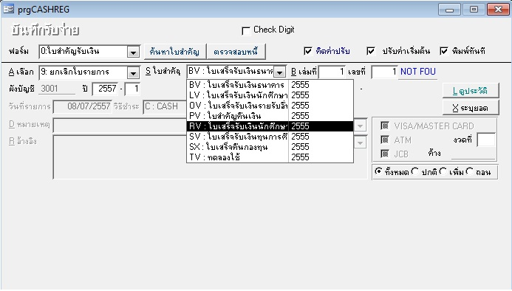
7. แล้ว เปลี่ยน เล่มที่ และ เลขที่ ที่จดมา แล้ว Enter จะพบรายการหนี้ที่จะทำการยกเลิก ให้เลือก Pทำรายการ เพื่อ ทำการยกเลิก ระบบจะให้ทำการ Confirm ข้อมูลการยกเลิก ตามภาพที่ปรากฎ

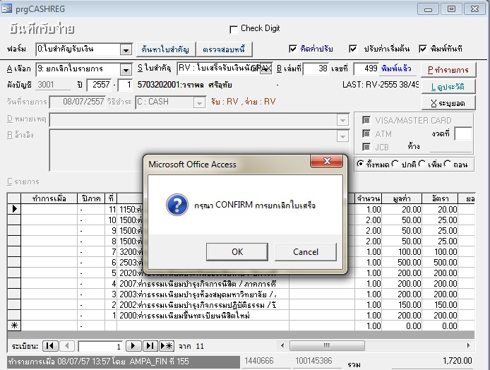

8. เมื่อ กรอกเหตุผล เรียบร้อย ให้กด OK ระบบ จะทำการยกเลิกใบรายการให้ อัตโนมัติ

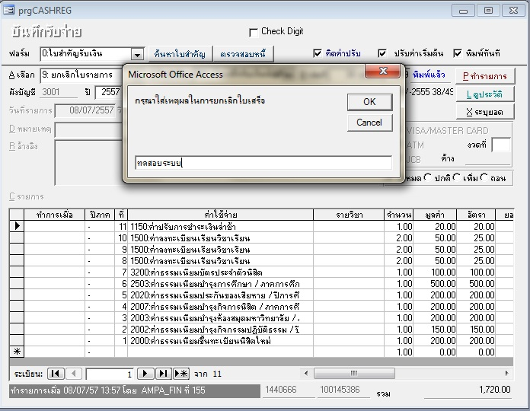

การปริ้นท์รายงานเงินสดประจำวัน

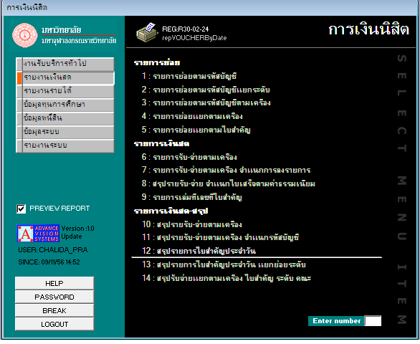

1. เข้าระบบ “ระบบการเงิน”
2. เลือกเมนู “รายงานเงินสด” เลือกเมนู “12:สรุปรายการใบสำคัญประจำวัน”
3. จะพบหน้าจอ ที่ปรากฏ กรอกรายละเอียด (ต้องกดเครื่องหมาย ในช่อง ตามการตัดฝากออก ถึงจะกำหนดได้)

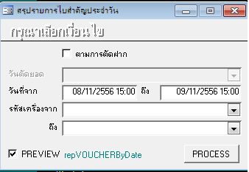

4. ให้กรอกรายละเอียด ในการตัดประจำวัน เลือกตามลำดับช่องที่มี แล้วกด PROCESS

การปริ้นท์รายงานเงินสดแยกตามระดับ

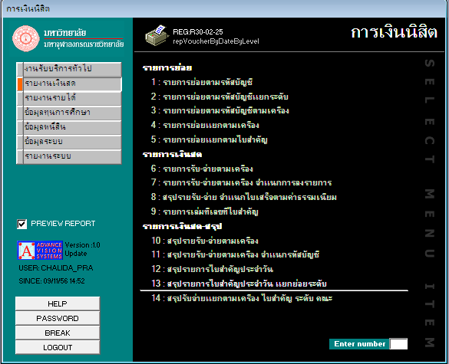

1. เข้าระบบ “ระบบการเงิน”
2. เลือกเมนู “รายงานเงินสด” เลือกเมนู “12:สรุปรายการใบสำคัญประจำวัน แยกย่อยระดับ”
3. จะพบหน้าจอ ที่ปรากฏ กรอกรายละเอียด (ต้องกดเครื่องหมาย ในช่อง ตามการตัดฝากออก ถึงจะกำหนดได้)

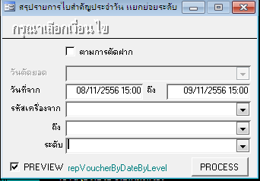

4. ให้กรอกข้อมูลตามลำดับ แล้วกด PROCESS
การสอบสถานะทางการเงินของนิสิต

1. เข้าระบบ “ระบบการเงิน”
2. เลือกเมนู “งานบริการทั่วไป” เลือกเมนู “1:ตรวจสอบสถานะทางการเงิน”

3. พิมพ์รหัสนิสิต 10 หลัก ในช่อง “รหัสนิสิต” กด INTER
4. จะปรากฎรายละเอียดต่างๆ โดยสามารถเลือกเฉพาะปีการศึกษาได้ หรือต้องการดูยอดชำระแล้วให้คลิกเครื่องหมาย ในช่อง “ชำระแล้ว”

บทที่ 6
การย้ายสาขาวิชา คณะ และส่วนจัดการศึกษา

คำชี้แจง ในบทนี้จะอธิบายถึงวิธีการในการย้ายสาขาวิชา ย้ายคณะ และการย้ายส่วนจัดการศึกษา ดังนี้
การย้ายสาขาวิชา คณะ และส่วนจัดการศึกษา

ในกรณีที่นิสิตมีความประสงค์ต้องการย้ายสาขาวิชา คณะ และส่วนจัดการศึกษา สามารถปฏิบัติได้ดังนี้

1. เข้าระบบ “ฐานข้อมูลหลัก”
2. เลือกเมนู “ระบบย้ายโอนสาขา” เลือกเมนู “1:บันทึกย้ายโอนหลักสูตร/สาขาวิชา”

3. เลือกวิธีการโอนย้ายในช่อง “ประเภท”
4. เลือกส่วนจัดการศึกษาต้นสังกัดเดิมในช่อง “มหาวิทยาลัย”
5. เลือกระดับการศึกษา คณะ และปีการศึกษา ในช่อง “ระดับ”, “คณะ”, “ปีการศึกษา” และ “ภาค” ตามลำดับ
6. พิมพ์รหัสนิสิต 10 หลักในช่อง “รหัส” กด INTER
7. เลือกกลุ่มใหม่ที่ต้องการจะย้ายไปในช่อง “กลุ่มใหม่” แล้วกด INTER 4 ครั้ง
8. เปลี่ยนสถานะจาก “N:ยังไม่ทำการ” เป็น “Y:ทำการ” ในช่องสถานะ
9. กดเลื่อนบรรทัดใหม่ ระบบจะบันทึกอัตโนมัติ
ในการย้ายคณะ หรือส่วนจัดการศึกษาก็ปฏิบัติเช่นเดียวกัน โดยเลือกวิธีการโอนย้ายในขั้นตอนที่ 3
หากลองปฏิบัติในวิธีแรกไม่ได้ ให้ปฏิบัติดังนี้

1. เข้าระบบ “ฐานข้อมูลหลัก”
2. เลือกเมนู “ระเบียนนิสิต” เลือกเมนู “1:บันทึกระเบียนนิสิต”
3. พิมพ์รหัสนิสิต 10 หลักในช่อง “ระบุรหัส”
4. เลือกส่วนจัดการศึกษาในช่อง “มหาวิทยาลัย” ในกรณีย้ายส่วนจัดการศึกษา
5. เลือกกลุ่มสาขาวิชาที่ต้องการย้ายในช่อง “กลุ่ม”
6. กดแถบด้านหน้าเพื่อบันทึกข้อมูล

บทที่ 7
การจัดทำข้อมูล สกอ. และการจัดทำ FTES

คำชี้แจง ในบทนี้จะแนะนำกระบวนการในการจัดทำฐานข้อมูล สกอ. และวิธีการหาค่า FTES ดังนี้

การจัดทำข้อมูล สกอ.

Num | Field Name | Data Type | Size | Explanation | For information | Priority | Ref Table
ลำดับ | ชื่อรายการ | ชนิดข้อมูล | ขนาด | คำอธิบายการจัดเก็บข้อมูล | ตัวอย่างการจัดเก็บ | ความสำคัญ | ตารางอ้างอิง (ถ้ามี)
0 | ตารางข้อมูลนิสิต
1 | YEAR | TEXT | 4 | ปีการศึกษา (ปีการศึกษาที่สกอ.กำหนดให้ส่ง) | 2557 | ***
2 | SEMESTER | TEXT | 1 | ภาคการศึกษา (ภาคการศึกษาที่สกอ.กำหนดให้ส่ง) | 1 | ***
3 | UNIV_ID | TEXT | 5 | รหัสสถานศึกษา | 200 | *** | ตารางข้อมูลสถานศึกษา (REF_UNIV)
4 | CITIZEN_ID | TEXT | 13 | รหัสประจำตัวประชาชน | 3 6599 00070 76 1 | ***
5 | PREFIX_NAME_ID | TEXT | 3 | รหัสคำนำหน้าชื่อ (ยึดตามบัตรประจำตัวประชาชน) | 1 | *** | ตารางข้อมูลคำนำหน้าชื่อ (REF_PREFIX_NAME)
6 | STD_FNAME | TEXT | 50 | ชื่อ | สมชาย | *
7 | STD_LNAME | TEXT | 50 | ชื่อสกุล | โชคสมบูรณ์ | *
8 | GENDER_ID | TEXT | 1 | รหัสเพศ | 1 | *** | ตารางข้อมูลเพศ (REF_GENDER)
9 | BIRTHDAY | TEXT | 10 | วันเดือนปีเกิด (พ.ศ.) DD/MM/YYYY | 12/03/2512 | ***
10 | PROVINCE_ID | TEXT | 2 | รหัสจังหวัดภูมิลำเนา | 10 | *** | ตารางข้อมูลจังหวัด (REF_PROVINCE)
11 | NATION_ID | TEXT | 2 | รหัสสัญชาติ | TH | *** | ตารางข้อมูลสัญชาติ (REF_NATION)
12 | ADMIT_YEAR | TEXT | 4 | ปีการศึกษาที่เข้าศึกษา | 2547 | ***
13 | LEV_ID | TEXT | 2 | รหัสระดับการศึกษา (ที่กำลังศึกษาปัจจุบัน) | 40 | *** | ตารางข้อมูลระดับการศึกษา (REF_LEV)
14 | CURR_ID | TEXT | 4 | รหัสหลักสูตรที่ศึกษา (ที่กำลังศึกษาปัจจุบัน) | 8 | *** | ตารางข้อมูลชื่อหลักสูตร (REF_CURR)
15 | FAC_ID | TEXT | 5 | รหัสคณะที่ศึกษา (ที่กำลังศึกษาปัจจุบัน) | 1 | *** | ตารางข้อมูลคณะ (REF_FAC)

Num | Field Name | Data Type | Size | Explanation | For information | Priority | Ref Table
ลำดับ | ชื่อรายการ | ชนิดข้อมูล | ขนาด | คำอธิบายการจัดเก็บข้อมูล | ตัวอย่างการจัดเก็บ | ความสำคัญ | ตารางอ้างอิง (ถ้ามี)
16 | ISCED_ID | TEXT | 8 | รหัสกลุ่มสาขาวิชา (ISCED) | 0-01-010 | *** | ตารางข้อมูลกลุ่มสาขาวิชา (REF_ISCED)
17 | PROGRAM_ID | TEXT | 6 | รหัสสาขาวิชา | 1 | *** | ตารางข้อมูลสาขาวิชา (REF_PROGRAM)
18 | CURR_TYPE_ID | TEXT | 1 | รหัสประเภทหลักสูตรที่ศึกษา | 1 | *** | ตารางข้อมูลประเภทหลักสูตร (REF_CURR_TYPE)
19 | STUDY_TYPE_ID | TEXT | 1 | รหัสประเภทการเรียน | 1 | *** | ตารางข้อมูลประเภทการเรียน (REF_STUDY_TYPE)
20 | STUDY_TIME_ID | TEXT | 1 | รหัสประเภทเวลาเรียน | 1 | *** | ตารางข้อมูลประเภทเวลาเรียน (REF_STUDY_TIME)
21 | CURR_INTER_ID | TEXT | 1 | รหัสความสากลของหลักสูตรที่ศึกษา | 1 | *** | ตารางข้อมูลความเป็นสากลของหลักสูตร (REF_CURR_INTER)
22 | REGULAR_YEAR | TEXT | 3 | จำนวนปีของหลักสูตรที่ศึกษา | 4 | ***
23 | CURR_REG_ID | TEXT | 1 | รหัสประเภทการลงทะเบียนเรียน | 1 | *** | ตารางข้อมูลการลงทะเบียนเรียน (REF_CURR_REG)
24 | CLASS | TEXT | 2 | ชั้นปี ตัวเลขจำนวนเต็ม | 2 | ***
25 | GRAD_STATUS_ID | TEXT | 1 | รหัสสถานภาพนิสิตที่คาดว่าจะจบ | 1 | *** | ตารางข้อมูลสถานภาพนิสิตที่คาดว่าจะจบ (REF_GRAD_STATUS)
26 | STD_STATUS_ID | TEXT | 1 | รหัสสถานภาพนิสิต | 1 | *** | ตารางข้อมูลการลงทะเบียนเรียน (REF_STD_STATUS)
27 | GPA | TEXT | 4 | เกรดเฉลย (ของภาคการศึกษาเต็ม) *จำเป็นต้องใส่ทศนิยม 2 หลัก | 3.46 | *
28 | ACC_GPA | TEXT | 4 | เกรดเฉลยสะสม (ของภาคการศึกษาเต็ม) *จำเป็นต้องใส่ทศนิยม 2 หลัก | 3.12 | ***
29 | ACC_CREDIT | TEXT | 3 | หน่วยกิตสะสม (คัดเฉพาะรายวิชาที่นิสิตสอบผ่านเกณฑ์) (ตัวเลขจำนวนเต็ม) | 128 | *
30 | DEFORM_ID | TEXT | 2 | รหัสความพิการ | 0 | *** | ตารางข้อมูลความพิการ (REF_DEFORM)
31 | FUND_STATUS_ID | TEXT | 1 | รหัสสถานภาพการรับทุน (ทุนทุกประเภท) | 0 | *** | ตารางข้อมูลสถานภาพการรับทุน (REF_FUND_STATUS)
32 | TALENT | TEXT | 70 | ความถนัด/สามารถพเศษ | ว่ายนา | *
33 | SON_NUM | TEXT | 2 | จำนวนพี่น้องทั้งหมด | ตัวเลขจำนวนเต็ม | *
34 | SON_STDNUM | TEXT | 2 | จำนวนพี่น้องที่กำลังศึกษาอยู่ | ตัวเลขจำนวนเต็ม | *
35 | FAT_FNAME | TEXT | 50 | ชี่อบิดา | สมใจ | *
36 | FAT_LNAME | TEXT | 50 | ชื่อสกุลบิดา | โชคสมบูรณ์ | *
37 | FAT_STATUS_ID | TEXT | 1 | รหัสสถานภาพของบิดา | 1 | * | ตารางข้อมูลสถานภาพการมีชีวิต REF_STATUS)
38 | FAT_REVENUE_ID | TEXT | 1 | รหัสรายได้บิดา | 1 | * | ตารางข้อมูลช่วงรายได้ (REF_REVENUE)

Num | Field Name | Data Type | Size | Explanation | For information | Priority | Ref Table
ลำดับ | ชื่อรายการ | ชนิดข้อมูล | ขนาด | คำอธิบายการจัดเก็บข้อมูล | ตัวอย่างการจัดเก็บ | ความสำคัญ | ตารางอ้างอิง (ถ้ามี)
39 | FAT_OCCUP_ID | TEXT | 2 | รหัสอาชีพบิดา | 1 | * | ตารางข้อมูลอาชีพ (REF_OCCUP)
40 | MOT_FNAME | TEXT | 50 | ชื่อมารดา | สมหญิง | *
41 | MOT_LNAME | TEXT | 50 | ชื่อสกุลมารดา | โชคสมบูรณ์ | *
42 | MOT_STATUS_ID | TEXT | 1 | รหัสสถานภาพมารดา | 1 | * | ตารางข้อมูลสถานภาพการมีชีวิต (REF_STATUS)
43 | MOT_REVENUE_ID | TEXT | 1 | รหัสรายได้มารดา | 1 | * | ตารางข้อมูลช่วงรายได้ (REF_REVENUE)
44 | MOT_OCCUP_ID | TEXT | 2 | รหัสอาชีพมารดา | 1 | * | ตารางข้อมูลอาชีพ (REF_OCCUP)
45 | PAR_STATUS_ID | TEXT | 2 | รหัสสถานภาพบิดา-มารดา | 1 | * | ตารางข้อมูลสถานภาพบิดามารดา (REF_PAR_STATUS)
46 | PAR_FNAME | TEXT | 50 | ชื่อผู้ปกครอง | สมใจ | *
47 | PAR_LNAME | TEXT | 50 | ชื่อสกุลผู้ปกครอง | โชคสมบูรณ์ | *
48 | PAR_REVENUE_ID | TEXT | 1 | รหัสรายได้ผู้ปกครอง | 1 | * | ตารางข้อมูลช่วงรายได้ (REF_REVENUE)
49 | PAR_OCCUP_ID | TEXT | 2 | รหัสอาชีพผู้ปกครอง | 1 | * | ตารางข้อมูลอาชีพ (REF_OCCUP)
50 | RELIGION_ID | TEXT | 2 | รหัสศาสนา | 1 | * | ตารางข้อมูล (REF_RELIGION)
51 | STD_PHOTO | TEXT | 21 | รหัสสถาบัน(3หลักแรกของรหัสสถาบัน)/หมายเลขประจำตัวประชาชน.jpg | 000/1234567891011.jpg | ***
52 | NEW_CURR_ID | TEXT | 14 | รหัสหลักสูตรที่ศึกษา (ที่กำลังศึกษาปัจจุบัน) | 2.54901E+13 | * | ตารางข้อมูลชื่อหลักสูตร(ปรับปรุงใหม่) NEW_REF_CUR

การจัดทำ FTES
คำอธิบายและสูตรการคำนวณจำนวนนิสิตเต็มเวลาเทียบเท่า

คำอธิบาย
นิสิตเต็มเวลาเทียบเท่า หมายถึง นิสิตที่มีสถานภาพเป็นนิสิตของสถาบันอุดมศึกษาและได้มีการลงทะเบียนเรียนในปีการศึกษา พ.ศ. 2548 ข้อพิจารณาการนับรวมนิสิตภาคปกติกับนิสิตภาคพิเศษในการคำนวณค่าตัวชี้วัดนี้ ให้ใช้เกณฑ์การพิจารณาดังนี้ หากการสอนในช่วงเวลาพิเศษดังกล่าว สถาบันได้มีการคำนวณเป็นภาระงานสอนของอาจารย์และไม่มีการจ่ายค่าตอบแทนเป็นพิเศษในการสอนนอกเวลา ให้ถือว่านิสิตดังกล่าวเป็นนิสิตภาคปกติ แต่หากสถาบันมิได้นับว่าการสอนดังกล่าวเป็นภาระงานของอาจารย์ หรือได้มีการจ่ายค่าตอบแทนให้กับการสอนดังกล่าวเป็นกรณีพิเศษนอกเหนือจากเงินเดือน ให้นับว่านิสิตดังกล่าวเป็นนิสิตภาคพิเศษ ทั้งนี้ สำหรับการนับจำนวนนิสิตของตัวชี้วัดนี้ ให้นับได้ทั้งนิสิตภาคปกติและนิสิตภาคพิเศษ
นิสิตเต็มเวลา หมายถึง นิสิตที่มีสถานภาพเป็นนิสิตของมหาวิทยาลัยและได้มีการลงทะเบียนเรียนในปีการศึกษานั้น
นิสิตระดับปริญญาโทและปริญญาเอก ให้นับรวมถึงนิสิตภาคปกติ ภาคพิเศษ และนิสิตนอกเวลา ในการคำนวณค่านิสิตเต็มเวลาเทียบเท่าของระดับปริญญาโทและระดับปริญญาเอก ต้องปรับจำนวนนิสิตเต็มเวลาระดับบัณฑิตศึกษาให้เป็นระดับปริญญาตรีเพื่อให้อยู่ในหน่วยวัด (SCALE) เดียวกัน ซึ่งจะทำให้สามารถวิเคราะห์ข้อมูลในภาพรวมของคณะได้ การปรับค่าดังกล่าวมีวิธีการโดยคำนวณจากสัดส่วนเกณฑ์มาตรฐานระหว่างอาจารย์ต่อนิสิตเต็มเวลาระดับปริญญาตรี กับสัดส่วนอาจารย์ต่อนิสิตเต็มเวลาระดับบัณฑิตศึกษาตามเกณฑ์การจัดกลุ่มสาขาวิชามาตรฐานสากล (International Standard Classification of Education : ISCED) ดังตารางต่อไปนี้
ตารางการปรับค่า FTES ในระดับปริญญาโทและปริญญาเอกให้เป็นหน่วยวัดเดียวกับระดับปริญญาตรี
สาขา | ตัวปรับค่า  (นำไปคูณกับค่า FTES ระดับปริญญาตรี) | FTES ปกติ
1.วิทยาศาสตร์สุขภาพ | 1 | 1:8
2.วิทยาศาสตร์กายภาพ | 2 | 1:20
3.วิศวกรรมศาสตร์ | 2 | 1:20
4.สถาปัตยกรรมศาสตร์ | 1 | 1:8
5.บริหารธุรกิจ พาณิชยศาสตร์ บัญชี การจัดการ การท่องเที่ยว เศรษฐศาสตร์ | 1.8 | 1:25
6.ศิลปกรรมศาสตร์ วิจิตรศิลป์และประยุกต์ศิลป์ | 1.8 | 1:8
7.สังคมศาสตร์ / มนุษยศาสตร์ | 1.8 | 1:25

ตัวอย่างในการปรับค่านิสิตเต็มเวลาระดับบัณฑิตศึกษาเป็นระดับปริญญาตรี

นิสิตเต็มเวลาในหน่วยนับปริญญาตรี
1.กลุ่มสาขาวิชาวิทยาศาสตร์สุขภาพ | = FTES ระดับปริญญาตรี + FTES ระดับบัณฑิตศึกษา
2.กลุ่มสาขาวิทยาศาสตร์กายภาพ | = FTES ระดับปริญญาตรี + (2 X FTES ระดับบัณฑิตศึกษา)
3.กลุ่มสาขาวิชามนุษย์ศาสตร์และสังคมศาสตร์ | = FTES ระดับปริญญาตรี + (1.8 X FTES ระดับบัณฑิตศึกษา)
- หน่วยกิตนิสิต ( Student Credit Hours : SCH) หมายถึง ผลรวมของผลคูณระหว่างจำนวนนิสิตที่ลงทะเบียนเรียนกับจำนวนหน่วยกิตของแต่ละรายวิชาที่ภาควิชาหรือคณะนั้นเปิดสอน
FTES (ระดับปริญญาตรี) = SCH / 36

FTES (ระดับบัณฑิตศึกษา) = SCH / 24
สูตรการคำนวณ FTES :
ผลรวมของผลคูณระหว่างจำนวนนิสิตที่ลงทะเบียนเรียนกับจำนวนหน่วยกิตที่นิสิตลงทะเบียนเรียน
จำนวนหน่วยกิตที่เรียนเต็มเวลาในหนึ่งปีการศึกษา

นิสิตเต็มเวลาเทียบเท่า FTES (Full Time Equivalent Student)
ปีการศึกษา ๒๕๕๖ คณะพุทธศาสตร์

ที่ | สาขาวิชา | หน่วยกิต | STD | ภาคการศึกษาที่ 1/56 |  | ภาคการศึกษาที่ 2/56 |  | FTES
 |  |  |  | SCH | FTES | SCH | FTES
คณะพุทธศาสตร์ (บรรพชิต) ปี 1
1 | 000107-55 : เทคนิคการศึกษาระดับอุดมศึกษา | 2 | 51 | 102 | 5.67 |  |  | 2.83
2 | 000145-55 : บาลีไวยากรณ์ | 2 | 51 | 102 | 5.67 |  |  | 2.83
3 | 000147-55 : พระไตรปิฏกศึกษา | 2 | 50 | 100 | 5.56 |  |  | 2.78
4 | 000116-55 : ภาษาอังกฤษเบื้องต้น | 2 | 49 | 98 | 5.44 |  |  | 2.72
5 | 000139-55 : คณิตศาสตร์เบื้องต้น | 2 | 47 | 94 | 5.22 |  |  | 2.61
6 | 000151-55 : ธรรมะภาคปฏิบัติ 1 | 2 | 56 | 112 | 6.22 |  |  | 3.11
7 | 000158-55 : ประวัติพระพุทธศาสนา | 2 | 50 | 100 | 5.56 |  |  | 2.78
8 | 000211-55 : วัฒนธรรมไทย | 2 | 47 | 94 | 5.22 |  |  | 2.61
9 | 000259-55 : เทศกาลและพิธีกรรมพระพุทธศาสนา | 2 | 51 | 102 | 5.67 |  |  | 2.83
10 | 0SP101-38 : บาลีไวยากรณ์ 1 | 2 | 36 | 72 | 4.00 |  |  | 2.00
11 | 0SP102-38 : บาลีไวยากรณ์ 2 | 2 | 35 | 70 | 3.89 |  |  | 1.94
12 | 0SP103-38 : บาลีไวยากรณ์ 3 | 2 | 35 | 70 | 3.89 |  |  | 1.94
13 | 000103-55 : การเมืองกับการปกครองของไทย | 2 | 47 |  |  | 94 | 5.22 | 2.61
14 | 000109-55 : ศาสนาทั่วไป | 2 | 46 |  |  | 92 | 5.11 | 2.56
15 | 000140-55 : โลกกับสิ่งแวดล้อม | 2 | 47 |  |  | 94 | 5.22 | 2.61
16 | 000108-55 : ปรัชญาเบื้องต้น | 2 | 47 |  |  | 94 | 5.22 | 2.61
17 | 000115-55 : ภาษาศาสตร์เบื้องต้น | 2 | 47 |  |  | 94 | 5.22 | 2.61
18 | 000117-55 : ภาษาอังกฤษชั้นสูง | 2 | 48 |  |  | 96 | 5.33 | 2.67
19 | 000148-55 : พระวินัยปิฏก | 2 | 50 |  |  | 100 | 5.56 | 2.78
20 | 000149-55 : พระสุตตันตปิฏก | 2 | 72 |  |  | 144 | 8.00 | 4.00
21 | 000152-55 : ธรรมะภาคปฏิบัติ 2 | 1 | 56 |  |  | 56 | 3.11 | 1.56
22 | 0SP104-381 : บาลีไวยากรณ์ 4 | 2 | 34 |  |  | 68 | 3.78 | 1.89
23 | 0SP105-38 : แปลบาลีเป็นไทย แปลไทยเป็นบาลี 1 | 2 | 34 |  |  | 68 | 3.78 | 1.89
24 | 0SP106-38 : แปลบาลีเป็นไทย แปลไทยเป็นบาลี 2 | 2 | 34 |  |  | 68 | 3.78 | 1.89
รวม |  | 47 | 1120 | 1116 | 62.00 | 1068 | 59.33 | 60.67

STD หมายถึง จำนวนนิสิตที่ลงทะเบียนเรียน
SCH หมายถึง จำนวนนิสิตที่ลงทะเบียนเรียน x จำนวนหน่วยกิต
FTES หมายถึง SCH/18 (สำหรับภาคการศึกษาเดียว), SCH/36 (สำหรับสองภาคการศึกษา)
บทที่ 8
ปฏิทินการส่งงานประจำปี

คำชี้แจง ในบทนี้จะแนะนำกระบวนการและวิธีในการจัดทำสถิตินิสิตประจำปี สถิตินิสิตต่างประเทศประจำปี การจัดส่งรายชื่อผู้สำเร็จการศึกษาประจำปี และการจัดส่งรายชื่อผู้ขอเข้าสอบรายวิชาข้อสอบกลางประจำปี ดังนี้

ปฏิทินการส่งงานประจำปี

ที่ | รายการ | กำหนดส่ง | รูปแบบการส่ง | ส่งถึง
1. | สถิตินิสิตประปีการศึกษา | 10 กรกฎาคม ของทุกปี | ไฟล์ข้อมูลเอ็กเซล | ผอ.ส่วนทะเบียนนิสิต
2. | สถิตินิสิตต่างประเทศ | 10 กรกฎาคม ของทุกปี | ไฟล์ข้อมูลเอ็กเซล | ผอ.ส่วนทะเบียนนิสิต
3. | ข้อมูล สกอ. ภาคการศึกษาที่ 1 | 30 กรกฎาคม ของทุกปี | บันทึกข้อมูลลงระบบ | -
4. | ข้อมูล สกอ. ภาคการศึกษาที่ 2 | 30 พฤศจิกายน ของทุกปี | บันทึกข้อมูลลงระบบ | -
5. | รายชื่อผู้ขอเข้าสอบข้อสอบกลาง ภาคการศึกษาที่ 1 | หลังเปิดภาคการศึกษาแล้ว 1 เดือน | ไฟล์ข้อมูลเอ็กเซล | ผอ.ส่วนประเมินผลการศึกษา
6. | รายชื่อผู้ขอเข้าสอบข้อสอบกลาง ภาคการศึกษาที่ 2 | หลังเปิดภาคการศึกษาแล้ว 1 เดือน | ไฟล์ข้อมูลเอ็กเซล | ผอ.ส่วนประเมินผลการศึกษา
7. | รายชื่อผู้ขอสำเร็จการศึกษา สำหรับนิสิตต่างประเทศ นิสิตคฤหัสถ์ | รอบที่ 1 คือ 30 กันยายน  รอบที่ 2 คือ 28 กุมภาพันธ์ ของทุกปี | บันทึกข้อความ  มติคณะกรรมการ  บัญชีรายชื่อ (ไฟล์) | ผอ.สำนักทะเบียนและวัดผล
8. | รายชื่อผู้ขอสำเร็จการศึกษา สำหรับนิสิตบรรพชิตและนิสิตตกค้าง | 28 กุมภาพพันธ์ ของทุกปี | บันทึกข้อความ  มติคณะกรรมการ  บัญชีรายชื่อ (ไฟล์) | ผอ.สำนักทะเบียนและวัดผล
9. | รายชื่อผู้ขอสำเร็จการศึกษา สำหรับนิสิตปริญญาโท-เอก | 30 มีนาคม ของทุกปี | บันทึกข้อความ  มติคณะกรรมการ  บัญชีรายชื่อ (ไฟล์) | ผอ.สำนักทะเบียนและวัดผล
10. | รายชื่อผู้เข้ารับปริญญา | 25 เมษายน ของทุกปี | บันทึกข้อความ  บัญชีรายชื่อ (ไฟล์) | ผอ.ส่วนประเมินผลการศึกษา
การจัดทำสถิตินิสิตและนิสิตต่างประเทศประจำปี

ขั้นตอนในการจัดทำสถิตินิสิตประจำปี

ปรับสถานะนิสิตรายภาค (ก่อน 15 มิ.ย.)

รวบรวมสถิตินิสิต (ก่อน 30 มิ.ย)
จัดส่งส่วนกลาง (ก่อน 15 ก.ค.)
จัดทำบัญชีจำนวนนิสิต (ก่อน 10 ก.ค.)
เสนอสภาวิชาการ (ก่อน 30 ก.ค.)
จัดทำรูปเล่ม (ก่อน 22 ก.ค.)
ไม่ผ่าน

ตรวจสอบความถูกต้องของข้อมูล (5 วัน)

ผ่าน
นำเสนอผู้บริหารลงนาม (ก่อน 20 ก.ค.)

ส่งส่วนงานที่เกี่ยวข้อง (ภายใน 5 ส.ค.)

การจัดส่งรายชื่อผู้สำเร็จการศึกษาประจำปี

ลงทะเบียนและบันทึกเกรดลงระบบ (ธ.ค.)

สำรวจผู้สำเร็จการศึกษา (ธ.ค.)

ไม่ผ่าน
เสนอคณะกรรมการประจำคณะรับรอง (ม.ค.)

ตรวจสอบความถูกต้องของข้อมูล (ก.พ.)
จัดส่งส่วนกลาง (ก.พ.)

ผ่าน
นำเสนอสภาวิชาการ (มี.ค.)

นำเสนอสภามหาวิทยาลัยเพื่ออนุมัติ (มี.ค.-เม.ย)

ขึ้นทะเบียนบัณฑิตออนไลน์ (มี.ค.-เม.ย.)
ออกใบรับรอง/ทรายสคลิป

รับปริญญา (พ.ค.)

บทที่ 9
การขึ้นทะเบียนบัณฑิตออนไลน์ และการประเมินผลอาจารย์ออนไลน์

คำชี้แจง ในบทนี้อธิบายถึงวิธีการเซตระบบขึ้นทะเบียนออนไลน์ และการประเมินผลอาจารย์ออนไลน์ ดังนี้

การขึ้นทะเบียนบัณฑิตออนไลน์ สำหรับเจ้าหน้าที่

เจ้าหน้าที่ทะเบียนที่มีส่วนรับผิดชอบในการทำรายชื่อนิสิตเพื่อเสนอขอสำเร็จการศึกษา จะต้องจัดเตรียมข้อมูลบัณฑิตที่สำคัญใน 2 ระบบ คือ ระบบฐานข้อมูลหลัก และ ระบบวัดผลและประมวลผล ในโปรแกรมทะเบียนนิสิต ขอชี้แจงข้อมูลต่างที่จะต้องจัดเตรียมดังนี้
1. รายชื่อผู้สำเร็จการศึกษา พร้อมรหัสประจำตัวนิสิต
2. โปรแกรมทะเบียนนิสิต
อันดับต่อไปจะแนะนำในการจัดเตรียมข้อมูล และการใช้ตัวโปรแกรมทะเบียนนิสิตเพื่อจัดเตรียมข้อมูลให้นิสิตที่สำเร็จการศึกษาไปขึ้นทะเบียนบัณฑิตผ่านระบบอินเตอร์เนต
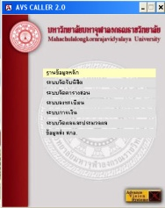
ขั้นตอนปฏิบัติการ

ให้เจ้าหน้าที่เปิดโปรแกรมทะเบียนนิสิต แล้วทำขั้นตอนต่าง ๆ ตามภาพ ดังนี้

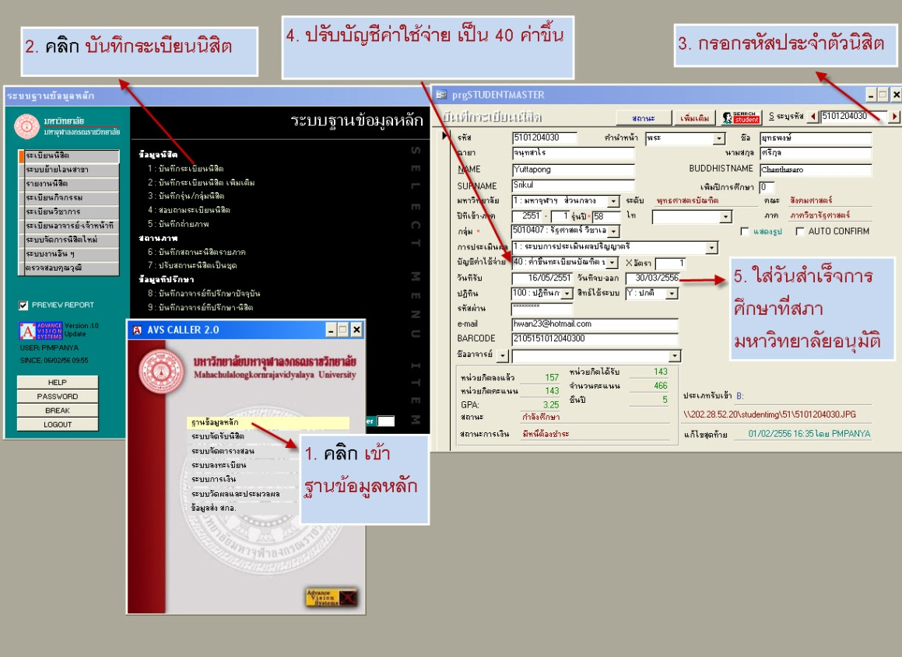
1. คลิก ฐานข้อมูลหลัก
2. คลิก บันทึกระเบียนนิสิต
3. กรอกรหัสประจำตัวนิสิต
4. ปรับบัญชีค่าใช้จ่าย เป็นรหัสดังต่อไปนี้ 40 ค่าขึ้นทะเบียนบัณฑิตระดับปริญญาตรี, 41 ค่าขึ้นทะเบียนบัณฑิตระดับปริญญาโท, 42 ค่าขึ้นทะเบียนบัณฑิตระดับปริญญาเอก
หมายเหตุ ถ้าเราไม่ปรับบัญชีตรงนี้เวลานิสิตไปขึ้นทะเบียนบัณฑิตผ่านระบบจะไม่สามารถปริ้นใบชำระเงินได้เจ้าหน้าที่จะต้องแจ้งเจ้าหน้าที่ทะเบียนส่วนกลางในการปรับหนี้ให้เท่านั้นครับ (สำคัญมาก)
5. ใส่วันสำเร็จการศึกษาที่สภามหาวิทยาลัยอนุมัติจบ ถ้าไม่ทราบติดต่อส่วนประเมินผลการศึกษา
เหล่านี้คือ 5 ขั้นตอนของระบบฐานข้อมูลหลักสำหรับเจ้าหน้าที่ในการจัดเตรียมข้อมูลสำหรับการทำการขึ้นทะเบียนบัณฑิตผ่านระบบอินเตอร์เนต หลังจากนั้นให้เข้าไปสู่ระบบ วัดผลและประมวลผล แล้วทำตามขั้นตอนต่างๆ ตามภาพดังนี้

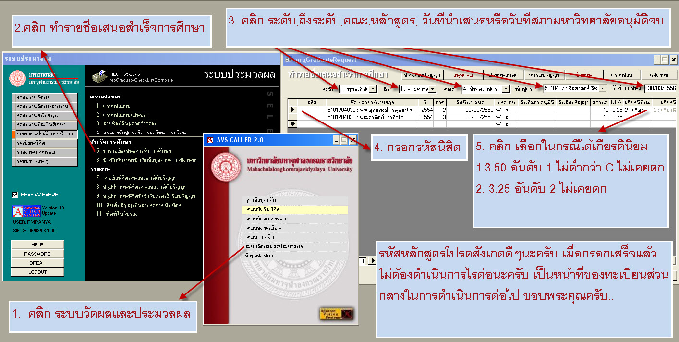
1. คลิก ระบบวัดผลและประมวลผล
2. คลิก ทำรายชื่อเสนอสำเร็จการศึกษา
3. คลิก ช่อง ระดับ ถึง ระดับ คณะ หลักสูตร (โปรดสังเกตรหัสสูตร) วันที่นำเสนอ (คือวันที่สภามหาวิทยาลัยอนุมัติจบ เช่น 30/03/2558 เป็นต้น
4. กรอก รหัสประจำตัวนิสิต ตรงช่อง รหัส แล้วกด Enter ข้อมูลนิสิตก็จะปรากฏขึ้นในระบบ
5. คลิก ช่อง เกียรตินิยม ในกรณีนิสิตได้รับเกียรตินิยม แล้วคลิก เกียรตินิยม
กรอกรหัสนิสิตไปเรื่อยๆจนกว่าจะครบจำนวนที่นิสิตสำเร็จการศึกษา
เป็นการจบขั้นตอนสำหรับเจ้าหน้าที่ในการเตรียมข้อมูลเพื่อให้นิสิตขึ้นทะเบียนบัณฑิตผ่านอินเตอร์เนต บัณฑิตสามารถขึ้นทะเบียนบัณฑิตออนไลน์ได้จากระบบบริการทางการศึกษา โดยเข้าไปที่ http://regweb.mcu.ac.th/
ตัวอย่างหน้าช่องพิมพ์ใบชำระเงินสำหรับบัณฑิตที่ขึ้นผ่านระบบอินเตอร์เนต
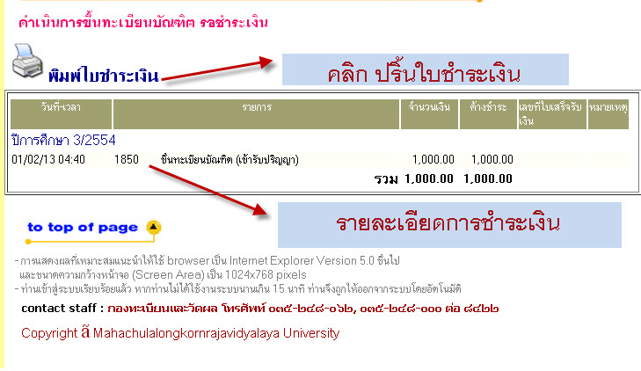

ตัวอย่างใบแจ้งยอดการชำระเงินค่าขึ้นทะเบียนบัณฑิต

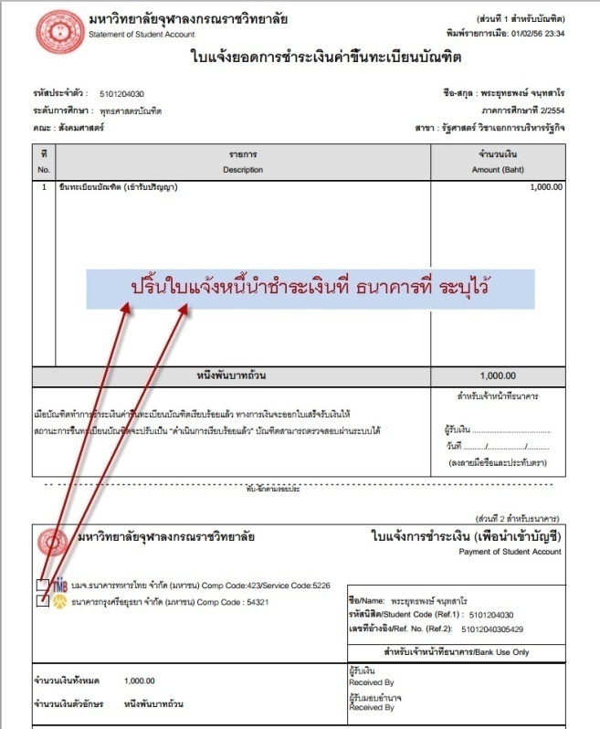

ใบแจ้งยอดการชำระเงินค่าขึ้นทะเบียนบัณฑิต เพื่อนำไปชำระเงินที่ธนาคารที่ระบุไว้ ทุกสาขาทั่วประเทศ พร้อมเสียค่าธรรมเนียม 10 บาท หรือที่ฝ่ายการเงิน ชั้น 2 อาคารสำนักงานอธิการบดี จากนั้นนำเอกสารดังกล่าว และหลักฐานการชำระเงินไปติดต่อขอรับเอกสารสำคัญทางการศึกษาที่สำนักทะเบียนและวัดผล หลังจากชำระเงิน 7 วันทำการ ในกรณีติดต่อขอรับเอกสารสำคัญทางการศึกษามหาวิทยาลัยจะเริ่มบริการตั้งแต่วันที่ 1 เมษายน ของทุกปีของรุ่นที่สำเร็จการศึกษา
การขึ้นทะเบียนบัณฑิตออนไลน์ สำหรับนิสิต

บัณฑิตสามารถขึ้นทะเบียนบัณฑิตออนไลน์ได้จากระบบบริการทางการศึกษา โดยเข้าไปที่ http://regweb.mcu.ac.th/ คลิกที่ปุ่ม เข้าสู่ระบบ

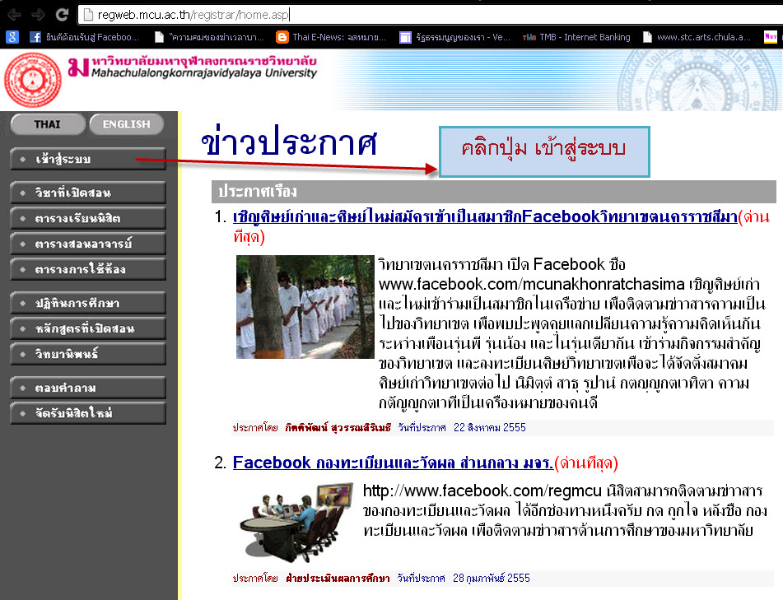
ภาพประกอบ

ใส่ รหัสประจำตัวนิสิต และ รหัสผ่าน (รหัสผ่านสอบถามเจ้าหน้าที่ฝ่ายทะเบียนนิสิตในกรณีไม่ทราบรหัสผ่าน) เช่นเดียวกับการเข้าไปตรวจสอบผลการศึกษา และคลิกที่ปุ่ม เข้าสู่ระบบ

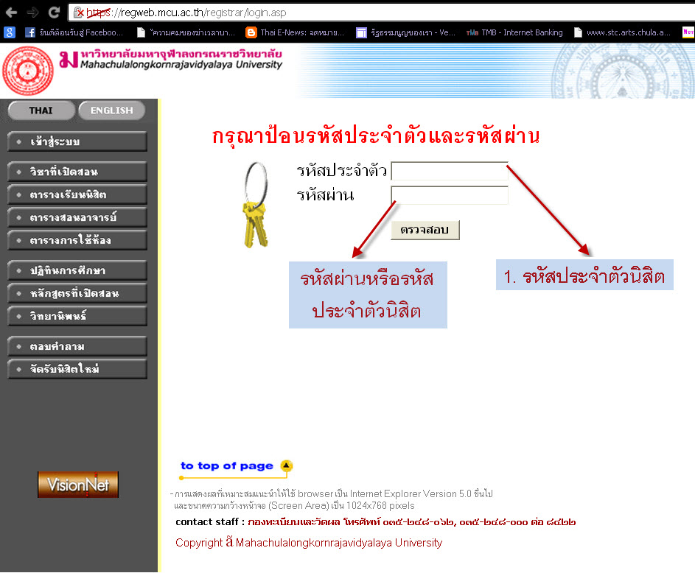

เมื่อบัณฑิต Login ผ่านเรียบร้อยแล้ว ระบบจะนำบัณฑิตไปสู่หน้าจอเมนูหลัก และหากบัณฑิตได้รับอนุมัติปริญญาจากสภามหาวิทยาลัยเรียบร้อยแล้ว จะปรากฏเมนู ดังรูป

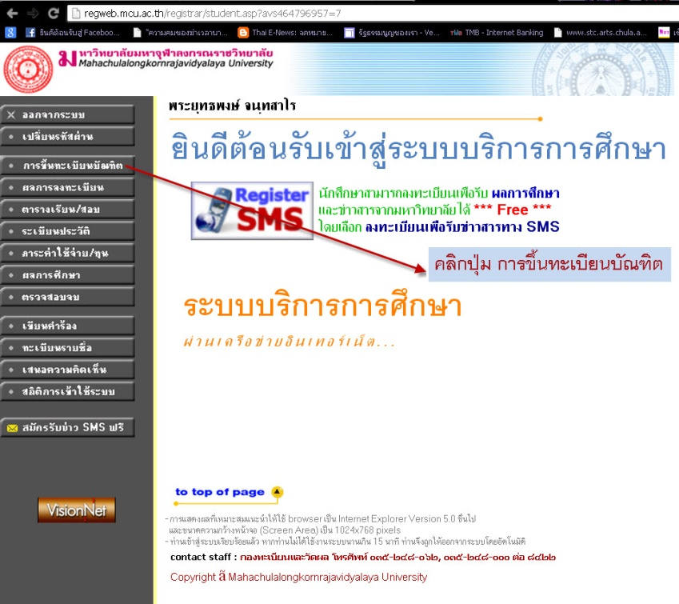

เมื่อกดปุ่ม การขึ้นทะเบียนบัณฑิต ระบบเรียกหน้าจอการบันทึกข้อมูลการขึ้นทะเบียนบัณฑิต ดังรูป
บัณฑิตอ่านขั้นตอนการขึ้นทะเบียนบัณฑิต แล้วกดปุ่ม ยอมรับ

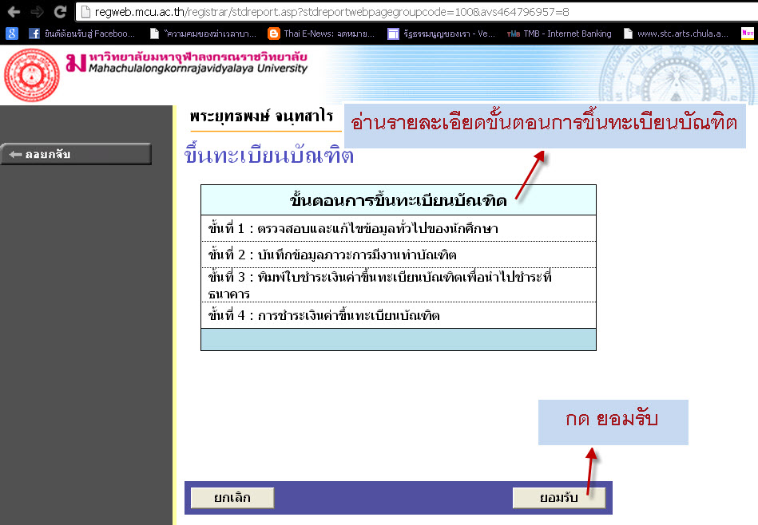

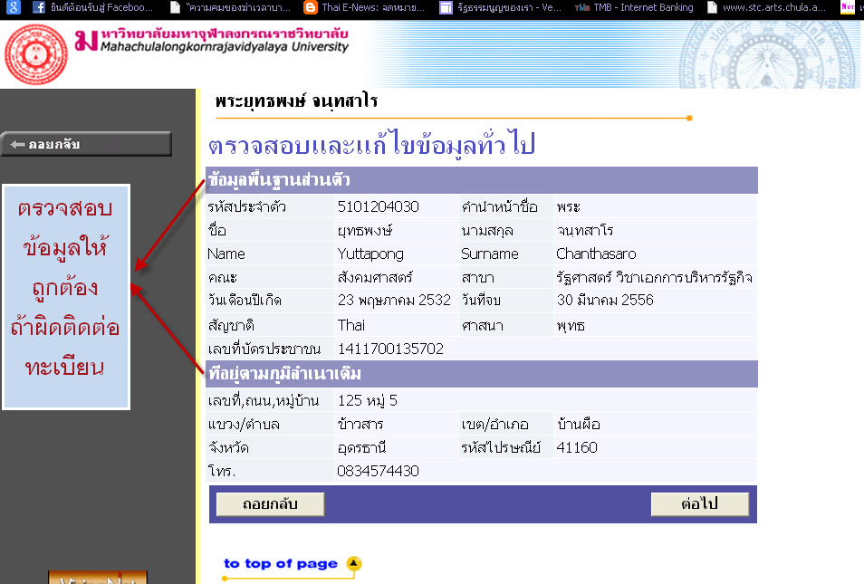

หน้าที่ 1 ระบบจะเปิดให้ตรวจสอบ และแก้ไขข้อมูลทั่วไป เช่น คำนำหน้า ชื่อ นามสกุล (ภาษาไทย+ภาษาอังกฤษ) คณะ หลักสูตรที่สำเร็จการศึกษา วันเดือนปีเกิด วันที่สภามหาวิทยาลัยอนุมัติสำเร็จการศึกษาและ เลขที่บัตรประชาชน ที่อยู่ตามภูมิลำเนาเดิม
ข้อมูลเหล่านี้ ถ้าเกิดมีข้อมูลผิดพลาด ให้ติดต่อเจ้าหน้าที่สำนักทะเบียนและวัดผลเท่านั้นในการแก้ไขข้อมูลในส่วนนี้ บัณฑิตไม่สามารถแก้ไขข้อมูลส่วนนี้ได้ เมื่อตรวจสอบข้อมูลครบถ้วนตามที่ระบบกำหนดแล้ว กดปุ่ม ต่อไป เพื่อบันทึกข้อมูลในส่วนอื่นต่อไป

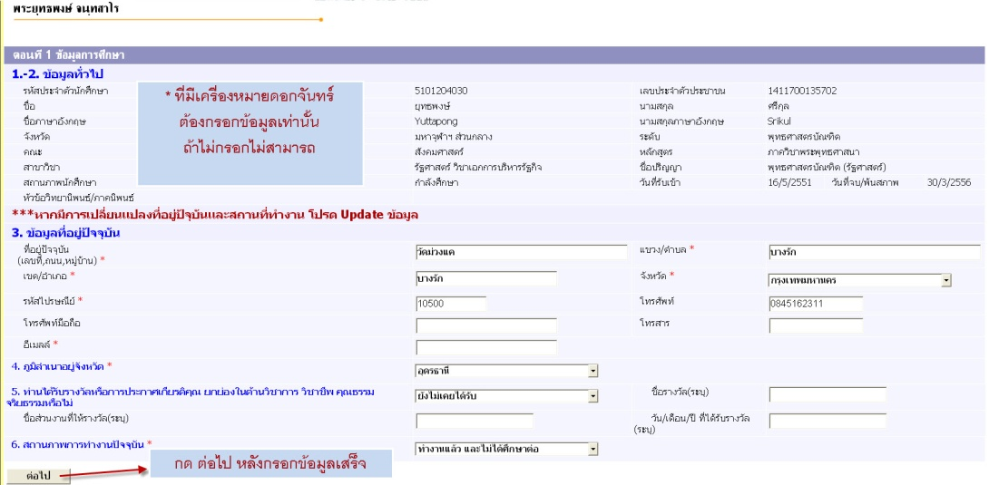

หน้านี้บัณฑิตสามารถบันทึก/แก้ไขในส่วนของรายละเอียดข้อมูลที่อยู่ปัจจุบัน และสถานภาพการทำงานในปัจจุบัน เบื้องต้นระบบจะดึงข้อมูลจากฐานข้อมูลประวัติบัณฑิตมาแสดง หากไม่ถูกต้องสามารถแก้ไขได้ และช่องที่เครื่องหมาย * (ดอกจันทร์สีแดง) ต้องกรอก หรือเลือกทุกช่อง เมื่อบันทึกข้อมูลครบถ้วนตามที่ระบบกำหนดแล้ว กดปุ่ม ต่อไป เพื่อบันทึกข้อมูลในส่วนอื่น
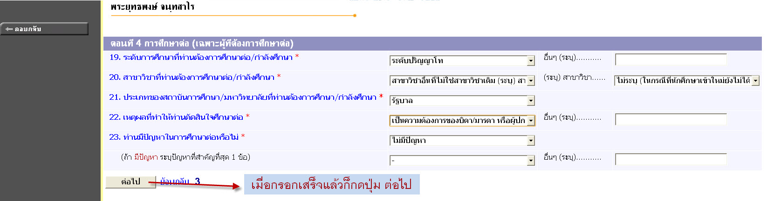

ในกรณีเลือก ไม่ได้ทำงานแต่กำลังศึกษาต่อ ก็จะปรากฏ ตอนที่ 4 การศึกษาต่อ (เฉพาะผู้ที่ต้องการศึกษาต่อ) หลังจากกรอกข้อมูลตามช่องที่กำหนด กดปุ่ม ต่อไป เพื่อบันทึกข้อมูลในส่วนอื่นต่อไป

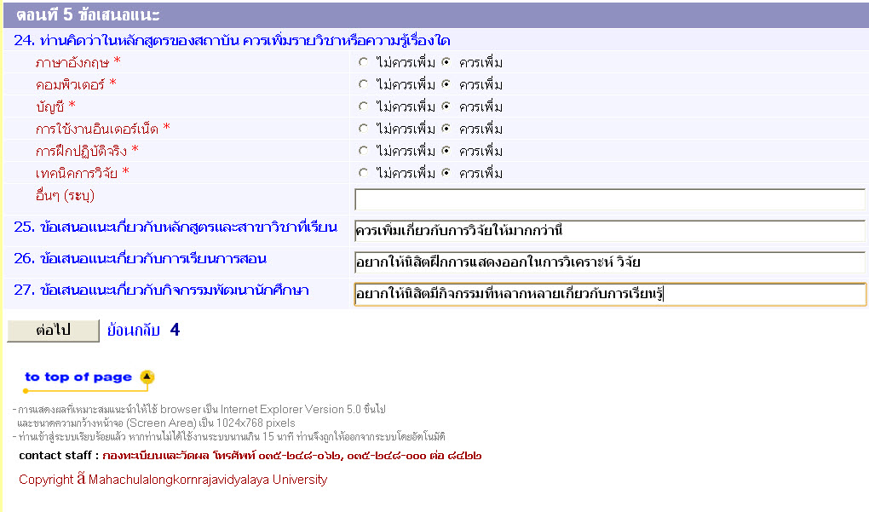

ตอนที่ 5 ข้อเสนอแนะ ให้บัณฑิต คลิก รายละเอียดต่างๆที่ทางมหาวิทยาลัยได้สอบถาม หรือแสดงความคิดเห็นเกี่ยวกับ หลักสูตรของมหาวิทยาลัย หรือควรเพิ่มเติมรายวิชาและความรู้เรื่องใด จากนั้นกดปุ่ม ต่อไป เพื่อบันทึกข้อมูลส่วนอื่นต่อไป
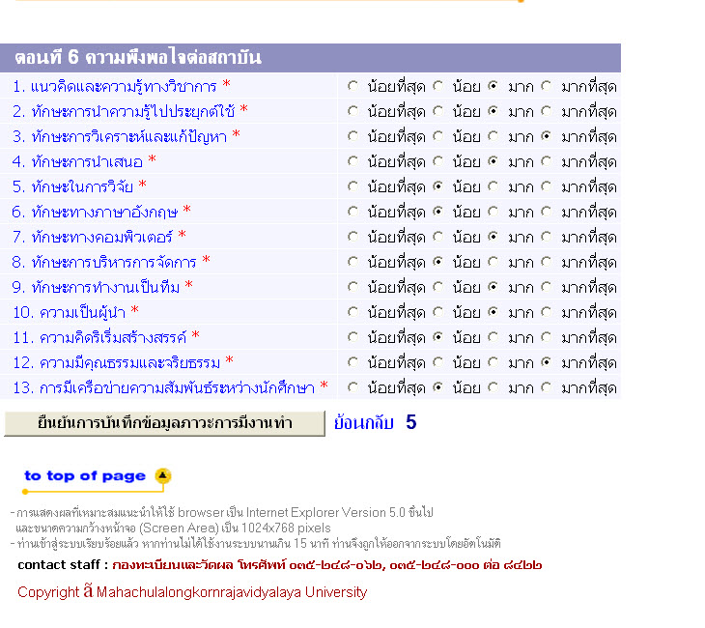

ตอนที่ 6 บัณฑิต คลิกเกี่ยวกับความพึงพอใจต่อมหาวิทยาลัยในด้านต่างๆ หลังจากนั้น กด ยืนยันการบันทึกข้อมูลภาวะการณ์มีงานทำ ก็จะมี ป๊อบอัพแจ้งว่า สถาบันขอขอบคุณที่ให้ข้อมูล ระบบทำการบันทึกข้อมูลเสร็จสิ้น

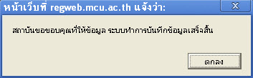

หลังจากผ่านการยืนยันการบันทึกข้อมูลเรียบร้อยแล้ว ระบบก็จะพาไปสู่หน้า ร่วมพิธีประสาทปริญญาบัตร

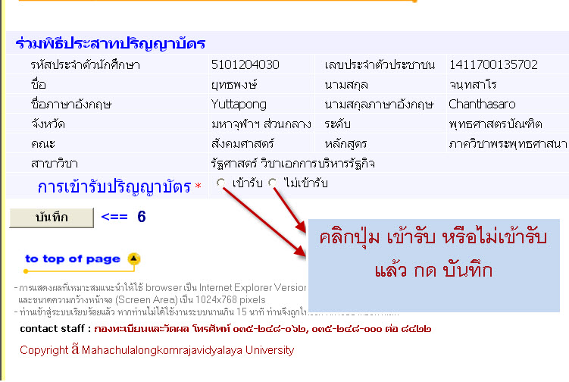

หน้านี้ บัณฑิตมีความประสงค์ร่วมพิธีประสาทปริญญาบัตร ให้ดำเนินการ คลิกที่เมนู การเข้ารับปริญญาบัตร ปุ่ม เข้ารับ หรือไม่เข้ารับ จากนั้นกดปุ่ม บันทึก เพื่อบันทึกข้อมูลในส่วนอื่นต่อไป
หมายเหตุ ค่าธรรมเนียมการขึ้นทะเบียนบัณฑิต
ระดับปริญญาตรี
1. เข้ารับ จำนวน 1200 บาท (พร้อมเอกสารการศึกษา)
2. ไม่เข้ารับ จำนวน 800 บาท (พร้อมเอกสารการศึกษา)
ระดับปริญญาโท
1. เข้ารับ และไม่เข้ารับ จำนวน 1200 บาท (ไม่รวมเอกสารการศึกษา)
ระดับปริญญาเอก
1. เข้ารับ และไม่เข้ารับ จำนวน 2700 บาท (ไม่รวมเอกสารการศึกษา)

บัณฑิตยืนยันการขึ้นทะเบียนบัณฑิต อ่านรายละเอียดให้เรียบร้อย แล้ว คลิก ช่องสี่เหลี่ยม แล้วกด ยืนยัน เพื่อบันทึกข้อมูล

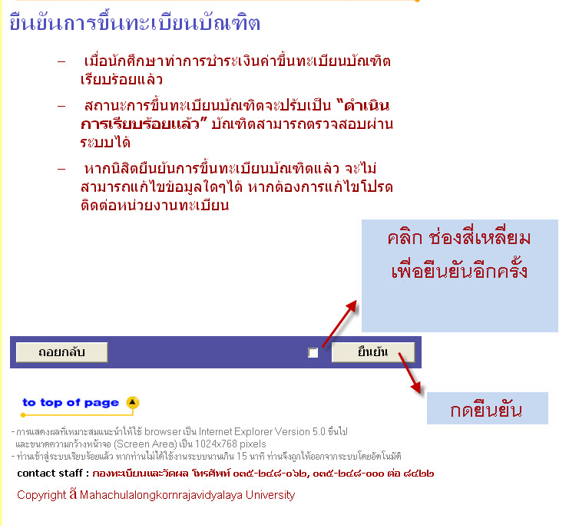

จากนั้นกดปุ่ม บันทึกหน้าต่อไป เพื่อบันทึกข้อมูลในส่วนอื่นต่อไป
จะปรากฏหน้ารายการค่าใช้จ่ายในการขึ้นทะเบียนบัณฑิต แล้ว คลิก พิมพ์ใบชำระเงิน

พิมพ์ใบชำระเงิน
โปรดพิมพ์ ใบแจ้งยอดการชำระเงินค่าขึ้นทะเบียนบัณฑิต เพื่อนำไปชำระเงินที่ธนาคารที่ระบุไว้ ทุกสาขาทั่วประเทศ พร้อมเสียค่าธรรมเนียม 10 บาท หรือที่ฝ่ายการเงิน ชั้น 2 อาคารสำนักงานอธิการบดี จากนั้นนำเอกสารดังกล่าว และหลักฐานการชำระเงินไปติดต่อขอรับเอกสารสำคัญทางการศึกษาที่สำนักทะเบียนและวัดผล หลังจากชำระเงิน 7 วันทำการ ในกรณีติดต่อขอรับเอกสารสำคัญทางการศึกษามหาวิทยาลัยจะเริ่มบริการตั้งแต่วันที่ 1 เมษายน ของทุกปีของรุ่นที่สำเร็จการศึกษา

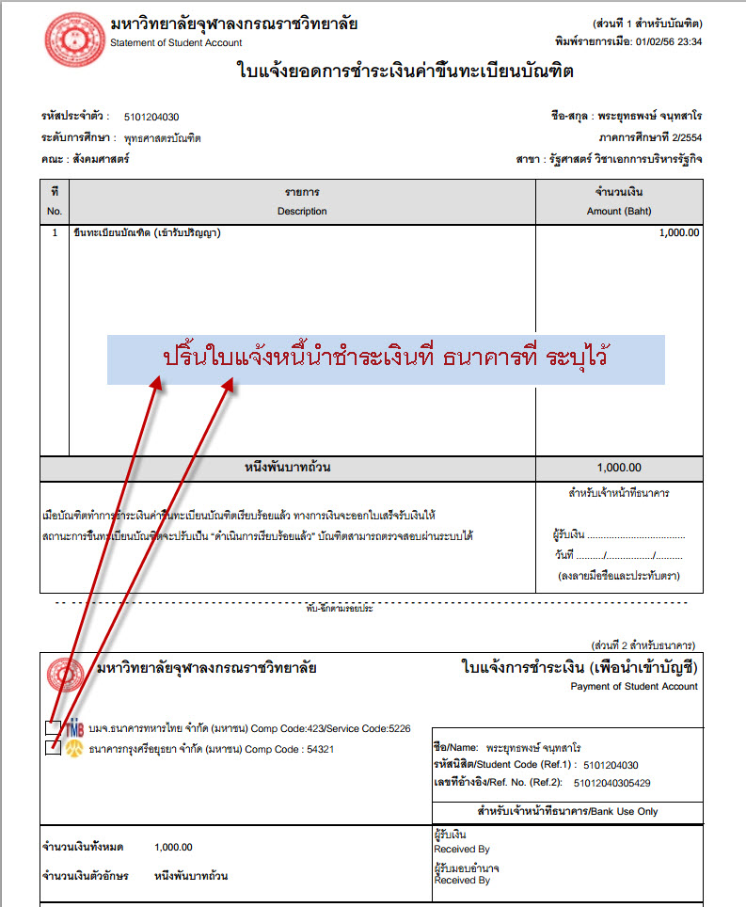

ระบบประเมินอาจารย์ออนไลน์

นอกจากขั้นตอนของการประมวลผลการเรียนแล้ว ยังมีระบบงานสำหรับกระบวนการประเมินการสอนของอาจารย์ ประเมิน ซึ่งเป็นระบบเชื่อมต่อกับโปรแกรมระบบทะเบียนนิสิต ผ่านเครือข่าย Online โดยสามารถเรียกใช้โปรแกรมระบบทะเบียนนิสิตผ่านเดิม เมนูระบบงานประมวลผล ซึ่งมีระบบสนับสนุนการ ทำงานของเจ้าหน้าที่ส่วนกลาง (Back Office) และนิสิตสามารถประเมินอาจารย์ผู้สอนออนไลน์ ตามระยะเวลาที่กำหนดไว้ในแต่ละภาคการศึกษา อาจารย์ผู้สอนสามารถตรวจสอบผลการประเมินออนไลน์ได้
ขั้นตอนการทำงานของการกำหนดข้อมูลพื้นฐานในระบบ ขั้นตอนรายละเอียดดังต่อไปนี้

ส่วนงานสำหรับเจ้าหน้าที่

1. การกำหนดชุดประเมิน ฯ
การกำหนดชุดประเมิน เพิ่มหรือแก้ไขชุดประเมิน ฯ โดยไปยังหมวดเมนู “ระบบประเมินอาจารย์” เมนู “กำหนดชุดประเมินฯ” ใน “ระบบประมวลผล”
(หัวข้อ ระบบประเมินอาจารย์ เมนูที่ 1)
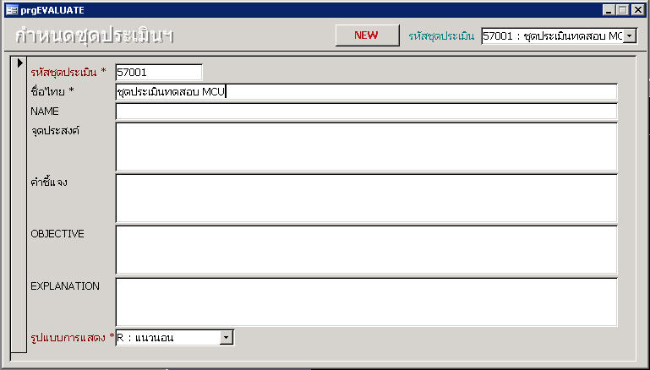

แถบบันทึก
รูปที่ 1 หน้าจอ กำหนดชุดประเมิน
- ขั้นตอนการใช้งาน
- กำหนดรหัสชุดประเมิน
- ระบุรายละเอียดชุดประเมิน ชื่อชุดประเมินไทย – อังกฤษ จุดประสงค์ คำชี้แจง
- กำหนดรูปแบบการแสดง
- กดที่แถบบันทึกเพื่อทำการบันทึกข้อมูล
เมื่อสร้างชุดแบบประเมินฯ เสร็จสิ้นให้ไปยังเมนู “กำหนดคำถาม-คำตอบแต่ละชุดประเมินฯ”

2. กำหนดข้อมูล คำถาม-คำตอบให้ชุดประเมินฯ
(หัวข้อ ระบบประเมินอาจารย์ เมนูที่ 2)
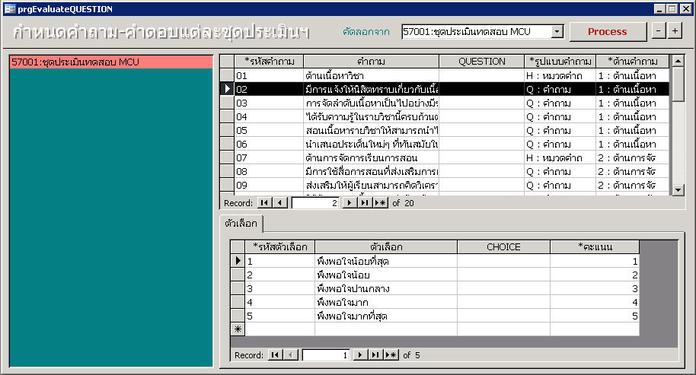

รูปที่ 2 หน้าจอ กำหนดคำถาม-คำตอบแต่ละชุดประเมินฯ

กรอบด้านซ้ายแสดงชุดประเมินฯ ที่บันทึกในระบบ ด้านขวามือด้านบนจะแสดงถึงคำถามที่อยู่ในชุดประเมินฯ และด้านล่างขวามือจะแสดงถึงตัวเลือก (คำตอบ) ที่อยู่ในคำถาม
- ขั้นตอนการใช้งาน
- คลิกเลือกแบบประเมินที่ต้องการกำหนดคำถามและตัวเลือก
- บันทึกข้อมูลคำถาม

ข้อมูล | คำอธิบาย
รหัสคำถาม | ระบุรหัสคำถาม
คำถาม | ระบุข้อความคำถาม
QUESTION | ระบุข้อความคำถามภาษาอังกฤษ
รูปแบบคำถาม | ใช้สำหรับแบ่งประเภทของข้อมูลคำถามในแต่ละข้อ ซึ่งจะง่ายต่อการจัดหมวดหมู่ของคำถามที่แสดงในรายงานต่างๆ  กำหนดรูปแบบของคำถามแต่ละข้อคำถามว่าเป็นคำถามประเภทใด โดยจำแนกเป็น  H : หมวดคำถาม หมวดคำถาม ใช้สำหรับกำหนดหมวดคำถามที่ไม่อยู่ภายใต้ด้านการประเมิน(ดังรูป)  Q : คำถาม ข้อคำถามปลายปิดที่มี Choice ตัวเลือก (ดังรูป)  C : คำถามปลายเปิด คำถามที่เปิดให้ผู้ใช้สามารถบันทึกหรือเสนอความคิดเห็นได้
ด้านคำถาม | กำหนดเพื่อแยกส่วนของข้อคำถามในแต่ละด้าน (มีผลต่อการคำนวณคะแนนประเมินในแต่ละด้าน) ปัจจุบันในระบบจำแนกด้านต่าง ๆ ไว้ดังนี้  1 : ด้านเนื้อหาวิชา  2 : ด้านการจัดการเรียนการสอน  3 : ด้านคุณภาพและจริยธรรมของอาจารย์  4 : ความคิดเห็นและข้อเสนอแนะ  หมายเหตุ ท่านสามารถเพิ่มด้านคำถามได้เองจาก เมนู บันทึกด้านการประเมิน

- บันทึกตัวเลือก โดยใส่รหัสตัวเลือก คำอธิบายตัวเลือกและคะแนน

ข้อมูล | คำอธิบาย | หมายเหตุ
รหัสตัวเลือก | ระบุรหัสตัวเลือก (คำตอบ)
ตัวเลือก | ระบุข้อความตัวเลือก
CHOICE | ระบุข้อความตัวเลือกภาษาอังกฤษ
คะแนน | ระบุคะแนนของตัวเลือก (คำตอบ) ในแต่ละข้อ เพื่อใช้สำหรับประเมินผลหรือนำไปคำนวณค่าเฉลี่ยต่างๆ
สามารถ [คัดลอก]”รายละเอียดของชุดประเมิน และคำตอบ(ตัวเลือก) ต้นทางที่มีการจัดเตรียมข้อมูลไว้เรียบร้อยแล้วไปยังชุดประเมินปลายทางที่ต้องการได้ สามารถทำได้โดยเลือกชุดประเมินปลายทางที่ต้องการบันทึกรายละเอียดข้อคำถาม และคำตอบ(ตัวเลือก)
- เลือกชุดประเมินต้นทางที่การคัดลอกรายละเอียดของชุดประเมินคำถาม และคำตอบ(ตัวเลือก) ที่ต้องการคัดลอก
- คลิกปุ่ม [Process] เพื่อทำการคัดลอก
- คลิก [Yes]
- คลิก [OK] เพื่อให้ระบบจะทำการคัดลอกรายละเอียดข้อคำถาม และคำตอบ(ตัวเลือก) จากชุดประเมินที่ระบุในขั้นตอนที่ 6 มายังชุดประเมินปลายทางที่ระบุในขั้นตอนที่ 5 โดยระบบจะทำการคัดลอกรายละเอียดทุกอย่าง ข้อคำถาม และคำตอบ (ตัวเลือก) มาให้
เมื่อได้กำหนดชุดประเมิน ฯ ให้กับรายวิชา เรียบร้อยแล้วหากมีการบันทึกอาจารย์ผู้สอน ระบบจะนำชุดประเมินฯ ที่ได้กำหนดไว้ไปบันทึกยังอาจารย์ผู้สอน โดยเลือกที่ “กำหนดชุดประเมินฯ เริ่มต้นให้กับรายวิชา”

3. การกำหนดชุดประเมินเริ่มต้นให้กับรายวิชา และการกำหนดอนุญาตให้ประเมินอาจารย์ผู้สอนในรายวิชา
เป็นการกำหนดชุดประเมินเริ่มต้นให้กับแต่ละรายวิชา ว่ารายวิชาดังกล่าวจะต้องใช้แบบประเมินอาจารย์ ชุดใด เมื่อมีการเปิดรายวิชาเรียนและกำหนดอาจารย์ผู้สอนให้กับรายวิชาในขั้นตอนการจัดตารางเรียนตารางสอน ระบบจะนำชุดประเมินฯ เริ่มต้น ที่กำหนดไว้ไปเป็นชุดประเมินอาจารย์ของรายวิชานั้นอัตโนมัติ แต่ผู้ใช้งานสามารถปรับแก้ได้ โดยมีขั้นตอนดังนี้
- เรียกเมนู
ระบบ | กลุ่มเมนู | เมนู
ประมวลผล | ระบบประเมินอาจารย์ | กำหนดชุดประเมินฯ เริ่มต้นให้กับรายวิชา

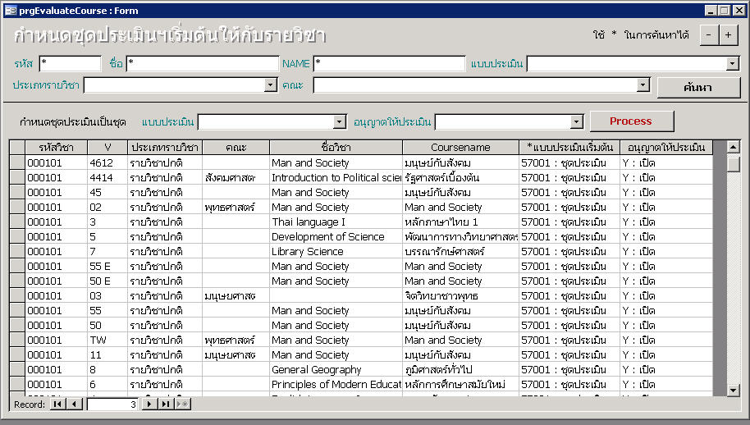

รูปที่ 3 หน้าจอกำหนดชุดประเมินฯ เริ่มต้นให้กับรายวิชา

2. สามารถเลือกเฉพาะรายวิชาที่ต้องการกำหนดชุดประเมินเริ่มต้นให้กับรายวิชาได้ โดยระบุรหัสวิชา หรือชื่อวิชาภาษาไทย หรือ ภาษาอังกฤษ ที่ต้องการบางส่วนหรือทั้งหมด โดยใช้ * ช่วยในการค้นหาได้ จากนั้น คลิกปุ่ม [ค้นหา] ระบบจะแสดงรายวิชาที่ตรงกับเงื่อนไขมาแสดงเพื่อทำการกำหนดชุดประเมินฯ เริ่มต้นต่อไป โดยหน้าจอมีส่วนประกอบดังนี้

รายการ | คำอธิบาย
คณะ | แสดงคณะของรายวิชา
รหัสวิชา | แสดงรหัสวิชา
V | แสดง Version ของรายวิชา
ประเภทรายวิชา | แสดงประเภทของวิชา
ชื่อวิชา | แสดงชื่อวิชาภาษาไทย
CouseName | แสดงชื่อวิชาภาษาอังกฤษ
แบบประเมินเริ่มต้น | กำหนดชุดประเมินเริ่มต้นให้กับรายวิชา
อนุญาตให้ประเมิน | กำหนดสถานะเปิดประเมินในรายวิชาดังกล่าวหรือไม่ จำแนกเป็น  Y: เปิด หมายถึง เปิดให้ประเมินในรายวิชาดังกล่าว  N: ปิด หมายถึง ปิดไม่ให้ประเมินในรายวิชาดังกล่าว  หมายเหตุ ส่วนนี้จะเป็นส่วนที่ใช้ควบคุมการเปิดประเมินรายวิชา ทั้งนี้การเปิดประเมินจะต้องขึ้นอยู่กับช่วงระยะเวลาเริ่มต้น-สิ้นสุดการประเมินด้วย

3. คลิกที่รายวิชาที่ต้องการกำหนดชุดประเมินฯ เริ่มต้นของรายวิชานั้น
4. จากนั้นทำการเลือกกำหนดชุดแบบประเมิน ที่ต้องการกำหนดให้เป็นแบบเริ่มต้นให้กับวิชาดังกล่าว
5. หรือสามารถกำหนดชุดประเมินเริ่มต้นให้กับรายวิชาเป็นชุดได้ โดยให้ทำการระบุชุดแบบประเมินที่ต้องการ
6. จากนั้นคลิกปุ่ม [Process] ระบบจะทำการกำหนดชุดประเมินเริ่มต้นให้กับรายวิชาที่ปรากฏที่หน้าจอ
7. ทั้งนี้ท่านสามารถกำหนดการเปิด หรือไม่เปิดให้ประเมินฯ ออนไลน์เป็นชุดได้ โดยทำการระบุสถานะเป็น เปิด หรือ ปิด จากหน้าจอ จากนั้นคลิกปุ่ม [Process] ระบบจะทำการกำหนดการเปิด/ปิด การประเมินให้กับรายวิชาที่ปรากฏที่หน้าจอ

4. การกำหนดชุดประเมินฯ ให้กับอาจารย์ผู้สอน และการกำหนดอนุญาตให้ประเมิน อาจารย์ผู้สอนในรายวิชา
เราสามารถทำการกำหนดชุดประเมินที่ต้องการให้ผู้เรียนประเมินอาจารย์ผู้สอนที่ต้องการ และกำหนดการอนุญาต หรือ ไม่อนุญาตให้นิสิตสามารถประเมินอาจารย์ท่านดังกล่าวได้ ในปีภาคการศึกษาที่ต้องการได้ ดังที่กล่าวไปแล้วในหัวข้อ กำหนดรายวิชาเริ่มต้นให้กับรายวิชา หากท่านทำการกำหนดชุดประเมินเริ่มต้นให้กับรายวิชาไว้แล้วระบบจะเรียกใช้ชุดประเมินที่ผูกกับรายวิชามาเป็นชุดประเมินเริ่มต้น แต่ทั้งนี้ท่านสามารถปรับเปลี่ยนชุดประเมินใหม่ให้กับอาจารย์แต่ละท่านได้ในหน้าจอนี้ และยังสามารถกำหนดการอนุญาตให้ประเมิน หรือไม่อนุญาตให้ประเมินอาจารย์ผู้สอนในแต่ละรายวิชาได้ โดยมีขั้นตอน ดังนี้
1. เรียกเมนู
ระบบ | กลุ่มเมนู | เมนู
ประมวลผล | ระบบประเมินการสอน | กำหนดชุดประเมินฯ ให้กับผู้สอน และการอนุญาตให้ประเมินฯ

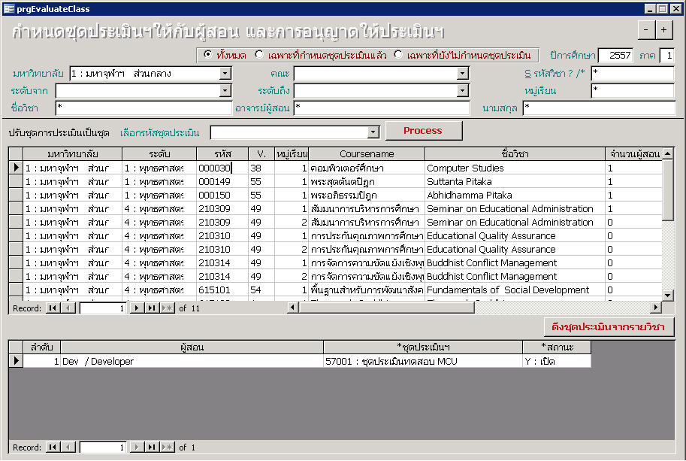

รูปที่ 4 หน้าจอ กำหนดชุดประเมินฯให้กับผู้สอน และการอนุญาตให้ประเมินฯ

2. ระบุปีการศึกษา /ภาค ที่ต้องการกำหนดชุดประเมินฯ และช่วงวันที่ประเมิน ให้กับอาจารย์ผู้สอนที่มีรายวิชาสอนในปี/ภาคการศึกษาดังกล่าว
3. ระบุเงื่อนไขเรียกแสดงรายวิชาเพื่อทำการกำหนดหรือแก้ไขชุดประเมินฯให้กับรายวิชา โดยสามารถระบุเงื่อนไขอย่างใดอย่างหนึ่งบางส่วนหรือทั้งหมด
สามารถเลือกระบุการกรองข้อมูล ในตรวจสอบรายวิชาใดที่ผูกชุดประเมินได้
รายการ | คำอธิบาย
ทั้งหมด | แสดงข้อมูลรายวิชาทั้งหมดตามเงื่อนไขที่เลือก
เฉพาะที่กำหนดชุดประเมินแล้ว | แสดงข้อมูลรายวิชาที่มีการผูกชุดประเมินแล้วตามเงื่อนไขที่เลือก
เฉพาะที่ยังไม่กำหนดชุดประเมิน | แสดงข้อมูลรายวิชาที่ยังไม่กำหนดชุดประเมินตามเงื่อนไขที่เลือก

4. ระบบแสดงรายวิชาที่ตรงตามเงื่อนไขการค้นหาที่ระบุในขั้นตอนที่ 3 โดยหน้าจอมีส่วนประกอบสำคัญดังนี้
[ส่วนของการแสดงชื่อรายวิชา]
รายการ | คำอธิบาย
มหาวิทยาลัย | ส่วนจัดการการศึกษาที่ทำการเรียนการสอนวิชาดังกล่าว
ระดับ | ระดับการศึกษาที่เปิดทำการเรียนการสอนแต่ละวิชา
รหัส | รหัสวิชา
V | Version ของรายวิชา
หมู่เรียน | Section
ชื่อวิชา | แสดงชื่อวิชาภาษาไทย
Coursename | แสดงชื่อวิชาภาษาอังกฤษ
จำนวนผู้สอน | แสดงจำนวนผู้สอนในรายวิชา

จากนั้นให้ท่านนำเมาส์คลิกที่รายวิชาที่ต้องการกำหนดชุดประเมินอาจารย์ หรือต้องการกำหนดอนุญาตหรือไม่อนุญาตให้ประเมินอาจารย์ผู้สอนในรายวิชา
5. ระบบจะแสดงชื่ออาจารย์ผู้สอนในรายวิชาดังกล่าว พร้อมแสดงชุดประเมินฯ เริ่มต้นหากมีการบันทึกชุดประเมินเริ่มต้นให้กับรายวิชาไว้แล้ว (ศึกษาได้จากหัวข้อ กำหนดชุดประเมินฯ เริ่มต้น ให้กับรายวิชา) โดยหน้าจอมีส่วนประกอบดังนี้
[ส่วนของการแสดงชื่ออาจารย์ผู้สอนในแต่ละรายวิชา]
รายการ | คำอธิบาย
ลำดับ | แสดงลำดับที่ของข้อมูล
ผู้สอน | แสดงชื่ออาจารย์ผู้สอนในรายวิชา และ Section ดังกล่าว
ชุดประเมินฯ | แสดงชื่อชุดประเมินฯ สามารถปรับแก้ชุดประเมินฯ ให้กับอาจารย์ได้
สถานะ | สถานะเปิดประเมินอาจารย์ จำแนกเป็น  Y : เปิด เปิดให้นิสิตประเมินการสอนของอาจารย์ท่านดังกล่าวออนไลน์ได้  N : ปิด ปิดไม่ให้นิสิตประเมินการสอนของอาจารย์ท่านดังกล่าวออนไลน์  หมายเหตุ ส่วนนี้จะเป็นส่วนที่ใช้ควบคุมการเปิดประเมินอาจารย์ผู้สอนในรายวิชา หากท่านกำหนดสถานะเป็น Y: เปิด แต่ในหน้าจอ “การกำหนดชุดประเมินฯ เริ่มต้นให้กับรายวิชา” ส่วนของการกำหนด “อนุญาตให้ประเมิน” มีสถานะเป็น N: ปิด นั่นหมายถึงนิสิตจะไม่สามารถประเมินอาจารย์ผู้สอนในรายวิชาดังกล่าวได้ เนื่องรายวิชานั้นไม่อนุญาตให้ทำการประเมิน ทั้งนี้การเปิดประเมินจะต้องขึ้นอยู่กับช่วงระยะเวลาเริ่มต้น-สิ้นสุดการประเมินด้วย

6. หากต้องการแก้ไขชุดประเมินฯ ให้กับอาจารย์บางท่าน สามารถปรับแก้ได้โดยการเลือกชุดประเมินฯ ให้กับท่านอาจารย์ที่ต้องการได้
7. หรือหากต้องการแก้ไข หรือปรับชุดประเมินฯ ให้กับอาจารย์ทุกท่านที่ปรากฏอยู่บนหน้าจอให้ใช้ชุดประเมินฯ ตามที่กำหนด ในช่องเลือกรหัสชุดประเมิน ให้ระบุชุดประเมินฯ ที่ต้องการใช้เป็นชุดประเมินอาจารย์
8. จากนั้นคลิกปุ่ม [Process] ระบบจะทำการปรับชุดประเมินฯ เป็นชุดประเมินที่กำหนดในขั้นตอนที่ 7
9. จากนั้นให้ทำการกำหนดสถานะการอนุญาต หรือไม่อนุญาตให้นิสิตสามารถประเมินการสอนของอาจารย์แต่ละท่านในรายวิชาผ่านระบบออนไลน์ได้หรือไม่ สถานะจำแนกเป็น Y: เปิด และ N: ไม่เปิด หากกำหนดเป็น Y:เปิด หมายถึง เปิดให้นิสิตการประเมินการสอนของอาจารย์ออนไลน์หากท่านกำหนดสถานะเป็น Y: เปิด แต่ในหน้าจอ “การกำหนดชุดประเมินฯ เริ่มต้นให้กับรายวิชา” ส่วนของการกำหนด “อนุญาตให้ประเมิน” มีสถานะเป็น N: ปิด นั่นหมายถึงนิสิตจะไม่สามารถประเมินอาจารย์ผู้สอนในรายวิชาดังกล่าวได้ เนื่องรายวิชานั้นไม่อนุญาตให้ทำการประเมิน ทั้งนี้การเปิดประเมินจะต้องขึ้นอยู่กับช่วงระยะเวลาเริ่มต้น-สิ้นสุดการประเมินด้วย
10. หากเกิดกรณีทำการปรับแก้ชุดประเมินฯให้กับอาจารย์ผู้สอนแล้วนั้น และต้องการกลับไปแก้ไขเพื่อต้องการใช้ชุดประเมินเริ่มต้นที่ผูกติดกับรายวิชา ท่านสามารถเลือกดำเนินการเลือกรายวิชาและกลุ่มเรียนที่ต้องการ และคลิกที่ปุ่ม [ดึงชุดประเมินจากรายวิชา] ระบบจะทำการดึงชุดประเมินเริ่มต้นที่ผูกไว้กับรายวิชามาเป็นชุดประเมิน

6. กำหนดปฎิทินการประเมินฯ
เมื่อกำหนดชุดประเมินฯ เสร็จสิ้นแล้ว ก่อนที่นิสิตจะทำการประเมินอาจารย์ผู้สอนผ่านระบบบริการการศึกษาออนไลน์ได้ ต้องกำหนดช่วงวันที่เปิดให้สามารถประเมินอาจารย์ผู้สอน ที่ “ระบบลงทะเบียน” กลุ่มเมนู“ข้อมูลระบบ” เมนู “หมวดปฏิทินการศึกษา”
- เรียกกลุ่มเมนู “ข้อมูลระบบ” เมนู “หมวดปฏิทินการศึกษา” ใน “ระบบลงทะเบียน”
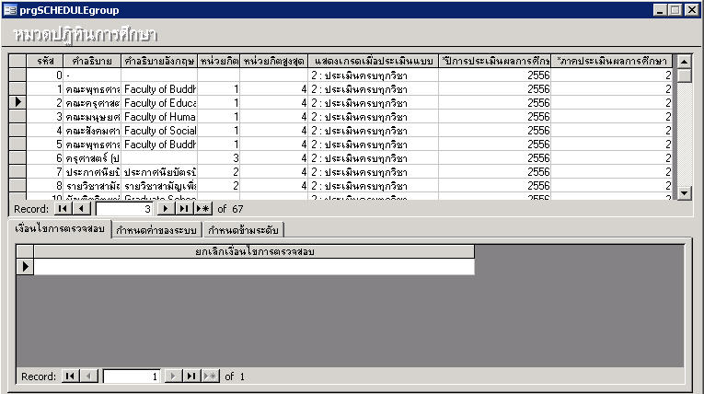

รูปที่ 5 หน้าจอ กำหนดหมวดปฏิทินการประเมินผล

- เลือกกำหนด หมวดปฏิทิน ที่ต้องการกำหนดปฏิทนช่วงการประเมินฯ
- ระบุเงื่อนไขสำหรับการแสดงเกรด แต่ละหมวดปฏิทินซึ่งหมวดปฏิทินเป็นตัวกำหนดการแสดงผลเกรดให้นิสิตทราบ ในการประเมินฯแต่ละครั้ง

รายการ | คำอธิบาย
1:ประเมินเฉพาะบางวิชา | หมายถึงนิสิตทำการประเมินรายวิชาใดเรียบร้อยแล้ว สามารถดูผลการศึกษาได้เฉพาะรายวิชานั้น
2:ประเมินครบทุกวิชา | หมายถึงนิสิตต้องทำการประเมินฯให้ครบทุกรายวิชาให้เรียบร้อย จึงจะสามารถดูผลการศึกษาได้

- ระบุ ปี/ภาคการประเมินอาจารย์ผู้สอนในแต่ละหมวดปฏิทิน จากหน้าจอนี้ได้
- เรียกกลุ่มเมนู “ข้อมูลระบบ” เมนู “ปฏิทินการศึกษา” ใน “ระบบลงทะเบียน”
ระบุรหัสปฏิทินที่ควบคุมการแสดงผล ปุ่ม “ประเมินอาจารย์” หน้า Web Site คือ รหัส 1700 การประเมินการสอนของอาจารย์โดยนิสิต

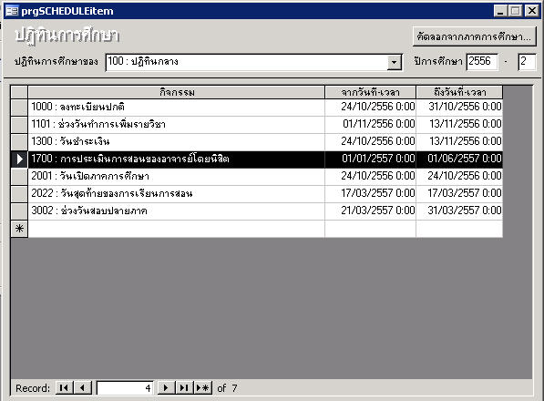
รูปที่ 6 หน้าจอกำหนดรายละเอียดปฏิทิน

ทั้งนี้การประเมินอาจารย์ผู้สอนออนไลน์ ระบบมีตรวจสอบเงื่อนไขการลงทะเบียนเรียนของนิสิต แต่ละภาค การศึกษา ในกรณีที่นิสิตยังไม่ทำการประเมินฯ หรือประเมินฯยังไม่เรียบร้อย ระบบจะมีการแจ้งเตือนเจ้าหน้าที่ในส่วน งาน Bank Office และเมื่อนิสิตทำการลงทะเบียนผ่านเว็บไซต์ คือ รหัส 5030 ประเมินอาจารย์ผู้สอนไม่ครบ กรณีนี้เจ้าหน้าที่ในส่วนงาน Bank Office สามารถทำการยกเลิกเงื่อนไขการตรวจสอบเป็นรายบุคคล และเป็นชุดได้
7. เพิ่มหรือแก้ไขรายชื่อผู้สอน ในรายวิชาที่ระบุ ผู้ใช้งานระบบสามารถแก้ไขรายชื่อผู้สอน หรือตรวจสอบผลการประเมินของนิสิตได้ที่ “เพิ่มหรือแก้ไขรายชื่อผู้สอน ในรายวิชาที่ระบุ”
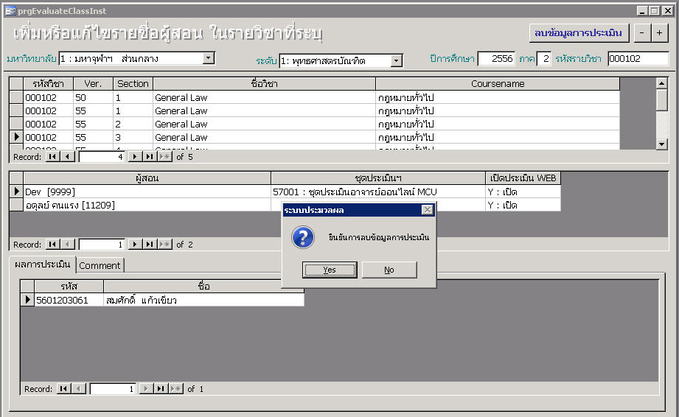

รูปที่ 7 หน้าจอ เพิ่มหรือแก้ไขรายชื่อผู้สอน ในรายวิชาที่ระบุ
- ขั้นตอนการใช้งาน
- ระบุข้อมูลปี/ภาคการศึกษา ตลอดจนรหัสวิชา
- เลือกรหัสวิชาที่ต้องการจากตารางด้านบน
- ระบบจะแสดงข้อมูลอาจารย์ผู้สอนที่ตารางตรงกลาง สามารถเพิ่ม ลบ แก้ไข ข้อมูลอาจารย์ผู้สอนได้ที่ส่วนนี้ หากต้องการแก้ไขชื่ออาจารย์ผู้สอน
- ตารางด้านล่าง แสดงข้อมูลรายการประเมินอาจารย์ ตามผู้สอนที่เลือกในข้อที่ 3 ท่านสามารถลบผลการประเมินของนิสิตได้รายคน หรือคลิกปุ่ม เพื่อลบผลการประเมินของอาจารย์ผู้สอนท่านนั้นทั้งหมด

8. รายงานที่เกี่ยวข้องระบบประเมิน
รายงานที่เกี่ยวข้องกับสรุปผลการประเมินการสอนต่างๆ สามารถพิมพ์ออกได้หลายรายงาน ซึ่งเจ้าหน้าที่สามารถเรียกรายงานจากส่วนงาน Back Officeที่ ระบบประมวผล หมวดเมนู “ระบบประเมินอาจารย์” เมนู“รายงานประเมินผลอาจารย์” ตัวอย่างรายงาน ดังรูป

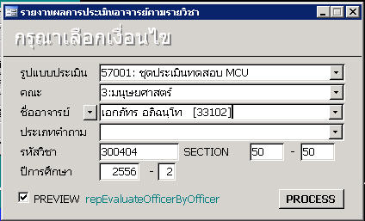

รูปที่ 8 หน้าจอ เลือกเงื่อนไขรายงาน
ระบุเงื่อนไขในการเลือกพิมพ์รายงานที่ต้องการ

รายงานผลการประเมินอาจารย์ตามรายวิชา
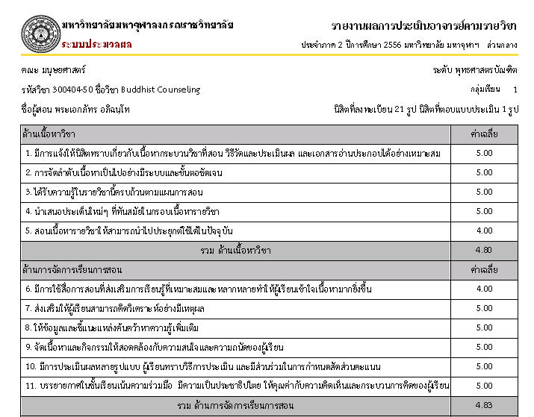
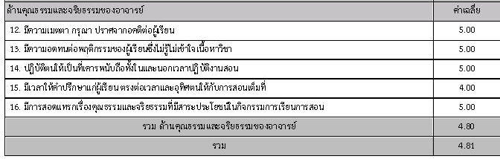

รายงานผลการประเมินอาจาย์ผู้สอน
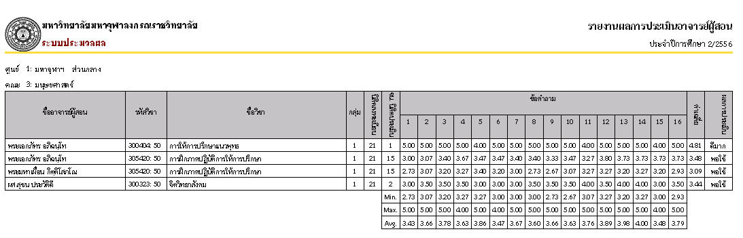

รายงานผลการประเมินอาจารย์ผู้สอนภาพรวมตามศูนย์

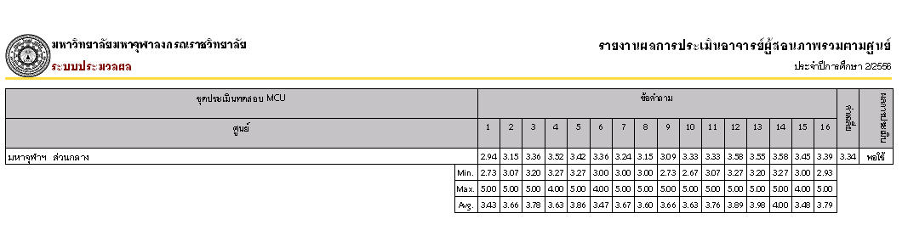

รายงานผลการประเมินอาจารย์ค่าคะแนนตามกลุ่มเรียน
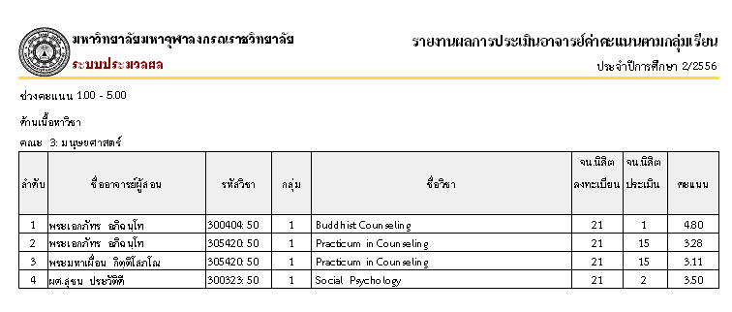

ระบบประเมินอาจารย์ผู้สอนออนไลน์
สำหรับอาจารย์

ระบบประเมินอาจารย์ผู้สอนออนไลน์ เป็นส่วนหนึ่งที่เชื่อมต่อระบบบริการการศึกษา ผู้ใช้งานคือ สำหรับอาจารย์ผู้สอน ระบบประเมินอาจารย์ผู้สอนออนไลน์ สำหรับอาจารย์ คือระบบที่ตรวจสอบผลการประเมินการสอนจากนักศึกษา ค้นหาข้อมูลและเรียกดูข้อมูลต่างๆ ที่เกี่ยวกับการประเมินการสอน โดยท่านสามารถเรียกใช้โปรแกรมผ่านระบบบริการการศึกษาเดิมได้ จากทุกจุดที่สามารถเชื่อมโยงเข้ากับเครือข่ายของมหาวิทยาลัย และ/หรือ เครือข่ายอินเตอร์เน็ต

ข้อตกลงเบื้องต้น

ความรู้พื้นฐานก่อนการใช้ระบบ
ก่อนใช้ระบบบริการการศึกษา ผ่านเครือข่ายอินเตอร์เน็ต ท่านจะต้องมีความรู้พื้นฐานการใช้งานคอมพิวเตอร์เบื้องต้น และโปรแกรม Microsoft Internet Explorer 5.x ขึ้นไป

คำศัพท์ที่ใช้ในคู่มือ
เมาส์ หมายถึงอุปกรณ์ช่วยในการนำข้อมูลเข้าสู่เครื่องคอมพิวเตอร์ ซึ่งผู้ใช้จะใช้งานอุปกรณ์ชนิดนี้ร่วมกับแป้นพิมพ์ อักษร
รูปที่ 1 รูปเมาส์ตัวอย่าง
คลิก หมายถึงการใช้นิ้วกดลงบนปุ่มส่วนบนเมาส์ด้านซ้าย 1 ครั้งแล้วปล่อย

2 เริ่มต้นใช้งานระบบ
ท่านสามารถใช้งานระบบประเมินอาจารย์ผู้สอนออนไลน์ โดยสามารถเรียกใช้งานผ่านระบบบริการการศึกษา ได้จากเครื่องคอมพิวเตอร์ทุกเครื่องที่เชื่อมต่ออยู่กับระบบเครือข่ายของมหาวิทยาลัย และ/หรือ เครือข่ายอินเตอร์เน็ต โดยการกำหนด Location หรือ Net site ในโปรแกรม Internet Explorer ไปที่ URL http://regweb.mcu.ac.th/แล้วกดปุ่ม Enter ระบบจะนำท่านไปสู่ข้อมูลพื้นฐานทั่วไป ซึ่งทุกคนสามารถใช้งานได้ดังจอภาพต่อไปนี้
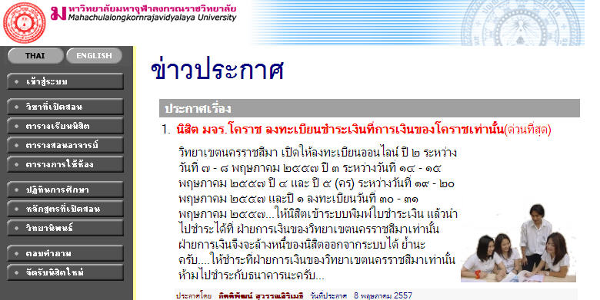
เมนูแสดงฟังก์ชันต่างๆ ที่สามารถใช้งานได้
ระบบจะแสดงประกาศเรื่องต่างๆ ซึ่งสามารถดูรายละเอียดเพิ่มเติมได้ (ถ้ามี) โดยใช้เมาส์คลิกที่หัวข้อประกาศแต่ละเรื่อง
รูปที่ 2 หน้าจอแรกเมื่อเข้าสู่ระบบ
เมื่อท่านเข้ามาที่เว็บไซต์ของ สำนักทะเบียนและวัดผล หน้าข่าวประกาศจะแสดงขึ้นมาโดยอัตโนมัติ เพื่อแสดงข้อมูลข่าวสารต่าง ๆ จากระบบบริการการศึกษา มหาวิทยาลัยมหาจุฬาลงกรณราชวิทยาลัย โดยเรียงลำดับที่มีความสำคัญจากมากไปหาน้อย ให้ท่านใช้เมาส์คลิกที่ชื่อเรื่องประกาศดังกล่าวเพื่อแสดงรายละเอียดของประกาศนั้นๆ (ถ้ามี) ท่านควรใช้เว็บไซต์นี้อย่างต่อเนื่องเพื่อจะได้ทราบข่าวหรือประกาศต่าง ๆ ของสำนักทะเบียนและวัดผล
จากหน้าจอ จะเห็นได้ว่าด้านซ้ายมือเป็นเมนูแสดงฟังก์ชั่นต่างๆ ในการใช้งาน ซึ่งประกอบไปด้วย การเข้าสู่ระบบ วิชาที่เปิดสอน ปฏิทินการศึกษา หลักสูตรที่เปิดสอน และตอบคำถาม ถ้าท่านสนใจต้องการทราบรายละเอียดเรื่องใดให้ท่านใช้เมาส์คลิกที่เมนูนั้น

2.1 การเข้าสู่ระบบ
ในส่วนของการดำเนินกิจกรรมต่าง ๆ ที่เป็นส่วนบุคคล การตรวจสอบประวัติ การดูตารางสอน การเปลี่ยนรหัสผ่าน รวมถึงการตรวจสอบผลการประเมินการสอนจากนักศึกษา เป็นต้น ท่านสามารถกระทำได้โดยคลิกที่เมนู “เข้าสู่ระบบ” เพื่อทำการใส่รหัสประจำตัว และรหัสผ่าน ถ้ารหัสประจำตัวและรหัสผ่านที่ใช้ถูกต้อง ระบบจะอนุญาตให้ท่านเข้าไปใช้งานได้ (ข้อควรระวัง!!! ท่านจะต้องเก็บรหัสผ่านเป็นความลับ ไม่ควรบอกให้ผู้อื่นทราบ เพราะผู้อื่นอาจเข้าใช้งานระบบแทนท่าน และทำให้เกิดความเสียหายตามมา)

วิธีใช้งาน
- ให้ท่านคลิกที่เมนู “เข้าสู่ระบบ”
- พิมพ์รหัสประจำตัว และรหัสผ่าน
- คลิกที่ปุ่ม “เข้าสู่ระบบ”

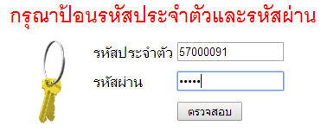
3. คลิกที่ปุ่ม
“เข้าสู่ระบบ”อบ”
2. ป้อนรหัสผ่าน
1. ป้อนรหัสประจำตัวของท่าน

รูปที่ 3 หน้าจอสำหรับป้อนรหัสประจำตัว และรหัสผ่าน
ความปลอดภัยของการส่งรหัสผ่านในระบบบริการการศึกษา นี้ได้มาตรฐานสากล ข้อมูลรหัสผ่านที่ท่านป้อนจะถูกทำการเข้ารหัสก่อนส่งผ่านเครือข่าย
เมื่อผ่านขั้นตอนการตรวจสอบว่าเป็นท่านเรียบร้อยแล้ว ระบบจะนำท่านไปสู่หน้าข่าวประกาศซึ่งจะเป็นการแจ้งถึงตัวท่านโดยตรง
ในการเข้าสู่ระบบ สำหรับอาจารย์ ที่ได้รับสิทธิ์ เป็น ผู้บริหาร หรือเจ้าหน้าที่ด้วยนั้น จะเกิดหน้าจอให้เลือกระบบ สำหรับระบบงานที่ต้องการใช้งาน โดยจะให้เลือก เป็นระบบงานสำหรับเจ้าหน้าที่ ระบบงานสำหรับอาจารย์ และระบบงานสำหรับผู้บริหาร การเข้าสู่ระบบงานใดนั้น ท่านต้องเลือก การเข้าสู่ระบบ ให้เป็นไปตามงานที่ต้องการใช้ระบบงานนั้นๆ แต่สำหรับอาจารย์ที่ไม่มีสถานะเป็น ผู้บริหาร หรือเจ้าหน้าที่ ระบบจะข้ามหน้าจอนี้ไป และไปสู่หน้าจอของอาจารย์โดยตรง

1. คลิกเลือกระบบ
สำหรับอาจารย์
2. คลิกปุ่ม “เลือก”
รูปที่ 4 หน้าจอเลือกระบบตามสิทธิ์ที่ได้รับ
เมื่อท่านเข้าสู่ระบบเรียบร้อยแล้ว ระบบจะแสดงหน้าจอเมนูหลักระบบงานของอาจารย์ โดยมีเมนูแสดงฟังก์ชันต่างๆที่ท่านอาจารย์สามารถใช้งานได้แสดงอยู่ทางด้านซ้ายของจอภาพ ดังรูปต่อไปนี้

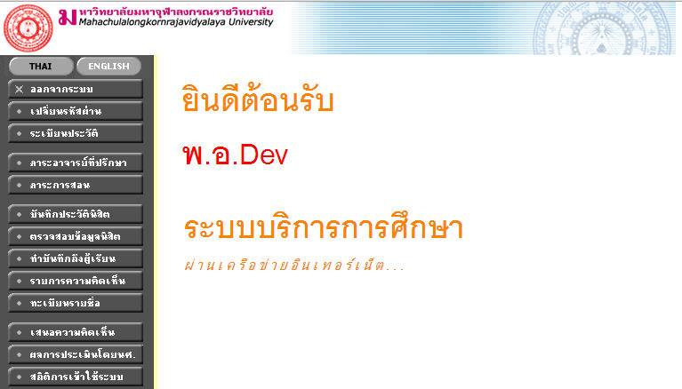
ข่าวประกาศที่ส่งถึงท่านอาจารย์โดยเฉพาะ

รูปที่ 5 หน้าจอระบบงานของอาจารย์

2.2 การตรวจสอบผลการประเมินการสอน สำหรับอาจารย์ผู้สอน
อาจารย์ผู้สอนสามารถตรวจสอบผลการประเมินการสอนจากนักศึกษาได้ โดยการ Log in เข้าใช้งานระบบบริการการศึกษา เช่นเดียวกับการบันทึกผลการศึกษาออนไลน์ เมื่ออาจารย์เข้าสู่ระบบแล้ว ซ้ายมือจะแสดงเมนูการใช้งานอาจารย์ รวมถึงปุ่ม ดังรูป

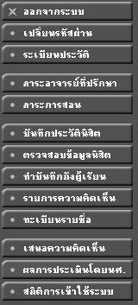

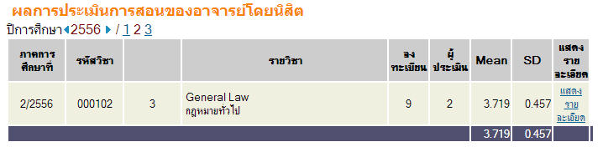
รูปที่ 6 หน้าจอ ผลการประเมินโดยนิสิต
ขั้นตอนการตรวจสอบผลประเมิน
- คลิกปุ่ม
- จะแสดงหน้าจอ “ผลการประเมินการสอนอาจารย์โดยนิสิต” ท่านสามารถเลือกดูผลการแสดง ได้ โดยคลิกเลือก“แสดงรายละเอียด”เพื่อดูผลการประเมินการสอน ในแต่ละรายวิชา
- ระบบจะแสดงรายละเอียดผลการประเมิน ตัวอย่างดังรูป
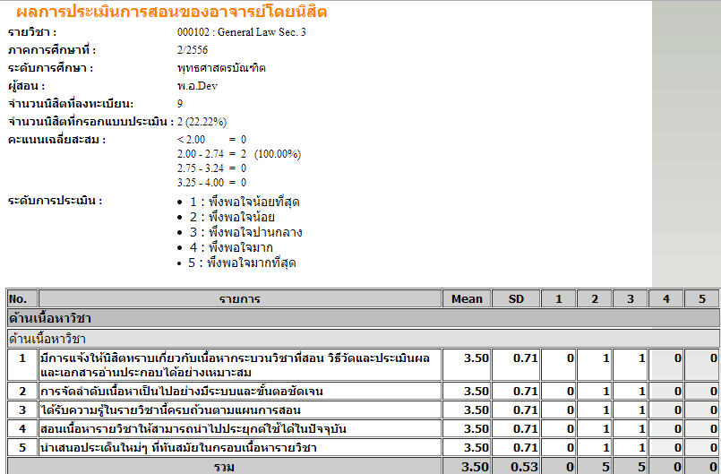
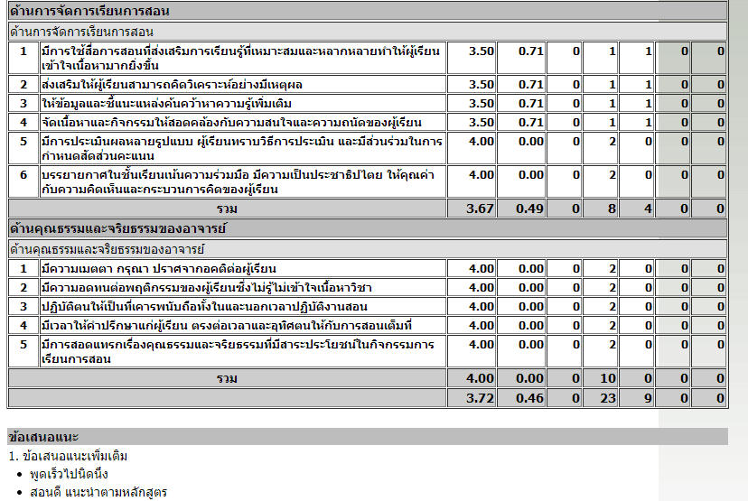
รูปที่ 7 หน้าจอแสดงผลการประเมิน
อาจารย์ผู้สอนสามารถตรวจสอบผลการประเมินการสอนแต่ละรายวิชา ในแต่ละปีการศึกษาได้

2.3 ออกจากระบบ
เมื่อเสร็จสิ้นการใช้งานระบบบริการการศึกษา แล้ว ท่านต้องคลิกที่ปุ่ม “ออกจากระบบ” เพื่อป้องกันมิให้ผู้อื่นเข้ามาใช้งานระบบแทนตัวท่าน

ระบบประเมินอาจารย์ผู้สอนออนไลน์ สำหรับนิสิต

ระบบประเมินอาจารย์ผู้สอนออนไลน์ เป็นส่วนหนึ่งที่เชื่อมต่อระบบบริการการศึกษา ผู้ใช้งานคือ สำหรับนิสิต ระบบประเมินอาจารย์ผู้สอนออนไลน์ สำหรับนิสิต คือระบบที่นิสิตใช้สำหรับประเมินผลการสอนของผู้สอนในแต่ละวิชาที่ลงทะเบียนแต่ละปีภาคการศึกษา โดยท่านสามารถเรียกใช้โปรแกรมผ่านระบบบริการการศึกษาเดิมได้ จากทุกจุดที่สามารถเชื่อมโยงเข้ากับเครือข่ายของมหาวิทยาลัย และ/หรือ เครือข่ายอินเตอร์เน็ต

ข้อตกลงเบื้องต้น

ความรู้พื้นฐานก่อนการใช้ระบบ
ก่อนใช้ระบบบริการการศึกษา ผ่านเครือข่ายอินเตอร์เน็ต ท่านจะต้องมีความรู้พื้นฐานการใช้งานคอมพิวเตอร์เบื้องต้น และโปรแกรม Microsoft Internet Explorer 5.x ขึ้นไป

คำศัพท์ที่ใช้ในคู่มือ
เมาส์ หมายถึงอุปกรณ์ช่วยในการนำข้อมูลเข้าสู่เครื่องคอมพิวเตอร์ ซึ่งผู้ใช้จะใช้งานอุปกรณ์ชนิดนี้ร่วมกับแป้นพิมพ์ อักษร
รูปที่ 1 รูปเมาส์ตัวอย่าง
คลิก หมายถึงการใช้นิ้วกดลงบนปุ่มส่วนบนเมาส์ด้านซ้าย 1 ครั้งแล้วปล่อย

2 เริ่มต้นใช้งานระบบ
ท่านสามารถใช้งานระบบประเมินอาจารย์ผู้สอนออนไลน์ โดยสามารถเรียกใช้งานผ่านระบบบริการการศึกษา ได้จากเครื่องคอมพิวเตอร์ทุกเครื่องที่เชื่อมต่ออยู่กับระบบเครือข่ายของมหาวิทยาลัย และ/หรือ เครือข่ายอินเตอร์เน็ต โดยการกำหนด Location หรือ Net site ในโปรแกรม Internet Explorer ไปที่ URL http://regweb.mcu.ac.th/แล้วกดปุ่ม Enter ระบบจะนำท่านไปสู่ข้อมูลพื้นฐานทั่วไป ซึ่งทุกคนสามารถใช้งานได้ดังจอภาพต่อไปนี้

เมนูแสดงฟังก์ชันต่างๆ ที่สามารถใช้งานได้
ระบบจะแสดงประกาศเรื่องต่างๆ ซึ่งสามารถดูรายละเอียดเพิ่มเติมได้ (ถ้ามี) โดยใช้เมาส์คลิกที่หัวข้อประกาศแต่ละเรื่อง
รูปที่ 2 หน้าจอแรกเมื่อเข้าสู่ระบบ
เมื่อท่านเข้ามาที่เว็บไซต์ของ สำนักทะเบียนและวัดผล หน้าข่าวประกาศจะแสดงขึ้นมาโดยอัตโนมัติ เพื่อแสดงข้อมูลข่าวสารต่าง ๆ จากระบบบริการการศึกษา มหาวิทยาลัยมหาจุฬาลงกรณราชวิทยาลัย โดยเรียงลำดับที่มีความสำคัญจากมากไปหาน้อย ให้ท่านใช้เมาส์คลิกที่ชื่อเรื่องประกาศดังกล่าวเพื่อแสดงรายละเอียดของประกาศนั้นๆ (ถ้ามี) ท่านควรใช้เว็บไซต์นี้อย่างต่อเนื่องเพื่อจะได้ทราบข่าวหรือประกาศต่าง ๆ ของสำนักทะเบียนและวัดผล
จากหน้าจอ จะเห็นได้ว่าด้านซ้ายมือเป็นเมนูแสดงฟังก์ชั่นต่างๆ ในการใช้งาน ซึ่งประกอบไปด้วย การเข้าสู่ระบบ วิชาที่เปิดสอน ปฏิทินการศึกษา หลักสูตรที่เปิดสอน และตอบคำถาม ถ้าท่านสนใจต้องการทราบรายละเอียดเรื่องใดให้ท่านใช้เมาส์คลิกที่เมนูนั้น

2.1 การเข้าสู่ระบบ
นิสิตสามารถประเมินอาจารย์ผู้สอนได้โดย การ Log In เข้าใช้งานระบบบริการการศึกษาออนไลน์ เช่นเดียวกับการลงทะเบียนออนไลน์ และเมื่อนักศึกษาเข้าสู่ระบบแล้ว

วิธีใช้งาน
- ให้ท่านคลิกที่เมนู “เข้าสู่ระบบ”
- พิมพ์รหัสประจำตัว และรหัสผ่าน
- คลิกที่ปุ่ม “เข้าสู่ระบบ”
1. ป้อนรหัสประจำตัวของท่าน
2. ป้อนรหัสผ่าน
3. คลิกที่ปุ่ม
“เข้าสู่ระบบ”อบ”
รูปที่ 3 หน้าจอสำหรับป้อนรหัสประจำตัว และรหัสผ่าน
ความปลอดภัยของการส่งรหัสผ่านในระบบบริการการศึกษา นี้ได้มาตรฐานสากล ข้อมูลรหัสผ่านที่ท่านป้อนจะถูกทำการเข้ารหัสก่อนส่งผ่านเครือข่าย
เมื่อผ่านขั้นตอนการตรวจสอบว่าเป็นท่านเรียบร้อยแล้ว ระบบจะนำท่านไปสู่หน้าข่าวประกาศซึ่งจะเป็นการแจ้งถึงตัวท่านโดยตรง
เมื่อท่านเข้าสู่ระบบเรียบร้อยแล้ว ระบบจะแสดงหน้าจอเมนูหลักระบบงานของอาจารย์ โดยมีเมนูแสดงฟังก์ชันต่างๆที่ท่านอาจารย์สามารถใช้งานได้แสดงอยู่ทางด้านซ้ายของจอภาพ ดังรูปต่อไปนี้
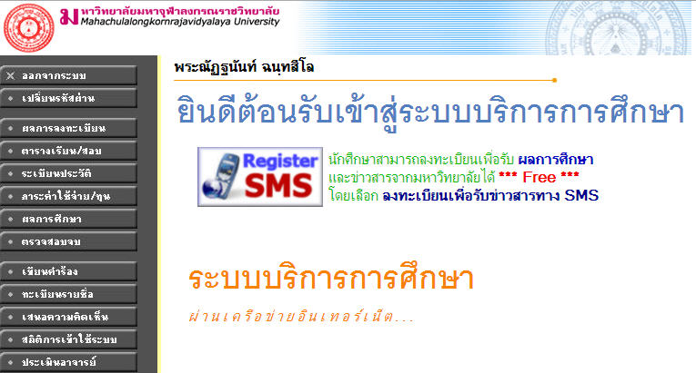
ข่าวประกาศที่ส่งถึงนิสิตโดยเฉพาะ

รูปที่ 4 หน้าจอระบบงานของอาจารย์

2.2 ประเมินการสอนโดยนิสิต
นิสิตสามารถประเมินอาจารย์ผู้สอนได้โดย การ Log In เข้าใช้งานระบบบริการการศึกษาออนไลน์ เช่นเดียวกับการลงทะเบียนออนไลน์ และเมื่อนักศึกษาเข้าสู่ระบบแล้ว ระบบจะแสดงหน้าจอการประเมินอาจารย์ผู้สอน ซ้ายมือจะแสดงเมนูการใช้งานนิสิต รวมถึงปุ่ม ดังรูป ดังรูป

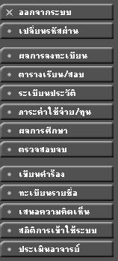

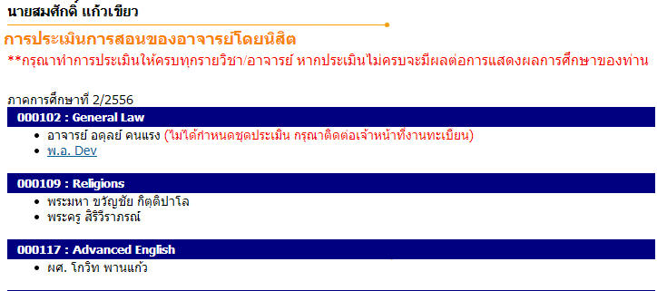

รูปที่ 5 หน้าจอ ประเมินอาจารย์ผู้สอน

ขั้นตอนการตรวจสอบผลประเมิน
- คลิกปุ่ม
- จะแสดงหน้าจอ “การประเมินการสอนของอาจารย์โดยนิสิต” ท่านสามารถคลิกเลือก“ชื่ออาจารย์ผู้สอน”เพื่อทำการประเมินการสอน ในแต่ละรายวิชา
- ระบบจะแสดงรายละเอียดชุดการประเมิน ตัวอย่างดังรูป

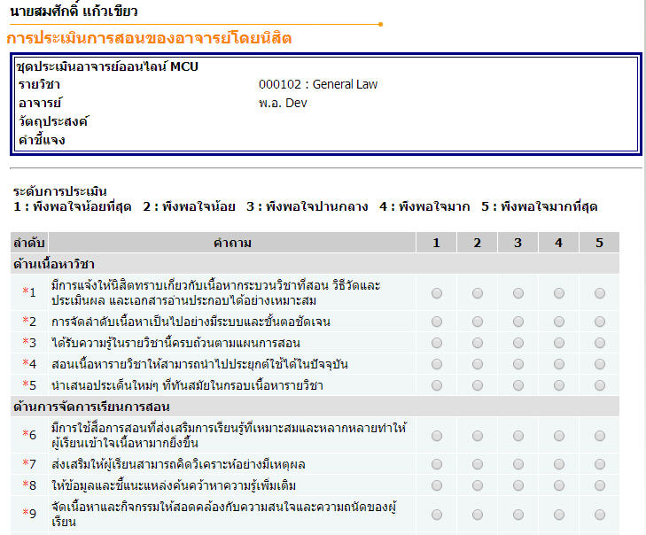
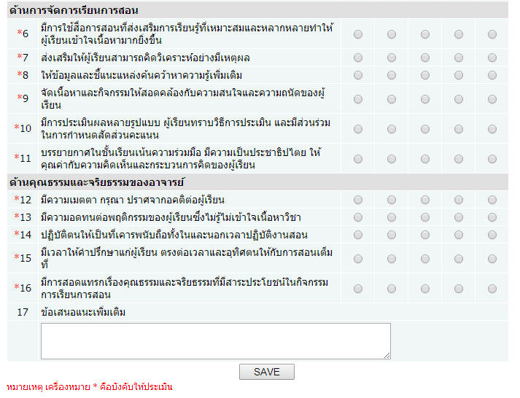
รูปที่ 6 หน้าจอชุดประเมินแต่ละรายวิชา

- อาจารย์ผู้สอนในรายวิชาที่ทำการประเมินแล้ว นักศึกษาจะไม่สามารถทำการประเมินซ้ำได้อีก ดังรูป
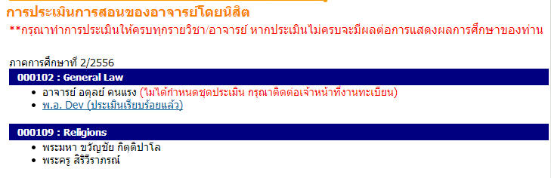
- ระบบจะแสดงข้อความให้ทราบ กรณีที่ ยังไม่ได้กำหนดชุดประเมินให้กับท่านอาจารย์ผู้สอน นิสิตจะไม่สามารถทำการประเมินอาจารย์ผู้สอนท่านนั้นได้ สามารถติดต่อเจ้าหน้าที่งานทะเบียนได้
- กรณีที่นิสิตยังไม่ทำการประเมินผู้สอนในรายวิชาใด นิสิตจะไม่สามารถดูผลการศึกษาในรายวิชานั้นได้ ดังรูป
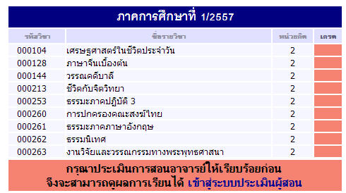

เมื่อนิสิตทำการประเมินผู้สอนรายวิชาใดวิชาหนึ่งเรียบร้อยแล้ว นิสิตสามารถดูผลการศึกษาเฉพาะรายวิชานั้นได้เท่านั้น

2.3 ออกจากระบบ
เมื่อเสร็จสิ้นการใช้งานระบบบริการการศึกษา แล้ว ท่านต้องคลิกที่ปุ่ม “ออกจากระบบ” เพื่อป้องกันมิให้ผู้อื่นเข้ามาใช้งานระบบแทนตัวท่าน

บัญชีผู้เข้าร่วมอบรมโครงการพัฒนาเจ้าหน้าที่ทะเบียนและการเงิน
ประจำปีงบประมาณ 2557
ณ เธียร์เตอร์บี อาคารเรียนรวม มจร วังน้อย จังหวัดพระนครศรีอยุธยา
21-23 สิงหาคม พ.ศ.2557

ที่ |  | ชื่อ-นามสกุล |  |  | ตำแหน่ง |  |  | ส่วนงาน |  |  | หมายเหตุ
1. |  | พระครูวินัยธรสมุทร ถาวรธมฺโม |  |  | ผอ.สำนักทะเบียนและวัดผล |  |  | สำนักทะเบียนและวัดผล
2. |  | พระมหาสวงค์ าณวโร |  |  | รอง ผอ.สำนักทะเบียนและวัดผล |  |  | สำนักทะเบียนและวัดผล
3. |  | นายจเด็ด โพธิ์ศรีทอง |  |  | รอง ผอ.สำนักทะเบียนและวัดผล |  |  | สำนักทะเบียนและวัดผล
4. |  | พระมหาถวิล กลฺยาณธมฺโม |  |  | ผอ.ส่วนทะเบียนนิสิต |  |  | สำนักทะเบียนและวัดผล
5. |  | พระมหาปัญญา ปญฺญาสิริ |  |  | ผอ.ส่วนประเมินผลการศึกษา |  |  | สำนักทะเบียนและวัดผล
6. |  | พระมหาชำนาญ มหาชาโน |  |  | ผอ.ส่วนเทคโนโลยีสารสนเทศ |  |  | ส่วนเทคโนโลยีสารสนเทศ
7. |  | พระวิชัย อคฺคธมฺโม |  |  | นักจัดการงานทั่วไป |  |  | กลุ่มงานรับเข้า ทะเบียน และสถิติการศึกษา
8. |  | พระมหากฤษฎา กิตฺติโสภโณ |  |  | นักวิชาการศึกษา |  |  | กลุ่มงานรับเข้า ทะเบียน และสถิติการศึกษา
9. |  | พระมหาบุญกอง คุณาธโร |  |  | นักวิชาการศึกษา |  |  | กลุ่มงานรับเข้า ทะเบียน และสถิติการศึกษา
10. |  | นายชัยโชค คณนาวุฒิ |  |  | นักจัดการงานทั่วไป |  |  | กลุ่มงานรับเข้า ทะเบียน และสถิติการศึกษา
11. |  | นายคเชนทร์ สุขชื่น |  |  | นักวิชาการคอมพิวเตอร์ |  |  | กลุ่มงานบริหารงานทั่วไป
12. |  | นายวิจารณ์ จันทร์สันต์ |  |  | นักจัดการงานทั่วไป |  |  | กลุ่มงานบริหารงานทั่วไป
13. |  | นายมาณพ วิฤทธิ์ชัย |  |  | นักจัดการงานทั่วไป |  |  | กลุ่มงานประมวลผลการศึกษา
14. |  | นายอิทธิพัทธ์ ศรีจันทร์ |  |  | นักวิชาการศึกษา |  |  | กลุ่มงานประมวลผลการศึกษา
15. |  | พระปลัดประดิสิษฐ์ ฐิตาโภ |  |  | นักจัดการงานทั่วไป |  |  | กลุ่มงานประมวลผลการศึกษา
16. |  | พระมหาทองแดง สิริปญฺโ |  |  | นักจัดการงานทั่วไป |  |  | กลุ่มงานประมวลผลการศึกษา
17. |  | นายศิริ สุดสังข์ |  |  | นักจัดการงานทั่วไป |  |  | กลุ่มงานการเรียนการสอนและการสอบ
18. |  | นายพิชิต เชาว์ชาญ |  |  | นักวิชาการศึกษา |  |  | กลุ่มงานการเรียนการสอนและการสอบ
19. |  | พระมหาบุญยืน ญาณโสภโณ |  |  | นักจัดการงานทั่วไป |  |  | กลุ่มธรรมวิจัย
20. |  | พระแสงสุรี ธีรภทฺโท |  |  | นักจัดการงานทั่วไป |  |  | กลุ่มธรรมวิจัย
21. |  | พระคมสันต์ วรญาโณ |  |  | นักจัดการงานทั่วไป |  |  | กลุ่มธรรมวิจัย
22. |  | พระมหาพุทธศักดิ์ ฐานิสฺสโร |  |  | หัวหน้าฝ่ายอาคารสถานที่ |  |  | กลุ่มงานอาคารสถานที่
23. |  | นายกรนัน ขันวัง |  |  | นักนักวิชาการโสตทัศนศึกษา |  |  | กลุ่มงานประชาสัมพันธ์
24. |  | นายถนัด ไชยพันธ์ |  |  | นักประชาสัมพันธ์ |  |  | กลุ่มงานประชาสัมพันธ์
25. |  | นางเสาวลักษณ์ ประเสริฐศิลป์ |  |  |  |  |  | กลุ่มการเงิน
26. |  | นางเสาวลักษณ์ รองสุวรรณ |  |  |  |  |  | กลุ่มการเงิน
27. |  | นายสุนันทกิจ เที่ยงเดช |  |  |  |  |  | กลุ่มการเงิน
28. |  | นางสาวลฎารัตน์ แก้วระคน |  |  |  |  |  | กลุ่มการเงิน
29. |  | นางพจมาน หุ่ยทุยมา |  |  |  |  |  | กลุ่มการเงิน
30. |  | นางสาวจตุพร แน่นอุดร |  |  |  |  |  | กลุ่มการเงิน
31. |  | นางสาวสินจัย |  |  |  |  |  | กลุ่มการเงิน
 | ที่ |  | ชื่อ-นามสกุล |  |  | ตำแหน่ง |  |  | ส่วนงาน |  |  |  | หมายเหตุ
 | 32. |  | นางสุชาดา พึ่งบุญ |  |  | เจ้าหน้าที่ทะเบียน |  |  | นวบ.สาวิกาสิกขาลัย |  |  |  | ก.1
 | 33. |  | นางสาวชนกณัญภ์ เดชอนันทวิทยา |  |  | เจ้าหน้าที่การเงิน |  |  | นวบ.สาวิกาสิกขาลัย |  |  |  | ก.2
 | 34. |  | นางสาววรรธนันท์ นิธิเมธีอัครคุณ |  |  | เจ้าหน้าที่การเงิน |  |  | นวบ.สาวิกาสิกขาลัย |  |  |  | ก.2
 | 35. |  | นางสาวพนิดา สำนักดี |  |  | เจ้าหน้าที่การเงิน |  |  | วส.เลย |  |  |  | ก.2
 | 36. |  | นางสาวปวีณา ชัชวาล |  |  | เจ้าหน้าที่ทะเบียน |  |  | วส.เลย |  |  |  | ก.1
 | 37. |  | นางสาวภัทรวดี กินรีสี |  |  | เจ้าหน้าที่ทะเบียน |  |  | วส.เลย |  |  |  | ก.1
 | 38. |  | พระปลัดเด่นนภา ฐิตธมฺโม |  |  | เจ้าหน้าที่ทะเบียน |  |  | ห้องเรียนร้อยเอ็ด |  |  |  | ก.3
 | 39. |  | นางสาวสุภาพร ฤาโสภา |  |  | เจ้าหน้าที่การเงิน |  |  | ห้องเรียนร้อยเอ็ด |  |  |  | ก.2
 | 40. |  | นางสุจิรา ธาระวงศ์ |  |  |  |  |  | วข.อุบลราชธานี |  |  |  | ก.2
 | 41. |  | นางฉวีวรรณ โกษาพันธุ์ |  |  |  |  |  | วข.อุบลราชธานี |  |  |  | ก.2
 | 42. |  | นายมงคล มาณพกวี |  |  | เจ้าหน้าที่ทะเบียน |  |  | วข.แพร่
 | 43. |  | นางสาวฐิตารีย์ วงศ์สูง |  |  | เจ้าหน้าที่การเงิน |  |  | วข.แพร่ |  |  |  | ก.2
 | 44. |  | นางสาวพิราพรรณ จักรคำ |  |  | เจ้าหน้าที่ทะเบียน |  |  | วข.แพร่
 | 45. |  | นายภพปภพ เทพธานี |  |  | เจ้าหน้าที่ทะเบียน |  |  | บัณฑิตวิทยาลัย |  |  |  | ก.1
 | 46. |  | พระมหาบุญรอด มหาวีโร |  |  | เจ้าหน้าที่ทะเบียน |  |  | ห้องเรียนกาญจนบุรี |  |  |  | ก.1
 | 47. |  | นางศิรประภา อัคราภิชาต |  |  | เจ้าหน้าที่การเงิน |  |  | ห้องเรียนกาญจนบุรี |  |  |  | ก.2
 | 48. |  | พระมหาพิสิฐ วิสิฏฺฐปญฺโญ |  |  | เจ้าหน้าที่ทะเบียน |  |  | วข.ขอนแก่น
 | 49. |  | พระสำรอง สญฺญโต |  |  | เจ้าหน้าที่ทะเบียน |  |  | วข.ขอนแก่น
 | 50. |  | นางสาววรรณอรุณ ศรีชมภู |  |  | เจ้าหน้าที่ทะเบียน |  |  | วข.ขอนแก่น |  |  |  | ก.3
 | 51. |  | นายกิจอุดม อาสาทำ |  |  | เจ้าหน้าที่ทะเบียน |  |  | วข.ขอนแก่น |  |  |  | ก.2
 | 52. |  | นางสาวธิดารัตน์ วรจักร |  |  | เจ้าหน้าที่ทะเบียน |  |  | วข.ขอนแก่น |  |  |  | ก.1
 | 53. |  | นางสุพัตรา นาทัน |  |  | หัวหน้าฝ่ายคลังและพัสดุ |  |  | วข.ขอนแก่น |  |  |  | ก.2
 | 54. |  | นางปิยนุช วรินทร์ |  |  | เจ้าหน้าที่การเงินและบัญชี |  |  | วข.ขอนแก่น |  |  |  | ก.2
 | 55. |  | นางสาวจริยา ครวญเชียงเพ็ชร |  |  | เจ้าหน้าที่การเงิน |  |  | วข.หนองคาย |  |  |  | ก.2
 | 56. |  | นายปัญญา ไชยสุข |  |  | เจ้าหน้าที่ทะเบียน |  |  | วข.หนองคาย |  |  |  | ก.2
 | 57. |  | นายอภิวัฒนชัย พุทธจร |  |  | เจ้าหน้าที่ทะเบียน |  |  | วข.หนองคาย |  |  |  | ก.1
 | 58. |  | นางสาวเอมอร ไชยตะมาตย์ |  |  | เจ้าหน้าที่การเงิน |  |  | นวบ.สกลนคร |  |  |  | ก.2
 | 59. |  | นายกมลลักษณ์ ศรีวิรัตน์ |  |  | เจ้าหน้าที่ทะเบียน |  |  | นวบ.สกลนคร |  |  |  | ก.1
 | 60. |  | พระมหาประกาศิต สิริเมโธ |  |  | เจ้าหน้าที่ทะเบียน |  |  | นวบ.วัดไร่ขิง |  |  |  | ก.2
 | 61. |  | พระครูใบฎีกาอภิชาติ ธมฺมสุทฺโธ |  |  | เจ้าหน้าที่ทะเบียน |  |  | นวบ.วัดไร่ขิง |  |  |  | ก.3
 | 62. |  | นางสาวนิตยา คิ้มแหน |  |  | เจ้าหน้าที่การเงิน |  |  | นวบ.วัดไร่ขิง |  |  |  | ก.2
 | 63. |  | นายณัฐพล วงศ์ไชย |  |  | เจ้าหน้าที่ทะเบียน |  |  | วข.พะเยา
 | 64. |  | ว่าที่ร้อยโทนิกร โพธาฤทธิ์ |  |  | เจ้าหน้าที่ทะเบียน |  |  | วข.พะเยา
 | 65. |  | นางรุ่งอรุณ หอมประภัทร |  |  | เจ้าหน้าที่การเงิน |  |  | วข.พะเยา |  |  |  | ก.2
 | 66. |  | นางสาวปาริชาติ หาญสุข |  |  | เจ้าหน้าที่การเงิน |  |  | วข.พะเยา |  |  |  | ก.2
 | 67. |  | นายประจักร แก้วเนียม |  |  | เจ้าหน้าที่ทะเบียน |  |  | วข.เชียงใหม่ |  |  |  | ก.2
 | 68. |  | นายบุญมี แก้วตา |  |  | เจ้าหน้าที่ทะเบียน |  |  | วข.เชียงใหม่ |  |  |  | ก.2
 | 69. |  | นางสุจิตตรา ต๊ะลือ |  |  | เจ้าหน้าที่การเงิน |  |  | วข.เชียงใหม่ |  |  |  | ก.2
 | 70. |  | นางสาวจุฑารัตน์ ไหวอุ |  |  | เจ้าหน้าที่การเงิน |  |  | วข.เชียงใหม่ |  |  |  | ก.2
ที่ |  |  |  | ชื่อ-นามสกุล |  |  | ตำแหน่ง |  |  | ส่วนงาน |  | หมายเหตุ
71. |  |  |  | นายสุเทพ กัลยาธิ |  |  | เจ้าหน้าที่ขับรถ |  |  | วข.เชียงใหม่
72. |  |  |  | พระหัสดี ภูริปญฺโญ |  |  | เจ้าหน้าที่ทะเบียน |  |  | วข.บาฬีศึกษาพุทธโฆส |  | ก.1
73. |  |  |  | นางสาวชลิดา ประจำถิ่น |  |  | เจ้าหน้าที่การเงิน |  |  | วข.บาฬีศึกษาพุทธโฆส |  | ก.2
74. |  |  |  | พระสุคนธ์ ปญฺญาธโร |  |  | เจ้าหน้าที่ทะเบียน |  |  | วข.บาฬีศึกษาพุทธโฆส |  | ก.1
75. |  |  |  | นางสาวบังอรวรรณ สวัสดิ์พึ่ง |  |  | เจ้าหน้าที่การเงินและบัญชี |  |  | วข.บาฬีศึกษาพุทธโฆส |  | ก.2
76. |  |  |  | นางสาวจีระนันท์ อาชาฤทธิ์ |  |  | เจ้าหน้าที่ทะเบียน |  |  | มหาปัญญาวิทยาลัย |  | ก.2
77. |  |  |  | นางสาวฐาปนีย์ วงศ์วัฒนศานต์ |  |  | เจ้าหน้าที่ทะเบียน |  |  | มหาปัญญาวิทยาลัย |  | ก.1
78. |  |  |  | นางสาวปัทมา เพ็ญพันธ์นาค |  |  | เจ้าหน้าที่ทะเบียน |  |  | นวบ.อุทัยธานี |  | ก.3
79. |  |  |  | นางสาวสมคิด เหมือนทอง |  |  | เจ้าหน้าที่การเงิน |  |  | นวบ.อุทัยธานี |  | ก.2
80. |  |  |  | นายเสกศักดิ์ อยู่ดี |  |  | เจ้าหน้าที่ทะเบียน |  |  | ห้องเรียนสุราษฎร์ธานี |  | ก.1
81. |  |  |  | นางสาวปวริศา คลังแก้ว |  |  | เจ้าหน้าที่ทะเบียน |  |  | ห้องเรียนสุราษฎร์ธานี |  | ก.2
82. |  |  |  | พระสุรชัย สุรชโย |  |  | เจ้าหน้าที่ทะเบียน |  |  | หลักสูตร พธ.ม. การบริหารศึกษา |  | ก.1
83. |  |  |  | นายสุทิศ สวัสดี |  |  | เจ้าหน้าที่การเงิน |  |  | หลักสูตร พธ.ม. การบริหารศึกษา |  | ก.2
84. |  |  |  | พระมหาสุริยา อภิปญฺโญ |  |  | เจ้าหน้าที่ทะเบียน |  |  | นวบ.มหาสารคาม
85. |  |  |  | นายชาญชัย เพียงแก้ว |  |  | เจ้าหน้าที่ทะเบียน |  |  | นวบ.มหาสารคาม
86. |  |  |  | นางสาวมนัสนันท์ หายณรงค์ |  |  | เจ้าหน้าที่การเงิน |  |  | นวบ.มหาสารคาม
87. |  |  |  | นางสาวรุ่งศิริ จำใบรัตน์ |  |  | เจ้าหน้าที่การเงิน |  |  | นวบ.มหาสารคาม
88. |  |  |  | นายชิษณุพงศ์ วรรณเกษม |  |  | เจ้าหน้าที่ทะเบียน |  |  | นวบ.ราชบุรี |  | ก.3
89. |  |  |  | นางสาวอุษา กุสลางกูรวัฒน์ |  |  | เจ้าหน้าที่การเงิน |  |  | นวบ.ราชบุรี |  | ก.2
90. |  |  |  | นางสาวไพรินทร์ ไตรวิทยพาณิชย์ |  |  | เจ้าหน้าที่การเงิน |  |  | นวบ.ราชบุรี |  | ก.2
91. |  |  |  | นางสาวอรอรุณีย์ กาญจนวงศ์ |  |  | เจ้าหน้าที่ทะเบียน |  |  | นวบ.สงขลา |  | ก.3
92. |  |  |  | นางสาวจิรภัสญ์ มีสุขศรี |  |  | เจ้าหน้าที่ทะเบียน |  |  | นวบ.สงขลา |  | ก.3
93. |  |  |  | นางสาวอุทุมพร หมานเจริญ |  |  | เจ้าหน้าที่การเงิน |  |  | นวบ.สงขลา |  | ก.2
94. |  |  |  | นายชัยฤทธิ์ คุ้มพาล |  |  | เจ้าหน้าที่ทะเบียน |  |  | นวบ.จันทบุรี |  | ก.1
95. |  |  |  | พระมหาสายัณห์ ฐานุตฺตโม |  |  | เจ้าหน้าที่ทะเบียน |  |  | ห้องเรียนสิงห์บุรี |  | ก.3
96. |  |  |  | นางสาวสุนิศา ฉายชูวงษ์ |  |  | เจ้าหน้าที่การเงิน |  |  | ห้องเรียนสิงห์บุรี |  | ก.2
97. |  |  |  | พระมานพ จิตฺตสํวโร |  |  | เจ้าหน้าที่ทะเบียน |  |  | วข.นครศรีธรรมราช |  | ก.3
98. |  |  |  | นายธีระวัฒน์ ทองบุญชู |  |  | เจ้าหน้าที่ทะเบียน |  |  | วข.นครศรีธรรมราช |  | ก.3
99. |  |  |  | นายวัชรพล พูลทอง |  |  | เจ้าหน้าที่ทะเบียน |  |  | หลักสูตร พธ.ม.การพัฒนาสังคม |  | ก.1
100. |  |  |  | นายอำนวย ครองบุญ |  |  | เจ้าหน้าที่ทะเบียน |  |  | นวบ.ระยอง |  | ก.2
101. |  |  |  | นางสาวสมหญิง ไทยพล |  |  | เจ้าหน้าที่การเงิน |  |  | นวบ.ระยอง |  | ก.2
102. |  |  |  | พระใบฎีกาวงศกร มหาญาโณ |  |  | เจ้าหน้าที่ทะเบียน |  |  | นวบ.ระยอง |  | ก.3
103. |  |  |  | นายเจษฎา ดุลพันธ์ |  |  | เจ้าหน้าที่ทะเบียน |  |  | หลักสูตร พธ.ม.พระไตรปิฎกศึกษา |  | ก.1
104. |  |  |  | พระสมุห์พิจิตร ธมฺมวิจิตโต |  |  | เจ้าหน้าที่ทะเบียน |  |  | ภาควิชาศาสนาและปรัชาญา |  | ก.1
105. |  |  |  | พระมหาเกรียงไกร กิตฺติปญฺโญ |  |  | เจ้าหน้าที่ทะเบียน |  |  | วส.พุทธโสธร |  | ก.2
106. |  |  |  | พระมหาธนกฤต อาภสฺสโร |  |  | เจ้าหน้าที่ทะเบียน |  |  | วส.พุทธโสธร |  | ก.1
107. |  |  |  | นางบุณยนุช สุนประโคน |  |  | เจ้าหน้าที่ทะเบียน |  |  | ห้องเรียนเพชรบูรณ์ |  | ก.2
108. |  |  |  | พระมหาพีรพงษ์ อาทิจฺจวํโส |  |  | เจ้าหน้าที่ทะเบียน |  |  | นวบ.เพชรบุรี |  | ก.1
109. |  |  |  | พระเรวัฒน์ สุวฑฺฒโน |  |  | เจ้าหน้าที่การเงิน |  |  | นวบ.เพชรบุรี |  | ก.2

ที่ | ชื่อ-นามสกุล | ตำแหน่ง | ส่วนงาน | หมายเหตุ
110. | นายทองดี ศรีตระการ | เจ้าหน้าที่ทะเบียน | หลักสูตร พธ.ด.พุทธบริหารการศึกษา
111. | พระครูประภากรโสภณ | เจ้าหน้าที่ทะเบียน | นวบ.สระแก้ว | ก.1
112. | พระมหาทวี วิสารโท | เจ้าหน้าที่การเงิน | นวบ.สระแก้ว | ก.2
113. | พระสมุห์ธีรพงษ์ จนฺทสาโร | เจ้าหน้าที่ทะเบียน | นวบ.สระแก้ว | ก.3
114. | นางสาวพรทิพย์ ฉัตรพรมราช | เจ้าหน้าที่ทะเบียน | นวบ.ชัยภูมิ | ก.1
115. | นางปุณยนุช ลาภศรี | เจ้าหน้าที่การเงิน | นวบ.ชัยภูมิ | ก.2
116. | นายคำนวณ ไทยอัฐวิถี | เจ้าหน้าที่ทะเบียน | วข.นครราชสีมา | ก.3
117. | นางสาวชนิดา ราชบัณฑิต | เจ้าหน้าที่การเงิน | วข.นครราชสีมา | ก.2
118. | พระสติมา สติสมฺปนฺโน | เจ้าหน้าที่ทะเบียน | วส.นครพนม | ก.3
119. | นางสาวภัทราภรณ์ มูลโครต | เจ้าหน้าที่การเงิน | วส.นครพนม | ก.2
120. | พระบัวเงิน ปญฺญาวชิโร | เจ้าหน้าที่ทะเบียน | วส.นครพนม | ก.2
121. | นางสาวอัมพร ดวงเกตุ | เจ้าหน้าที่การเงิน | วข.สุรินทร์
122. | นางสาวพัฒนา เจือจันทร์ | เจ้าหน้าที่ทะเบียน | วข.สุรินทร์
123. | นางสาวณัฐตพร เครือจันทร์ | เจ้าหน้าที่ทะเบียน | วข.สุรินทร์
124. | นางสาวธารทิพย์ แก้วขาว | เจ้าหน้าที่ทะเบียน | วข.สุรินทร์
125. | นางกัญจนพร เกิดช่อ | เจ้าหน้าที่ทะเบียน | วส.นครน่าน
126. | นายสิทธิชัย อุ่นสวน | เจ้าหน้าที่ทะเบียน | วส.นครน่าน
127. | พระมหาฐิติวัชร์ วรวฑฺฒโน | เจ้าหน้าที่ทะเบียน | นวบ.สุพรรณบุรี
128. | พระมหาบูรพา กนฺตสีโล | เจ้าหน้าที่ทะเบียน | นวบ.สุพรรณบุรี
129. | นายพิสิฐชัย เตโชทินกร | เจ้าหน้าที่ทะเบียน | นวบ.ชลบุรี
130. | นางสาวปาณิสรา ทองทา | เจ้าหน้าที่การเงิน | นวบ.ชลบุรี
131. | นายดิเรก ด้วงลอย | เจ้าหน้าที่ทะเบียน | วส.นครสวรรค์
132. | นางสาวกัญณัฏฐ์ เอี่ยมน้อย | เจ้าหน้าที่ทะเบียน | วส.นครสวรรค์
133. | นางสาวอัมราวดี ชนะศักดิ์ | เจ้าหน้าที่ทะเบียน | วส.นครสวรรค์
134. | นางสาวณฐยา ราชสมบัติ | เจ้าหน้าที่ทะเบียน | วส.นครสวรรค์
135. | นายสันติ เอี่ยมพล | เจ้าหน้าที่ทะเบียน | นวบ.พิจิตร | ก.2
136. | นายวิทวัฒน์ สุขมาก | เจ้าหน้าที่การเงิน | นวบ.พิจิตร | ก.2
137. | นางสาวจิราพร อรรถารส | เจ้าหน้าที่ทะเบียน | นวบ.กำแพงเพชร | ก.3
138. | นางสาวณัฎฐณิชา เนื่องจุ้ย | เจ้าหน้าที่ทะเบียน | นวบ.กำแพงเพชร | ก.1
139. | นางสาวมลธยา นันทวัฒน์ | เจ้าหน้าที่การเงิน | นวบ.กำแพงเพชร | ก.2
140. | นายพุทธิพงษ์ กันทะเส | เจ้าหน้าที่ทะเบียน | วส.ลำพูน
141. | นายสราวุฒิ วะสารชัย | เจ้าหน้าที่ทะเบียน | วส.ลำพูน
142. |  | เจ้าหน้าที่การเงิน | วส.ลำพูน
143. | นางพนมพร เมฆพัฒน์ | เจ้าหน้าที่ทะเบียน | นวบ.ตาก | ก.3
144. | นางศุภวรรณ จันทร์พอง | เจ้าหน้าที่การเงิน | นวบ.ตาก | ก.2
145. | นายวีระพล พิชนาหะรี | เจ้าหน้าที่ทะเบียน | วส.บุรีรัมย์
146. | นางศศิธร เกลี่ยกระโทก | เจ้าหน้าที่ทะเบียน | วส.บุรีรัมย์

จัดทำโดย พระวิชัย อคฺคธมโม หัวหน้าฝ่ายรับเข้าศึกษา ส่วนทะเบียนนิสิต, นายคเชนทร์ สุขชื่น หัวหน้าฝ่ายบริหารงานทั่วไป ส่วนทะเบียนนิสิต, และพระมหาบุญกอง คุณาธโร นักจัดการงานทั่วไป ส่วนทะเบียนนิสิต
ให้ยึดตามประกาศมหาวิทยาลัย หรือส่วนงานประกาศเพิ่มเติม
จัดทำโดย นายชัยโชค คณนาวุฒิ หัวหน้าฝ่ายทะเบียนเรียนและสถิติการศึกษา ส่วนทะเบียนนิสิต, นายศิริ สุดสังข์ หัวหน้าฝ่ายการเรียนการสอนและการสอบ ส่วนประเมินผลการศึกษา, และพระมหากฤษฎา กิตฺติโสภโณ นักวิชาการศึกษา ส่วนทะเบียนนิสิต
จัดทำโดย นายมาณพ วิฤทธิ์ชัย หัวหน้าฝ่ายประมวลผลการศึกษา ส่วนประเมินผลการศึกษา และนายอิทธิพัทธ์ ศรีจันทร์ นักวิชาการศึกษา ส่วนประเมินผลการศึกษา
จัดทำโดย พระมหาถวิล กลฺยาณธมฺโม ผู้อำนวยการส่วนทะเบียนนิสิต และพระมหากฤษฎา กิตฺติโสภโณ นักวิชาการศึกษา ส่วนทะเบียนนิสิต
จัดทำโดย พระมหาถวิล กลฺยาณธมฺโม ผู้อำนวยการส่วนทะเบียนนิสิต และพระมหากฤษฎา กิตฺติโสภโณ นักวิชาการศึกษา ส่วนทะเบียนนิสิต
รวบรวมโดย กลุ่มงานการเงิน กองคลังและทรัพย์สิน
จัดทำโดย พระมหาถวิล กลฺยาณธมฺโม ผู้อำนวยการส่วนทะเบียนนิสิต และพระมหากฤษฎา กิตฺติโสภโณ นักวิชาการศึกษา ส่วนทะเบียนนิสิต
จัดทำโดย พระปลัดประดิสิษฐ์ ฐิตาโภ นักจัดการงานทั่วไป ส่วนประเมินผลการศึกษา และพระมหากฤษฎา กิตฺติโสภโณ นักวิชาการศึกษา ส่วนทะเบียนนิสิต
จัดทำโดย พระมหาถวิล กลฺยาณธมฺโม ผู้อำนวยการส่วนทะเบียนนิสิต และพระมหาปัญญา ปญฺญาสิริ ผู้อำนวยการส่วนประเมินผลการศึกษา
จัดทำโดย พระมหาปัญญา ปญฺญาสิริ ผู้อำนวยการส่วนประเมินผลการศึกษา

